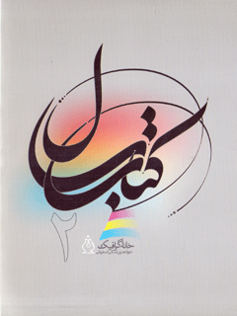

کتاب سال خانه گرافیک حوزه هنری استان اصفهان 2


ghaemiyeh.com

فهرست مطالب
مشخصات کتاب 4
اشاره 4
تقدیم 8
مقدمه 9
گزارش هیات موسس 11
پوستر انتظار بخش مسابقه 16
پوستر انتظار بخش جنبی 34
پوستر میلاد بخش مسابقه 44
پوستر میلاد بخش جنبی 64
پوستر اجتماع و حریم خانواده 70
پوستر روز جمانی گرافی 86
پوستر 8 سال دفاع مقدس بخش مسابقه 108
پوستر 8 سال دفاع مقدس بخش جنبی 128

مشخصات کتاب
سرشناسه : حلاج، امیرمسعود، 1345 -، گردآورنده
عنوان و نام پدیدآور : کتاب سال خانه گرافیک حوزه هنری استان اصفهان 2/ گردآورنده امیرمسعود حلاج ؛ به کوشش حوزه هنری استان اصفهان و خانه گرافیک.
مشخصات نشر : اصفهان : طراحان هنر ، 1390 .
مشخصات ظاهری : 192 ص. : مصور ( رنگی ).
شابک : 978-600-6056-07-4
وضعیت فهرست نویسی : فیپا
موضوع : پوستر ها -- ایران
موضوع : گرافیک -- ایران
شناسه افزوده : سازمان تبلیغات اسلامی. حوزه هنری (اصفهان)
شناسه افزوده : خانه گرافیک اصفهان
رده بندی کنگره : NC1807 /الف9ح8 1390
رده بندی دیویی : 769/5
شماره کتابشناسی ملی : 2358067

اشاره
بسم الله الرحمن الرحیم

حوزه هنری استان اصفهان
خانه گرافیک اصفهان

تقدیم
به ره پویان هنرسید مهدی سیدین نیا
گزارش خانه گرافیک اصفهان امیر مسعود حلاج
گزارش هیات مؤسس
معرفی هیات داوران
پوسترهای بخش مسابقه انتظار
آثار بخش جنبی پوستر انتظار
پوسترهای بخش مسابقه ی میلاد
آثار بخش جنبی پوستر میلاد
آثار طراحی پوستر اجتماع و حریم خانواده
پوسترهای بخش مسابقه روز جهانی گرافیک
پوسترهای بخش مسابقه هشت سال دفاع مقدس
پوسترهای بخش جنبی هشت سال دفاع مقدس

مقدمه
به نام خدا
با عنایت پروردگار و همت همکارانم در خانه گرافیک اصفهان دومین کتاب گرافیک سال در دستان شماست.
خرسند و شاکرم که تلاش مجموعه ما برای تولید این اثر به بار نشست .
اگر چه گام بر داشتن در حوزه فرهنگ و هنر حساسیت و مشکلات خاص خود را دارد که بحمدالله با دوستی و همراهی اهالی هنر اندیشه ها به بار نشست و اکنون به قید کتابت در آمده تا تقدیم ره پویان هنر گردد.
با وجود همه مشکلات دل خوشیم که کاری انجام میدهیم و کوشش شماری از اهالی فرهنگ و هنر را در این جغرافیای فرهنگ مدار و هنرپرور مستند می سازیم که امید است مقبول واقع شود .
این خوشنودی و رضایت هم زمان مدیران فرهنگی و مخاطبین و اقبال و توجه عمومی به این گونه فعالیتها از سوی مردم نشانه آن است که خانه گرافیک اصفهان در زمینه آن چه باید باشد به خوبی عمل کرده است و توانسته برای مخاطبین جوان خود مرکزیتی باشد که این برنایان خوش آتیه در آن کشف شوند رشد یا ،بند شایسته و برگزیده شوند و زان پس خود منشاء اثر و خیروبرکت ،شوند تا چرخ روزگار نیک بچرخد و ما شادمانه معنی این بیت کهن شویم !
دگران کاشتند و ما خوردیم
ما بکاریم تا دگران بخورند
در خاتمه از تلاشهای صادقانه عزیزان هیئت موسس و شورای سیاست گذاری خانه گرافیک ،اصفهان، قدردانی می نمایم
و برایشان آرزوی موفقیت روزافزون در برداشتن گامهای موثر و بزرگ تر را دارم .
سید مهدی سیدین نیا
رییس حوزه هنری استان اصفهان
به نام خدا
دومین کتاب سال خانه گرافیک اصفهان
گزارش خانه گرافیک اصفهان
امیر مسعود حلاج
قبل از انجام هر فراخوان یا رویدادی مشکلات بسیارند و پس از برگزاری هر رویداد شکرگزاریم از فرصت خدمتگزاری پیش ،آمده در دل امید بیشتر داریم برای راههای نرفته و کارهای بر زمین مانده و حضور پر رنگ تر مخاطبین جوان که همان ساکنین اصلی این خانه هستند و در همه این بیم و امیدها آن جا که خسته میشویم و در مانده از انجام تعهدی به غیر از همت و اراده و همراهی همراهان دیروز و امروز من آقایان سید مجید عقیلی ، محمد علی ناصحی، اعضای محترم هیات داوری و حمایتهای بی دریغ و سخاوتمندانه و امید بخش جناب آقای سید مهدی سیدین نیا ریاست محترم حوزه هنری اصفهان راه گشا بوده و هست.
از سوی خود همکارانم در شورای سیاست گذاری و قاطبه مخاطبین جوان خانه گرافیک اصفهان از ایشان سپاس گذاری نموده و برایشان موفقیت آرزو می نمایم .
مروری برفعالیتهای خانه گرافیک اصفهان از ابتدا تا کنون:
خانه گرافیک اصفهان در بهمن ماه 1386 گشایش یافت و مخاطبین خود را از میان طراحان و دانش آموختگان گرافیک پیدا کرد.
طی سالهای 88 و 89 خانه گرافیک از طریق 5 فراخوان با موضوعات مختلف در سطح کشور مجموعه ای از پوستر فراهم آورد که پس از انتخاب ،آثار داوری و برگزاری نمایشگاه در کتابی بنام " کتاب سال گرافیک 1 "عرضه شد.
همچنین حاصل فعالیت خانه گرافیک در سالهای 86 و 87 برگزاری 6 کارگاه تخصصی آموزشی ، برپایی 10 نمایشگاه و 3 مجموعه چاپی با عناوین کتاب آثار طراحان گرافیک ،اصفهان کتاب مجموعه آثار برگزیده فراخوان اینجا ایران روز عاشورا و آثار منتخب یادمان حسین پناهی و خسرو شکیبایی در قالب کارت پستال می باشد.
خانه گرافیک اصفهان برای تحقق آرمانها و رسالت خود طی سالهای 90 و 91 ضمن برپایی نمایشگاههای گرافیک و کارگاههای آموزشی در زمینه برگزاری جشنوارهها اقدام به طرح موضوعاتی از قبیل:
جشنواره پوستر انتظار (عج) ، میلاد حضرت رسول اکرم (ص ) ، روز جهانی گرافیک، اجتماع و حریم خانواده و یادواره 8 سال دفاع مقدس نمود که مجموعه حاضر حاصل این فراخوانها می باشد.
امیر مسعود حلاج
مدیر
خانه گرافیک اصفهان
بهار 1392

گزارش هیات موسس
شش سال از گفتگوی ما سه تن گرد یک میز در یکی از روزهای مردادماه میگذرد که شوری در سر داشتیم و امیدی به راه مولود این گپ دوستان دیرین مجموعه ای شد که امروز در ایران خانه ی گرافیک اصفهان میشناسندش خانه ای برای ما و شما، برای همه آنها که بر آن هستند با تصویر و تصورشان حرف بزنند. برای همه اهالی جوان و نوپای طراحی گرافیک این سرزمین.
از همان آغاز برای گرفتن دست یاری دست خالی خود را با اتکا به همان شور در سر و امید به راه به سوی همه آن ها که
میشناختیم دراز کردیم، انگشت شمارانی باورمان نکردند ، تعدادی معتقد بودند راه پیموده بایستی به گونه دیگری طی میشد و یارانی از همان ابتدا دست یاری دادند و در کنار ما پای به ره نهادند سخن همه را بدون هیچ قضاوت و نظری شنیدیم و ضبط کردیم که سندی باشد از تولد یک نهاد فرهنگی و در این میان تنها خیل مشتاقان ،جوان دانشجویان و علاقمندان طراحی گرافیک بود که با حضورشان و پیگیری برنامههای بعدی این خانه را تا به امروز برپا نگه داشتند.
هر ،فراخوان فرصتی است برای همه علاقمندان جوانی که میخواهند از پیله خود محوری و غرور بیرون آمده و اثرشان را به قضاوت دیگران بگذارند و گوهر معرفت خود را صیقل .زنند تا امروز دهها فرصت ناب را خانه ی گرافیک اصفهان برای جوانان کشور فراهم نموده است و بر آن است که در حد توان و بضاعت همه فعالیت خود را با تهیه فیلم ، انتشار کتاب یا حتی با انتشار یک برگ بروشور ساده مستند سازد و همه این آرمانها بدون اراده و حمایت مدیریت حوزه هنری استان ممکن نیست .
خانه ی گرافیک اصفهان به غیر از برگزاری فراخوانها ، نمایشگاهها و کارگاههای عملی همچنین انتشار کتاب گرافیک سال ارتباط نزدیک تر با دانشگاهها و موسسات آموزش عالی هنر در استان مشارکت در رویدادهای فرهنگی و تکریم اساتید و پیشگامان طراحی گرافیک ایران را در دستور کار خود دارد.
هیئت موسس و شورای سیاست گذاری خانه گرافیک اصفهان امیر مسعود حلاج . سید مجید عقیلی . محمدعلی ناصحی
معرفی هیات داوران
مسعود نجابتی
حسین نوروزی
کورش پارسانژاد
سید مجید عقیلی
محمد علی ناصحی
امیر مسعود حلاج
علی سجادیه
کریم منزوی
امیر حسین قوچی بیک
مجید کاشانی
تصویر
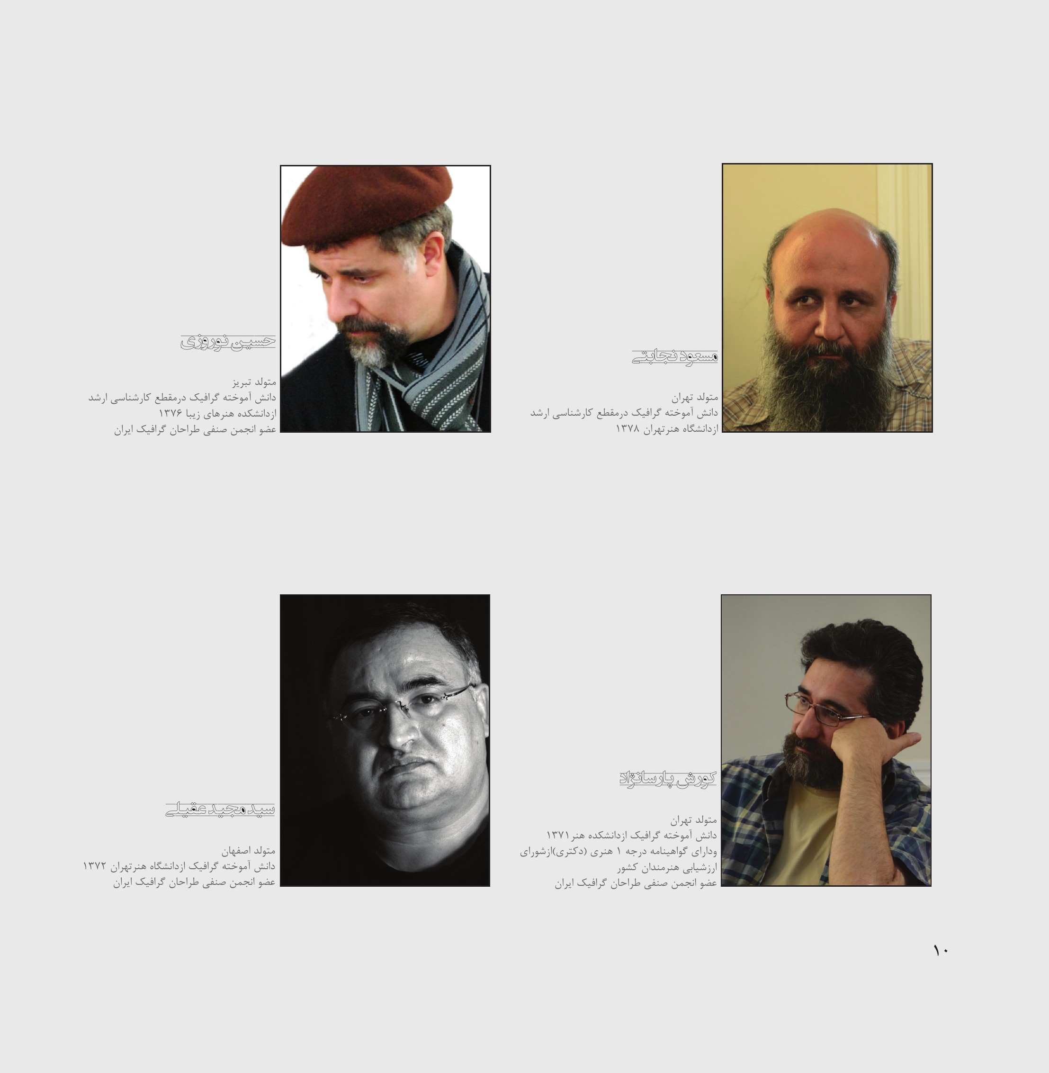
تصویر
تصویر

پوستر انتظار بخش مسابقه
راه یافتگان به بخش نمایشگاه
مبینا ابراهیمی علی عمرانی عبدالرحمن مجرد آرام علایی اردبیلی. محسن دمندان جمال رمضانی مرضیه احمدی دارانی. زهرا گوگونانی سمیرا سادات هدایتی ابوالفضل رنجبران محمود هراسانی جعفر سهی مژگان سعادت نیا محمدمهدی خدادادی احمد عزیزپور روح ا... تیموری میثم خالوندی سید حسین جعفرنژاد حامد سعیدی علی امیری محمد جواد زهادت عبدالرسول ياقوتي محبوبه على یار فرناز معصوم .نژاد مهرداد دریا افزون بابک صفری آرش محمدی مژگان منصوری ندا طهماسب نیا فرخ ماهرانی احمد مهدوی فاطمه حاجی حیدری سیده ساناز البرزی علیرضا بختیاری صادق نادری
تصویر
تصویر
تصویر
تصویر
تصویر
تصویر
تصویر
تصویر
تصویر
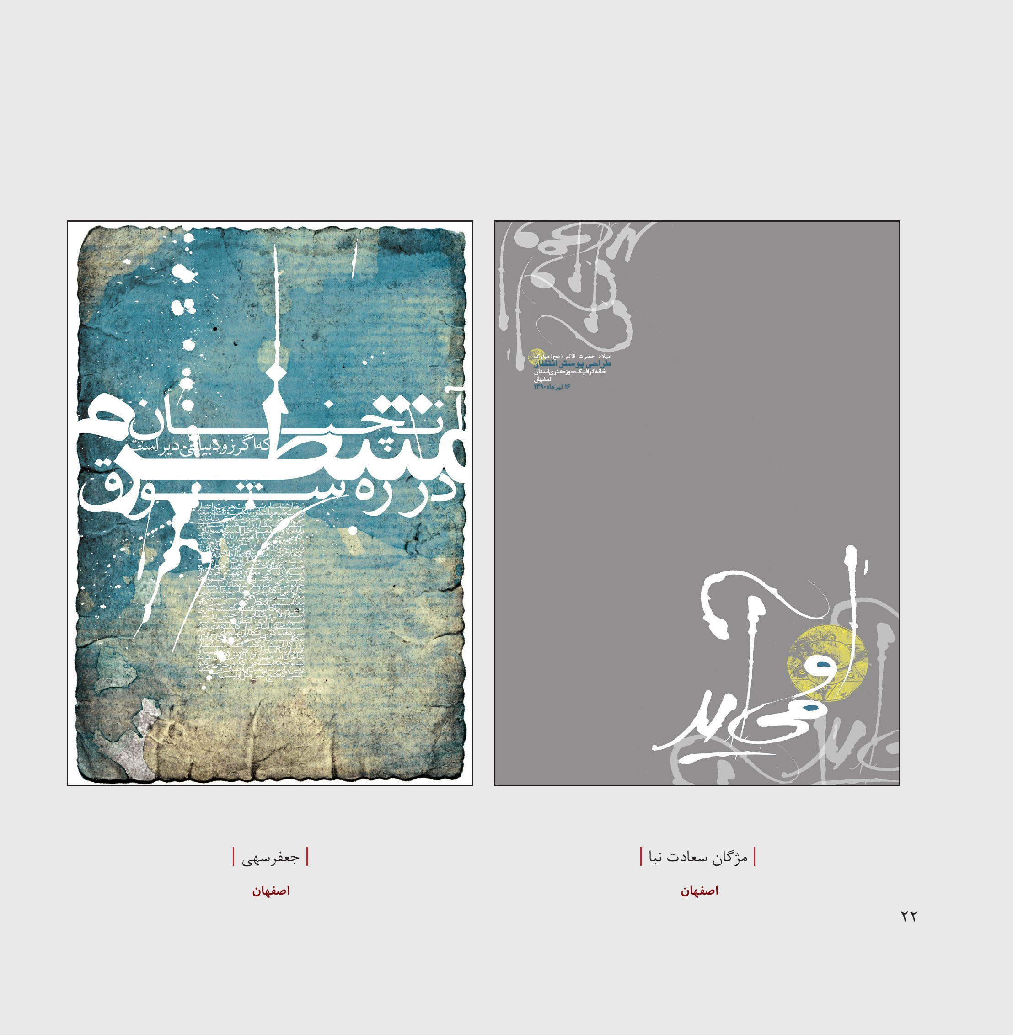
تصویر
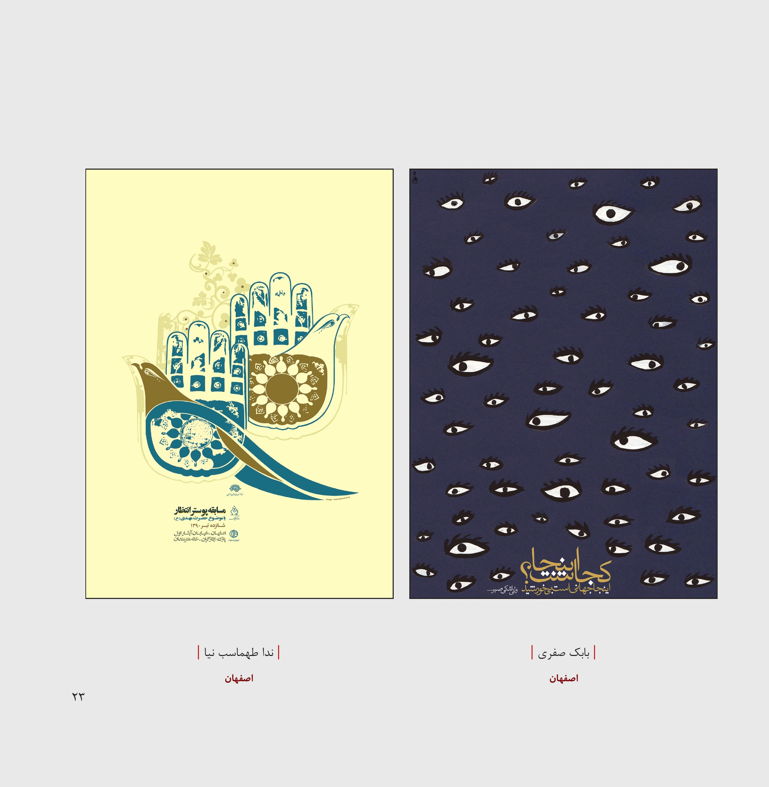
تصویر
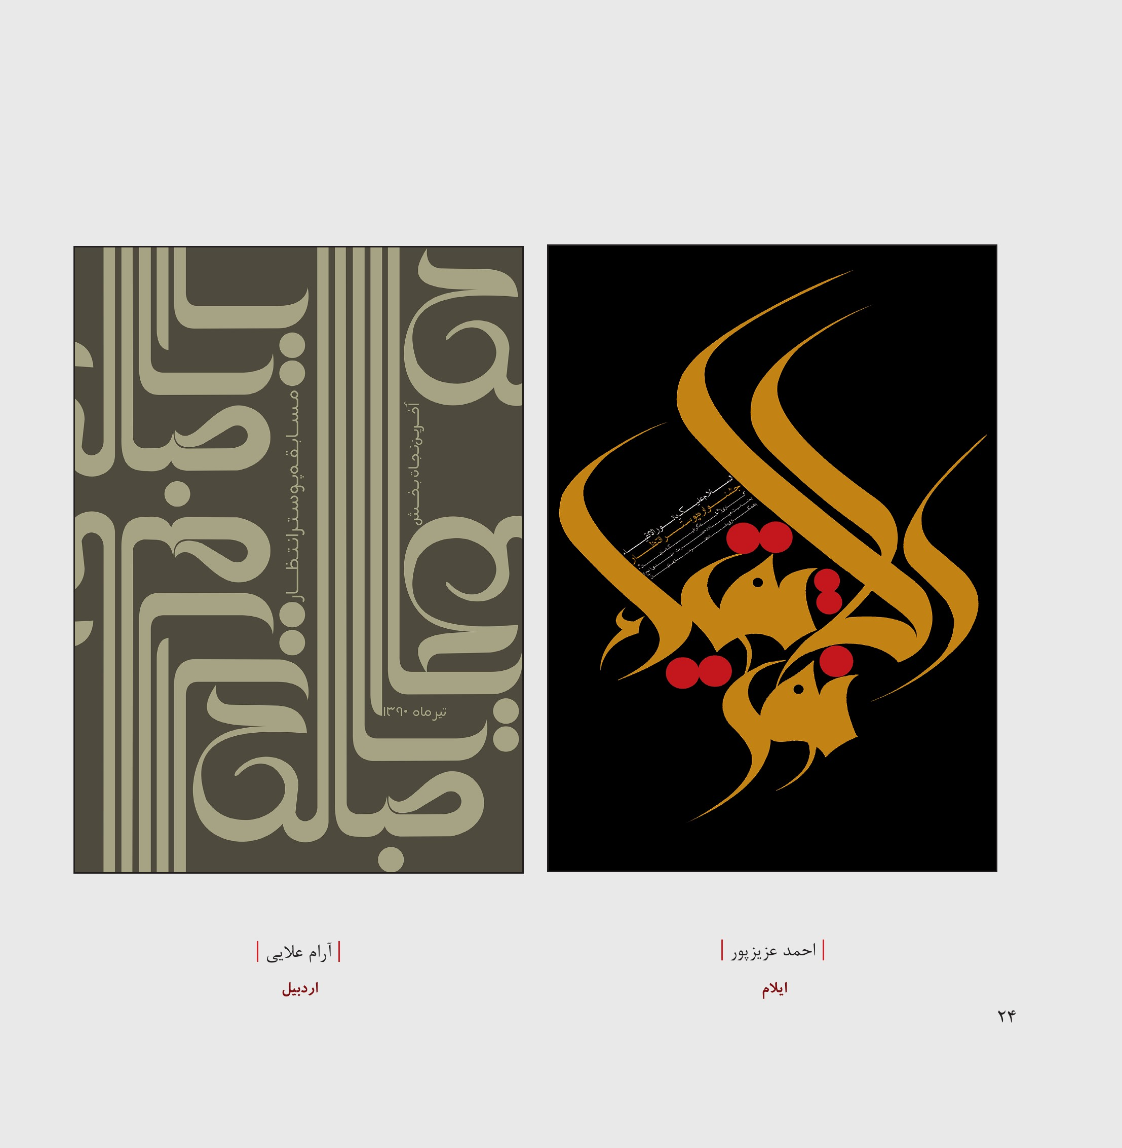
تصویر
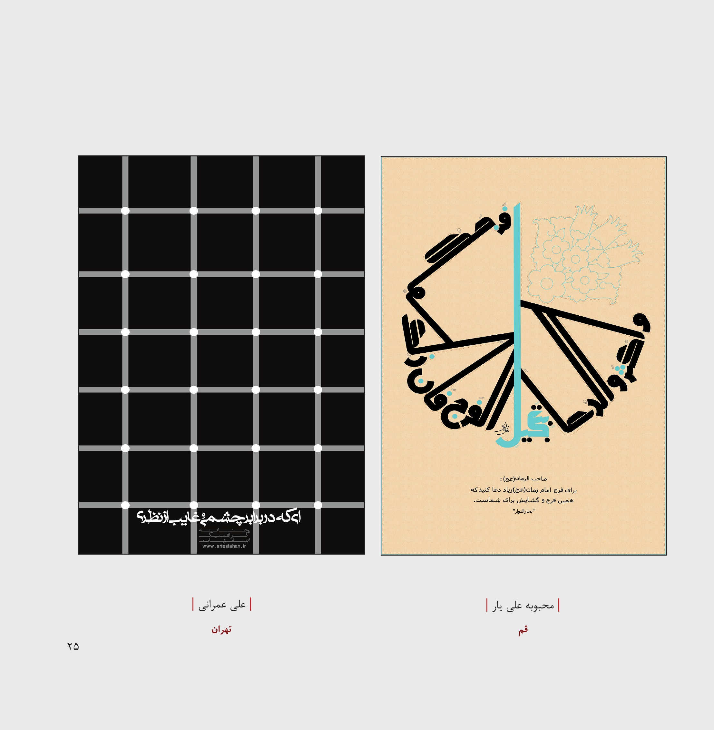
تصویر
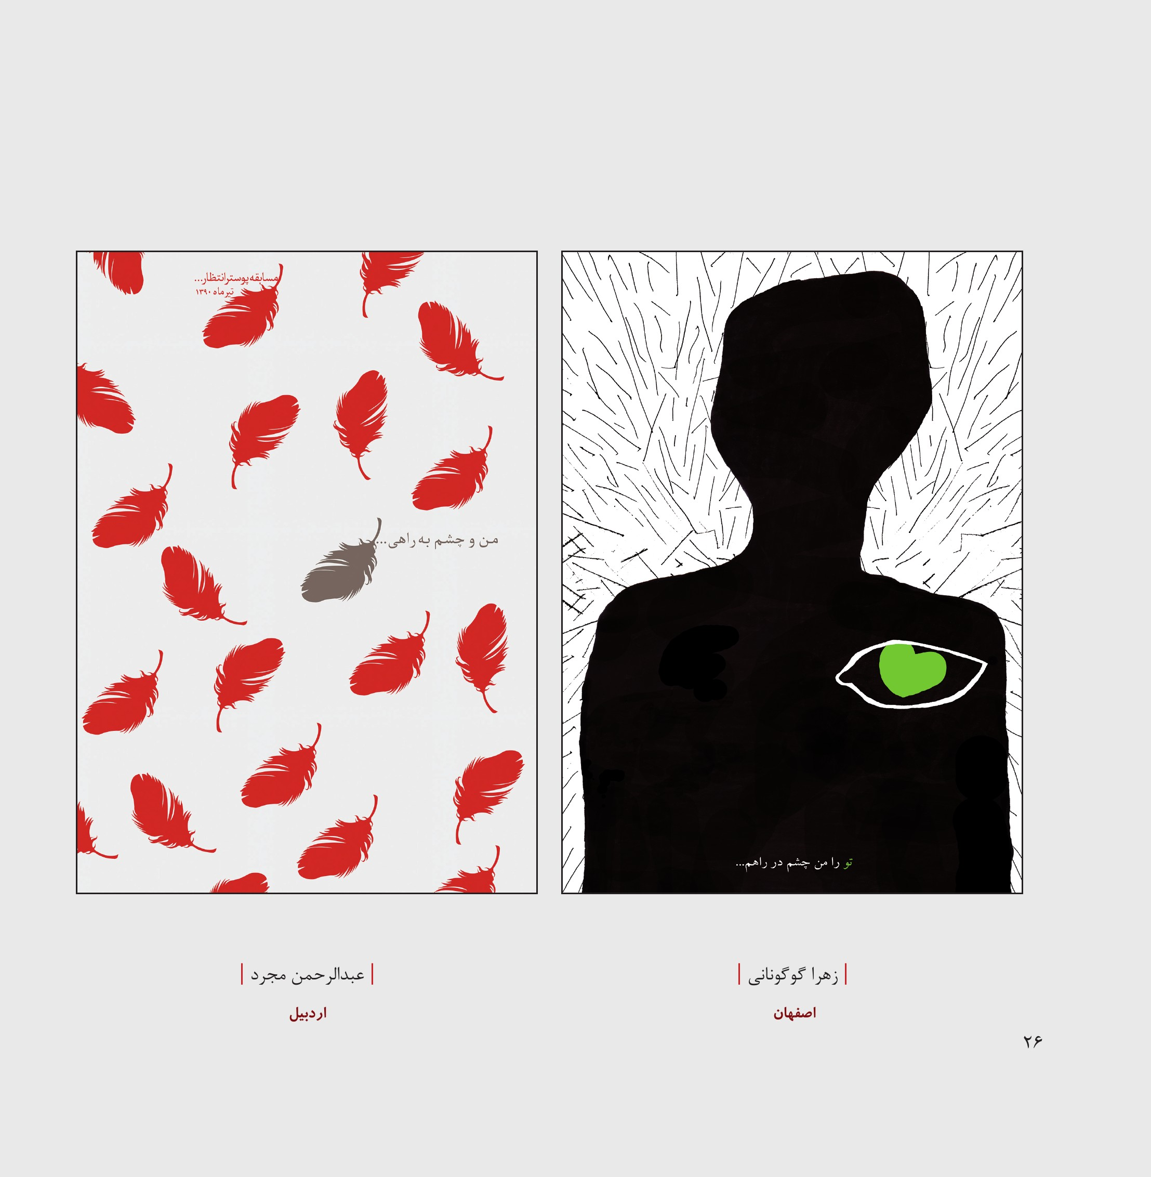
تصویر
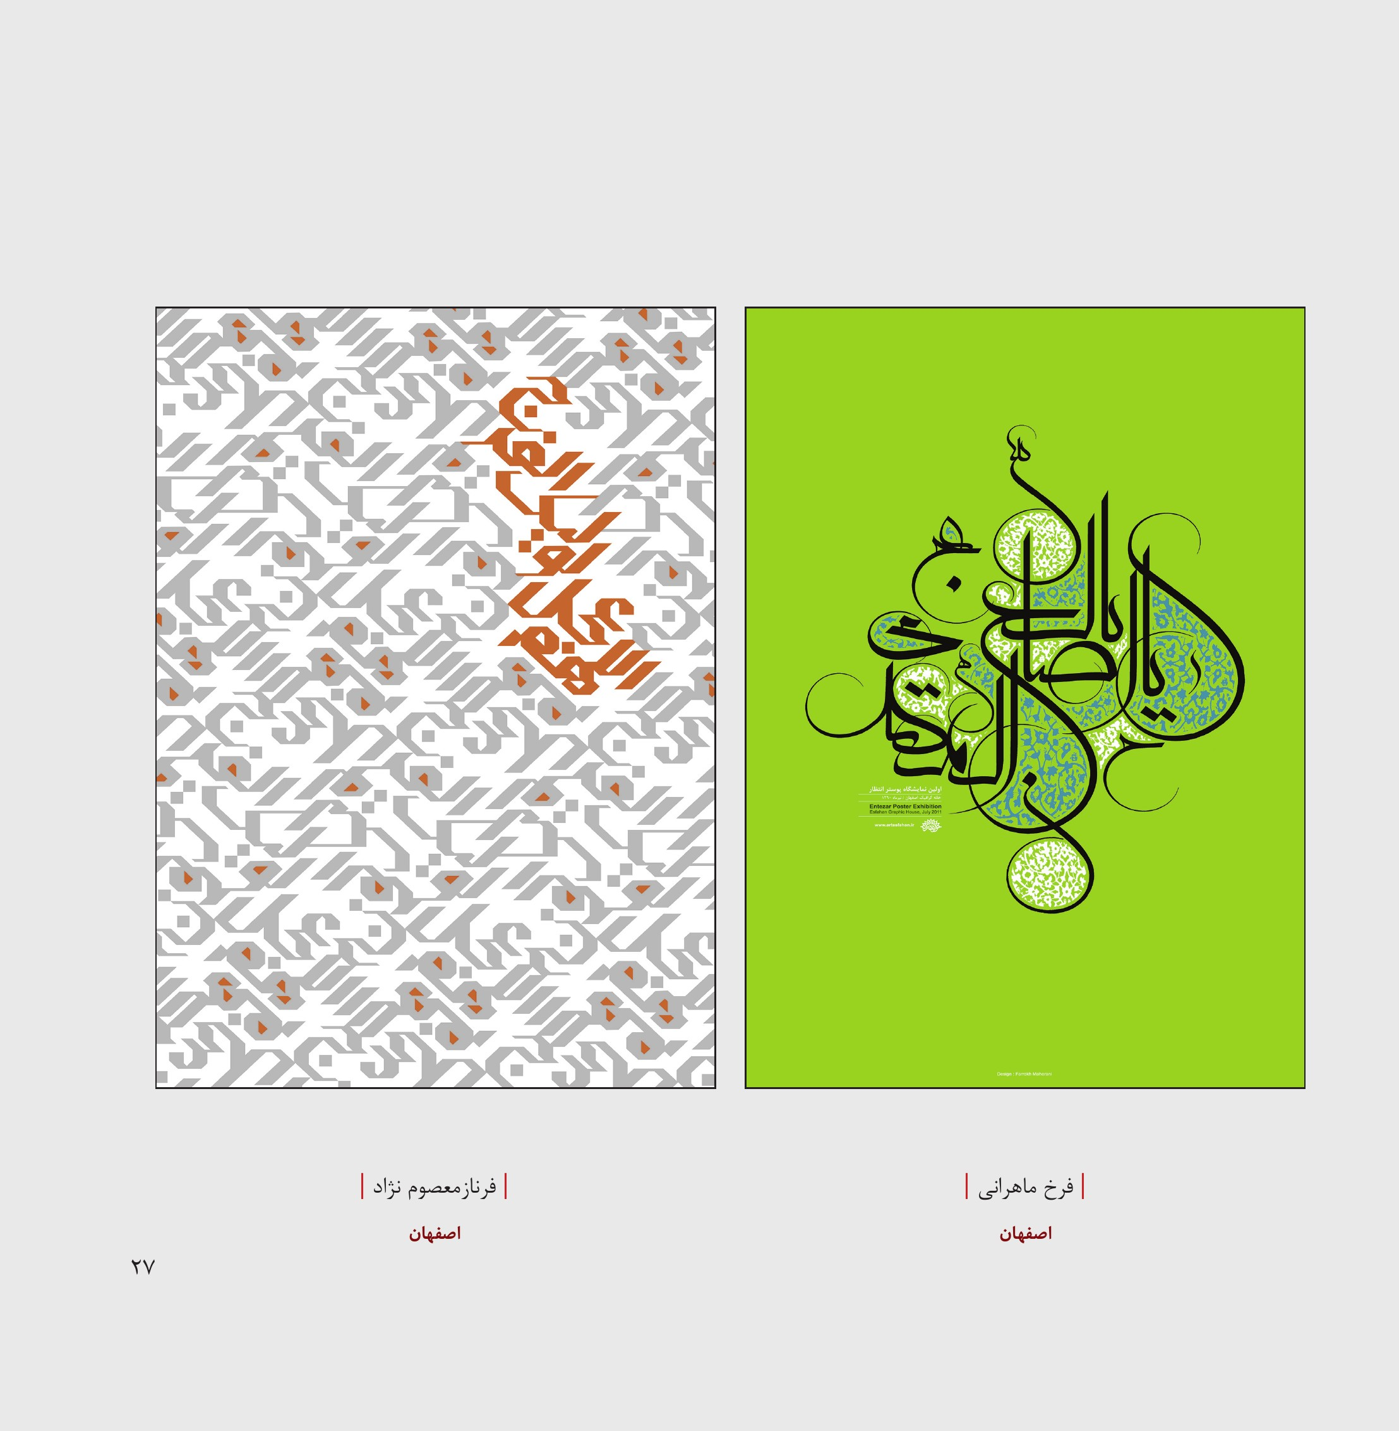
تصویر
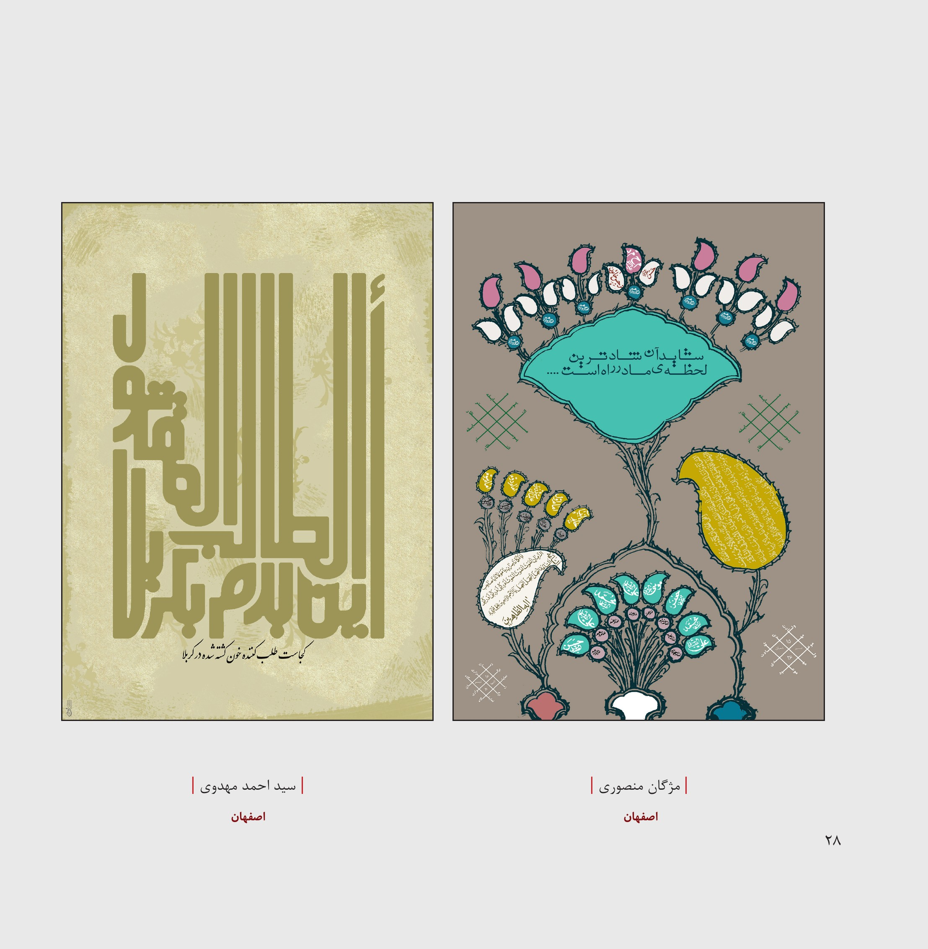
تصویر
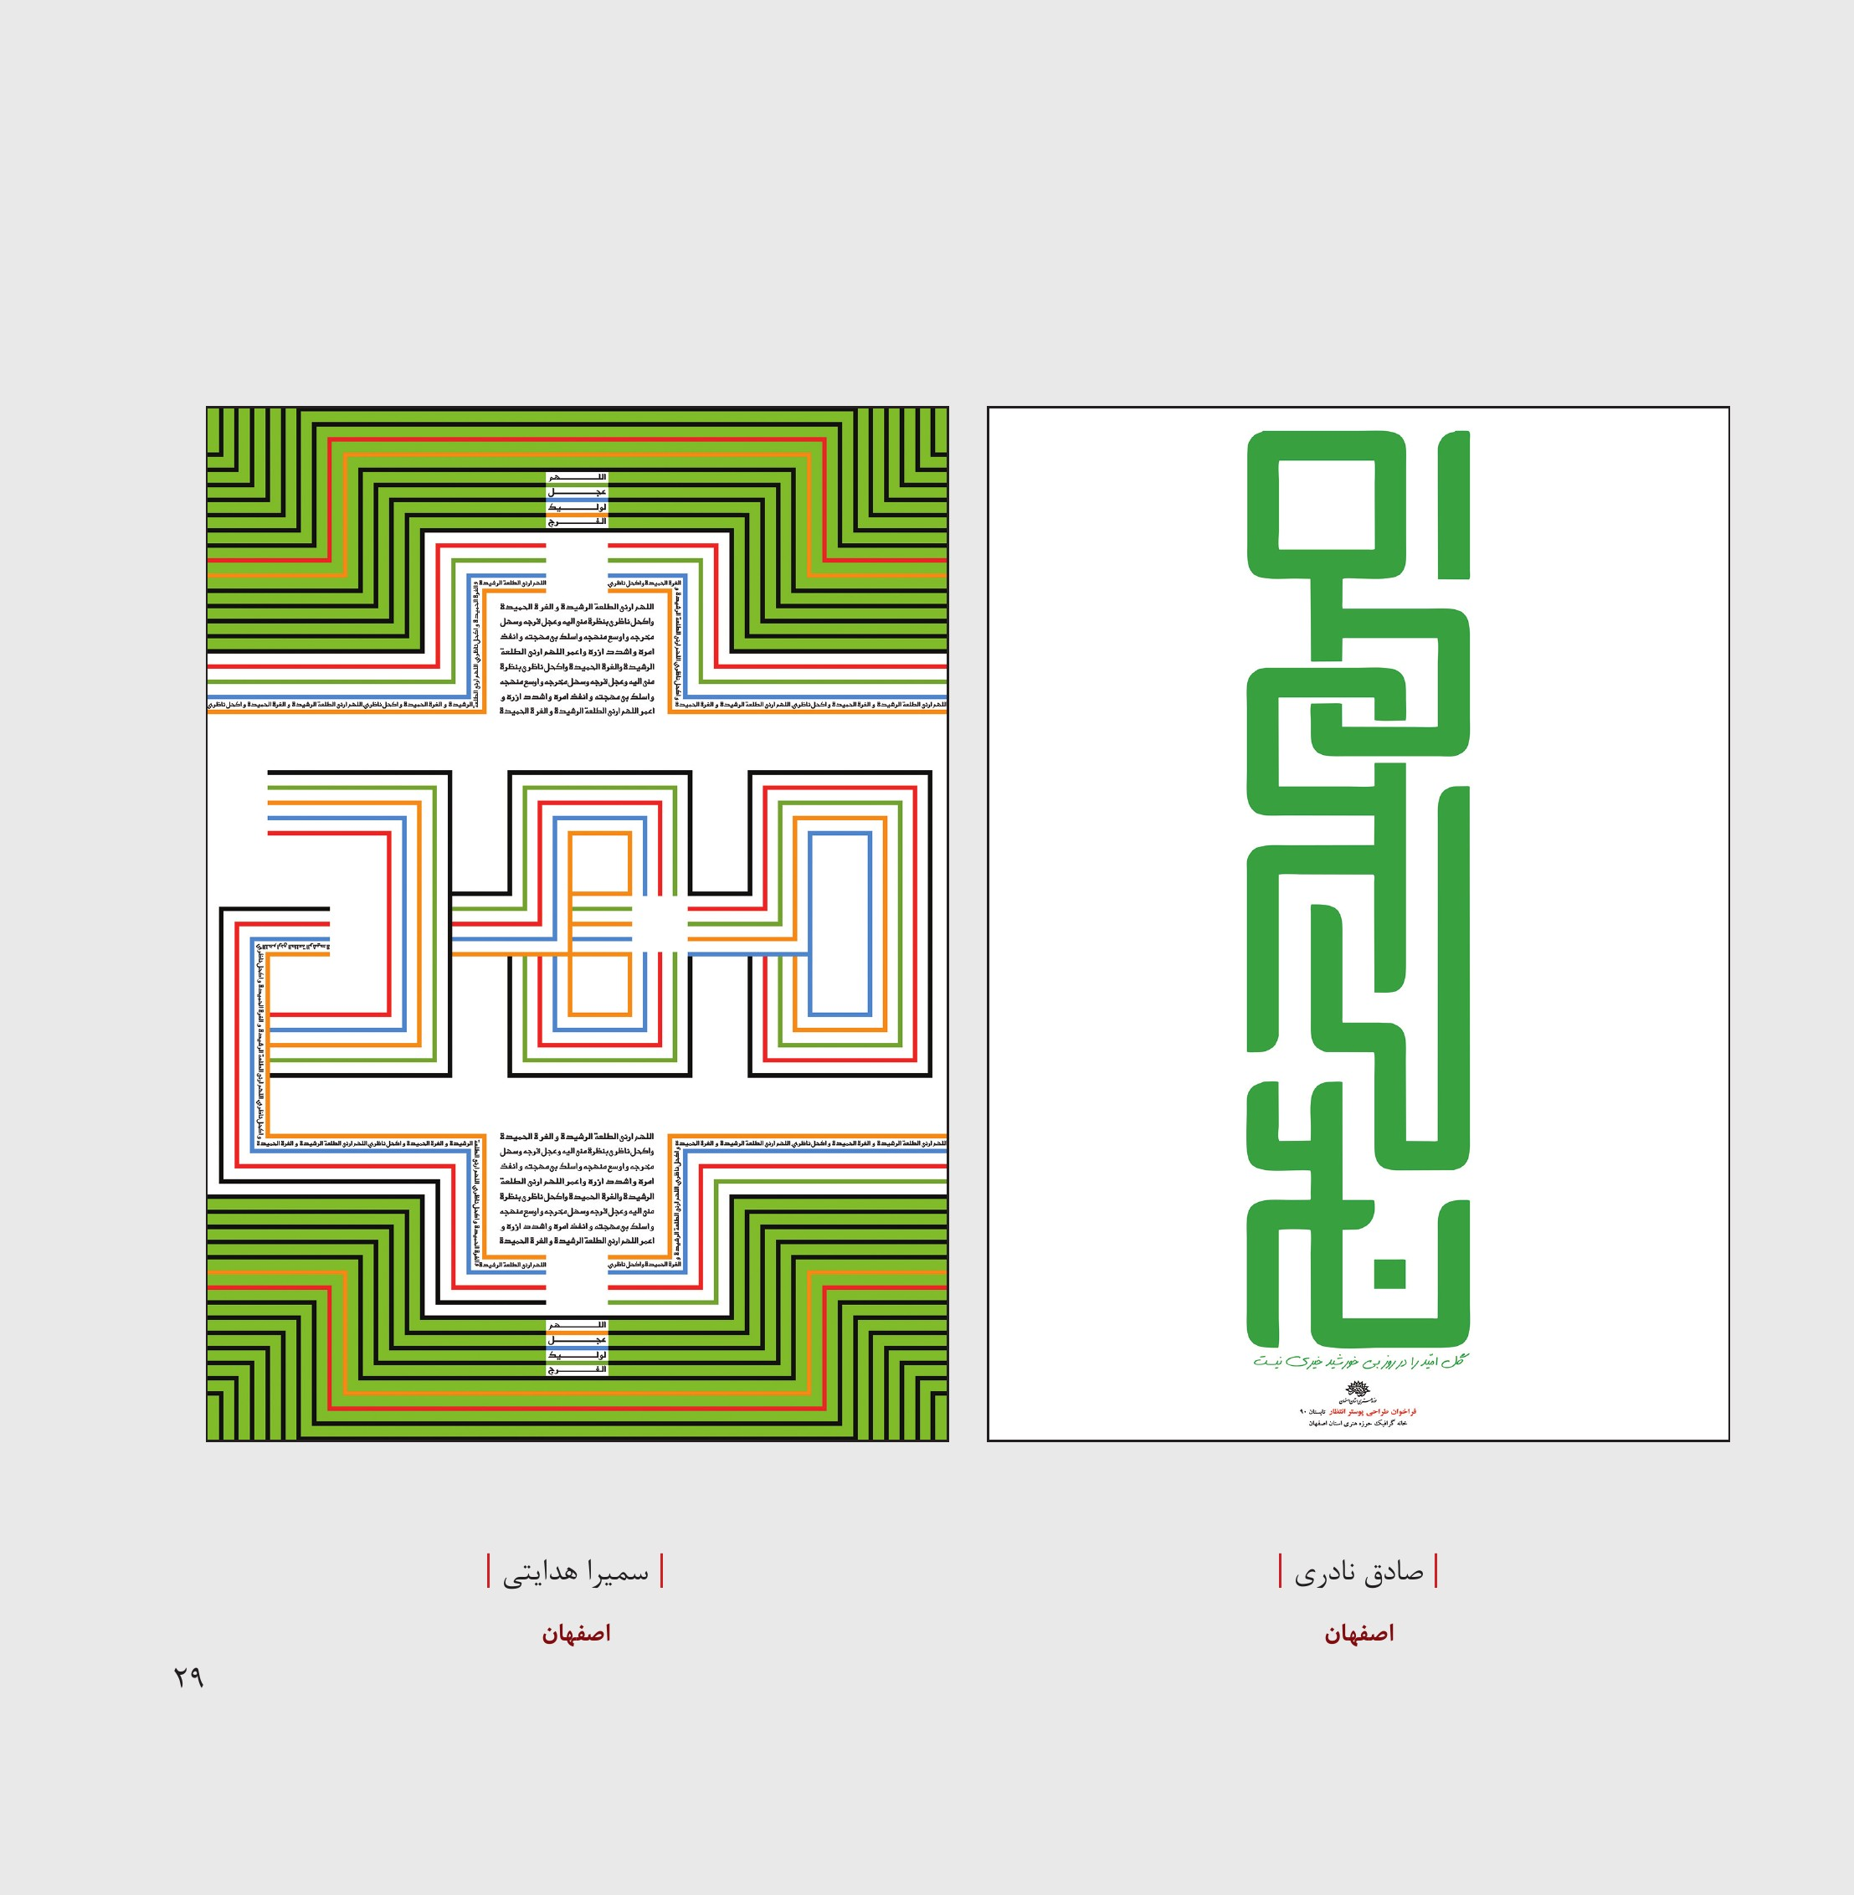
تصویر
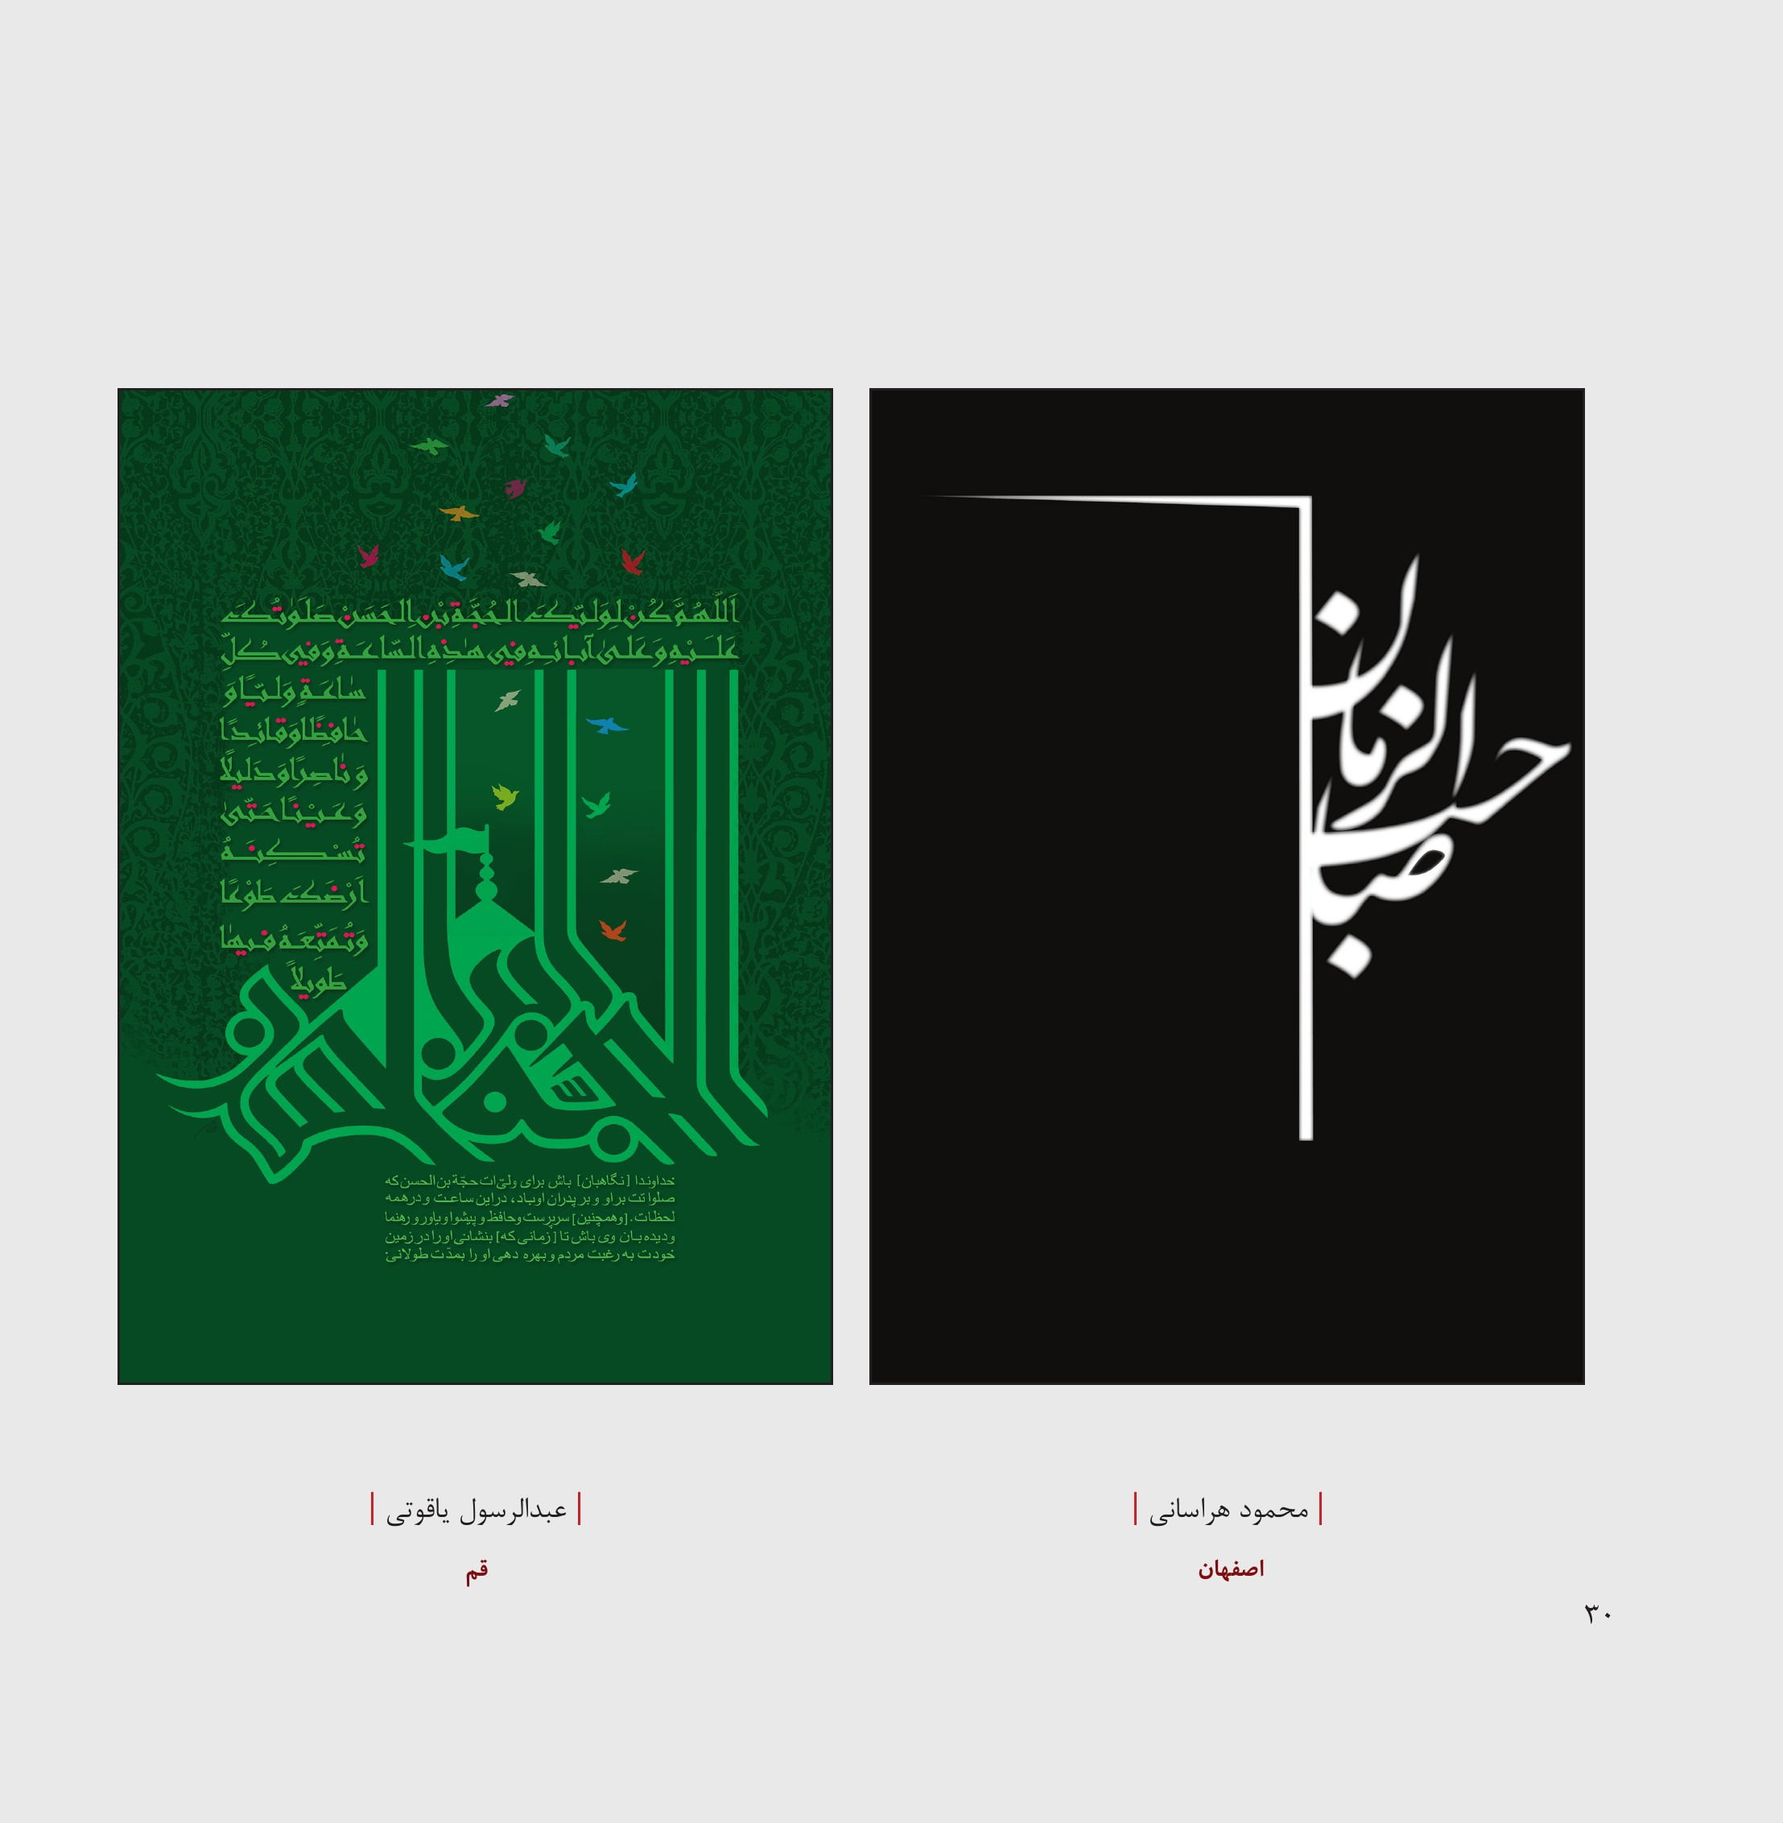

پوستر انتظار بخش جنبی
شرکت کنندگان در
محمد علی انتظاری نوید اندرودی علیرضا بیت الهی کورش پارسانژاد ژیلا پاشایی صادق جمالی علیرضا جوادی امیر مسعود حلاج سید محمد مهدی راضی حامد زارع هادی عسکری فر بهروز کیانی احمد رضا میر مقتدایی کریم منزوی فریدالدین ملایی مسعود نجابتی حسین نوروزی
تصویر
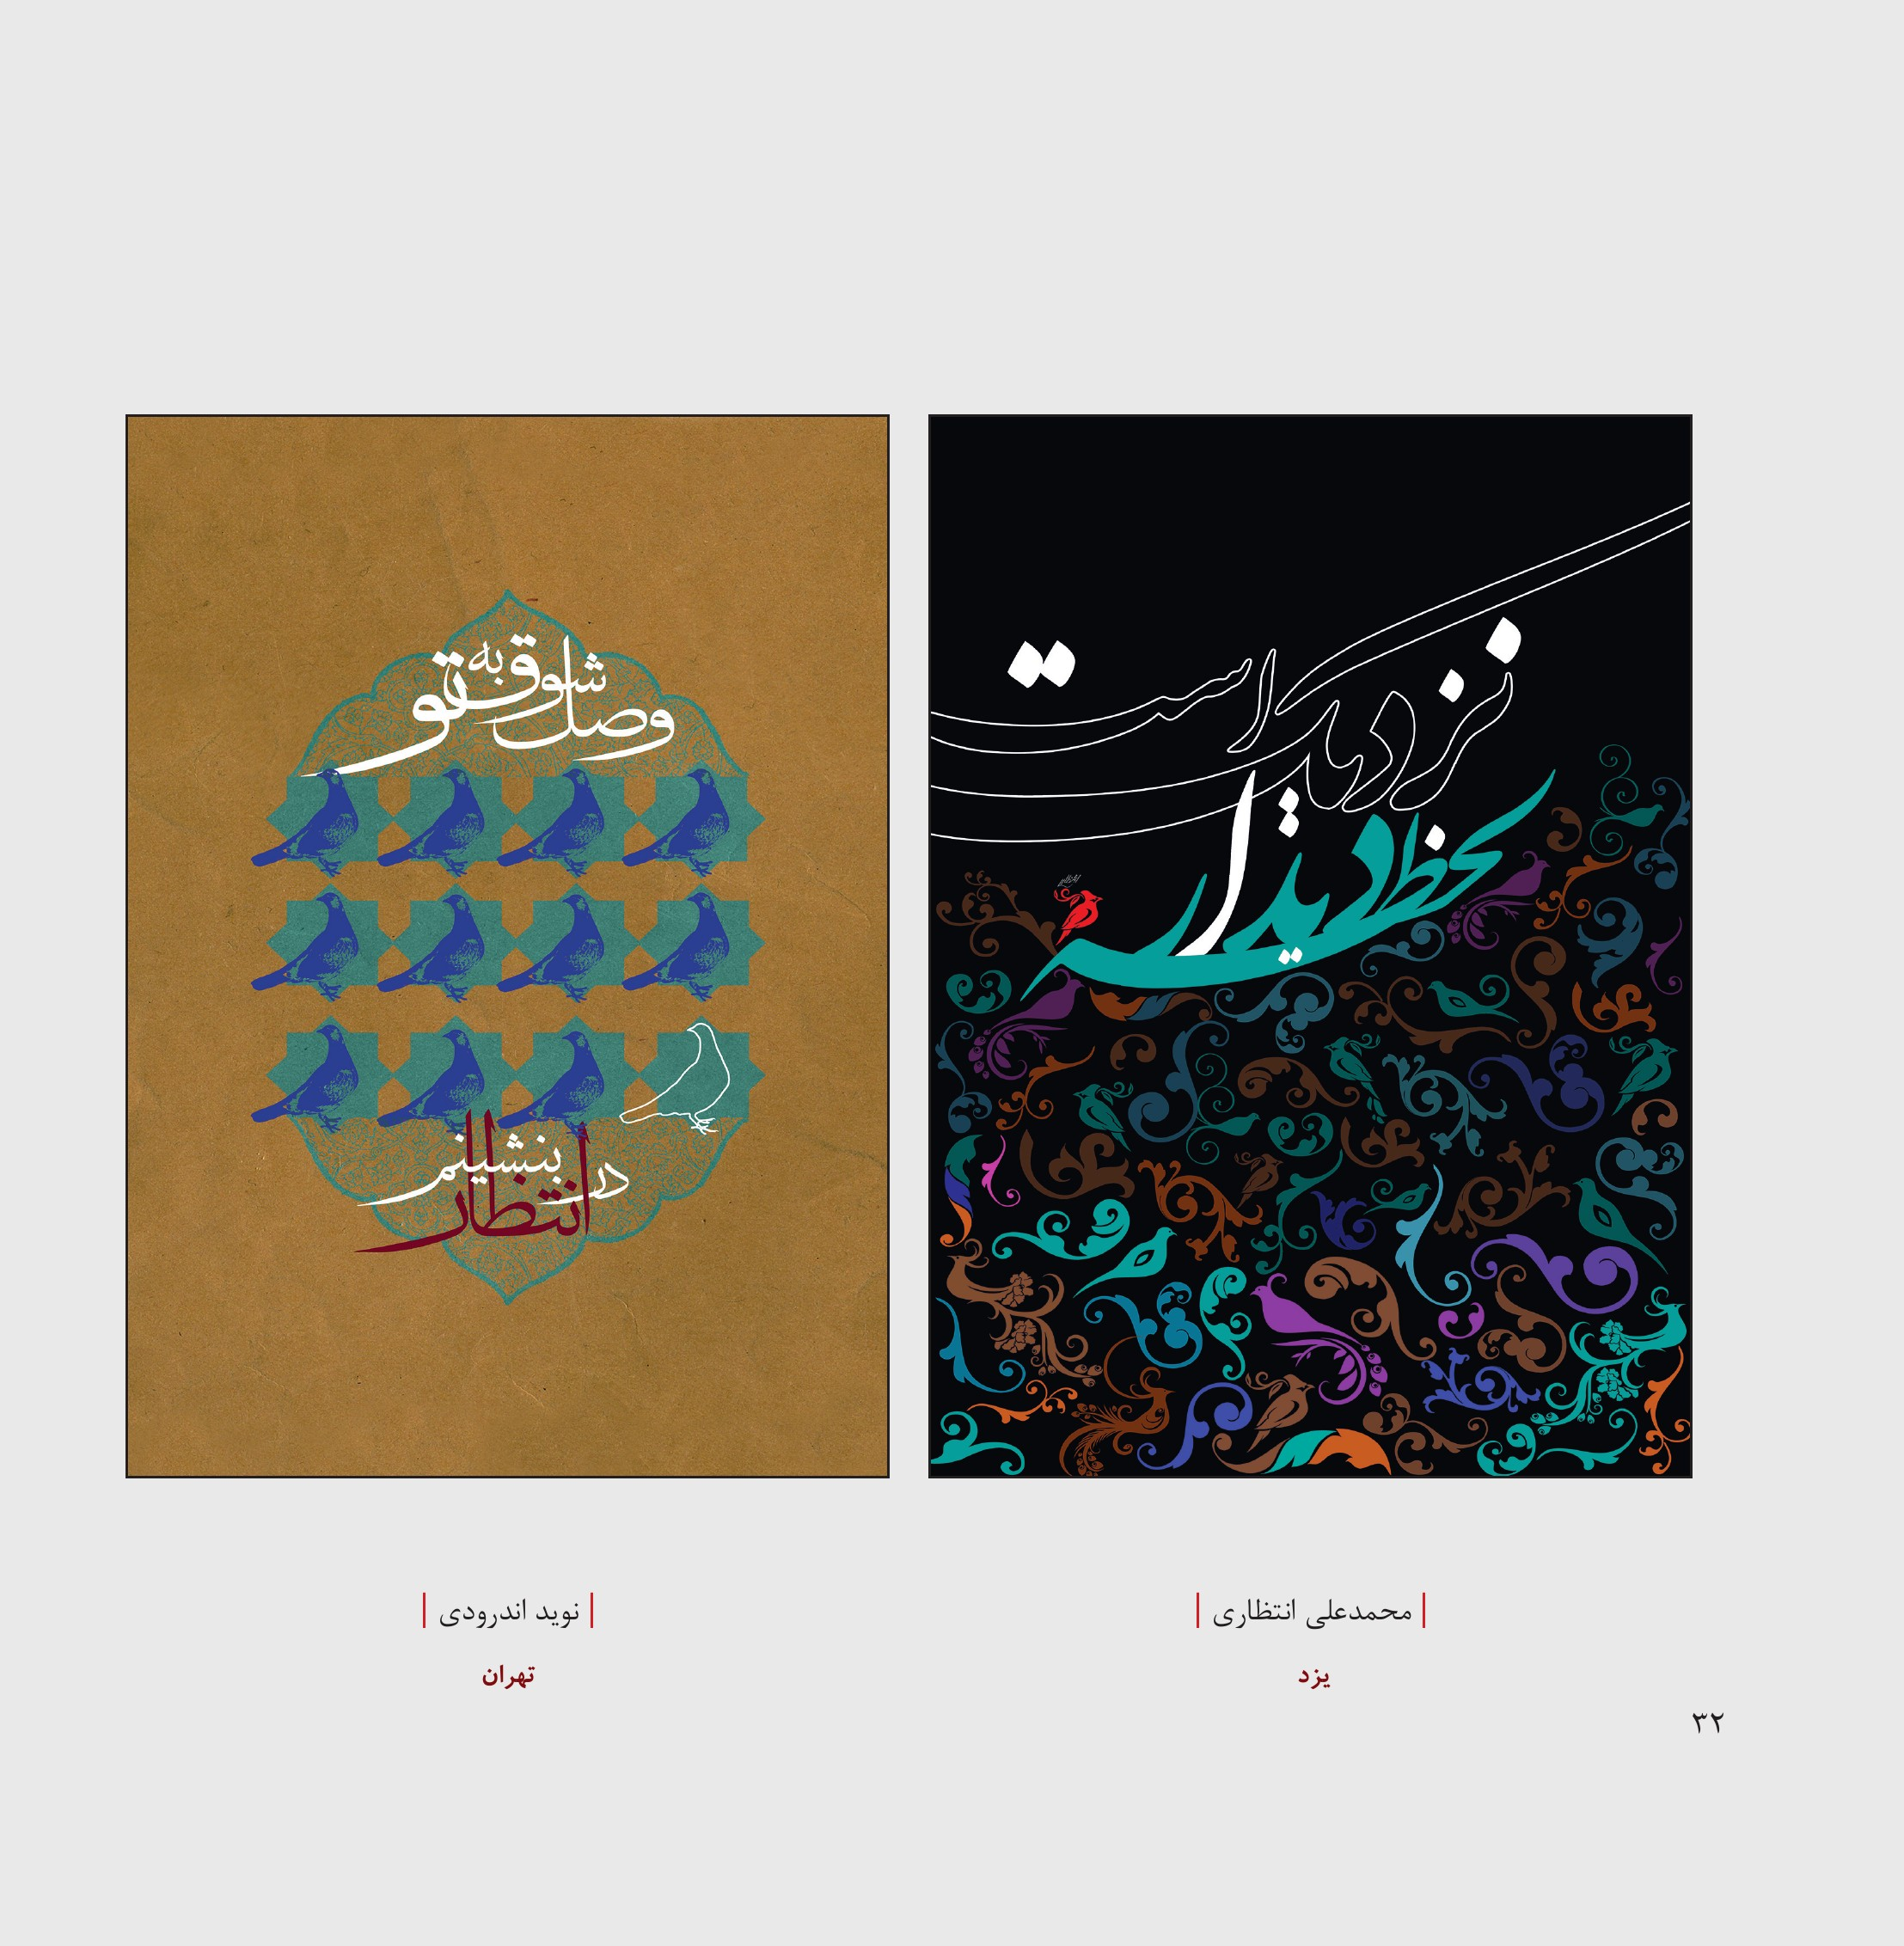
تصویر
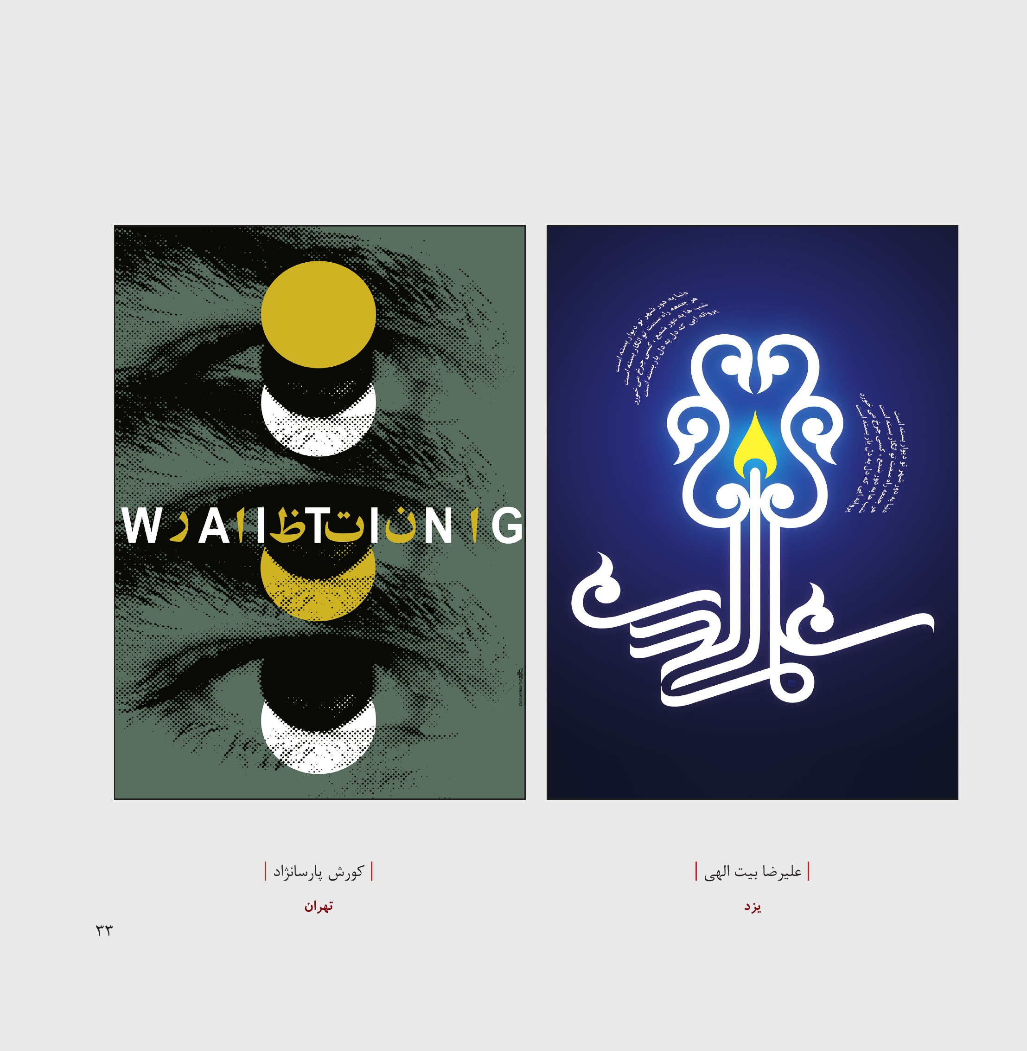
تصویر
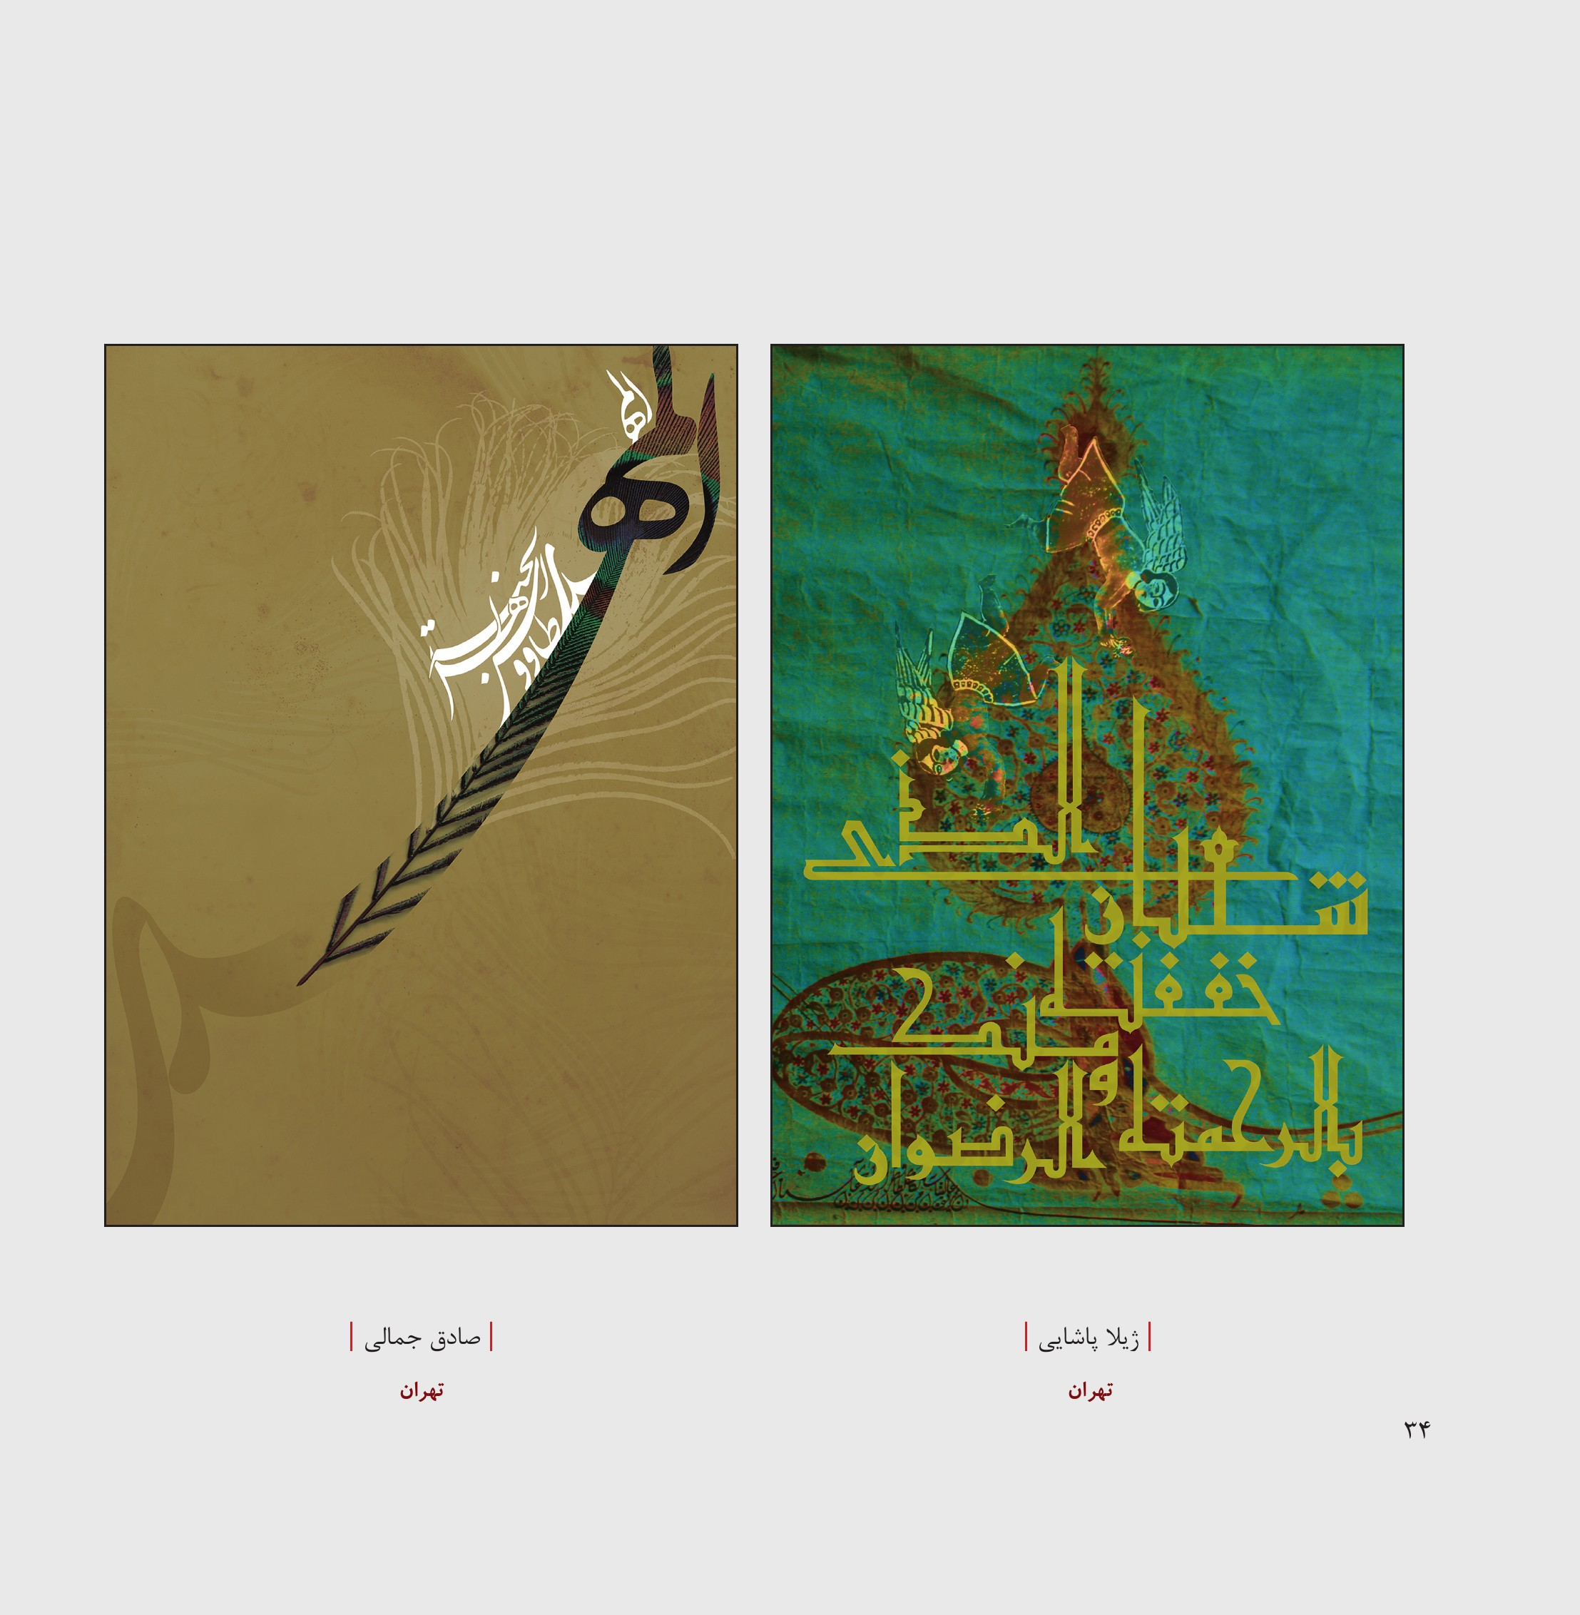
تصویر
تصویر
تصویر
تصویر
تصویر
تصویر

پوستر میلاد بخش مسابقه
راه یافتگان به بخش نمایشگاه
احمد عزیر پور سید مجتبی طبسی حامد مهرانی فاطمه معمار مختار رحمانی تنها مهرداد دریا افزون عرفان کمالی شهرزاد شعله میثم خالوندی روح ا... تیموری عزت دهقان آرش محمدی محمد افشار فرشاد عیسی پور ندا طهماسب نیا محمد جواد زهادت جواد زری نیا فاطمه کریمی مریم زارعی مهتاب فانی سعید صادقی نرگس قیومیان احسان غره الحمید هادی گلچین مهدی صادقی یکتا محدثه عیسایی علیرضا توکلی آزاده مهدی فر سمانه چاوشی زهرا توانگر جمال رمضانی بهزاد غره الحمید حسین قربانی حسین مرتضایی مسعود زمانی حمید بهجت سجاد حمزه ژیلا محمد شاهی حسین قاسمی
تصویر
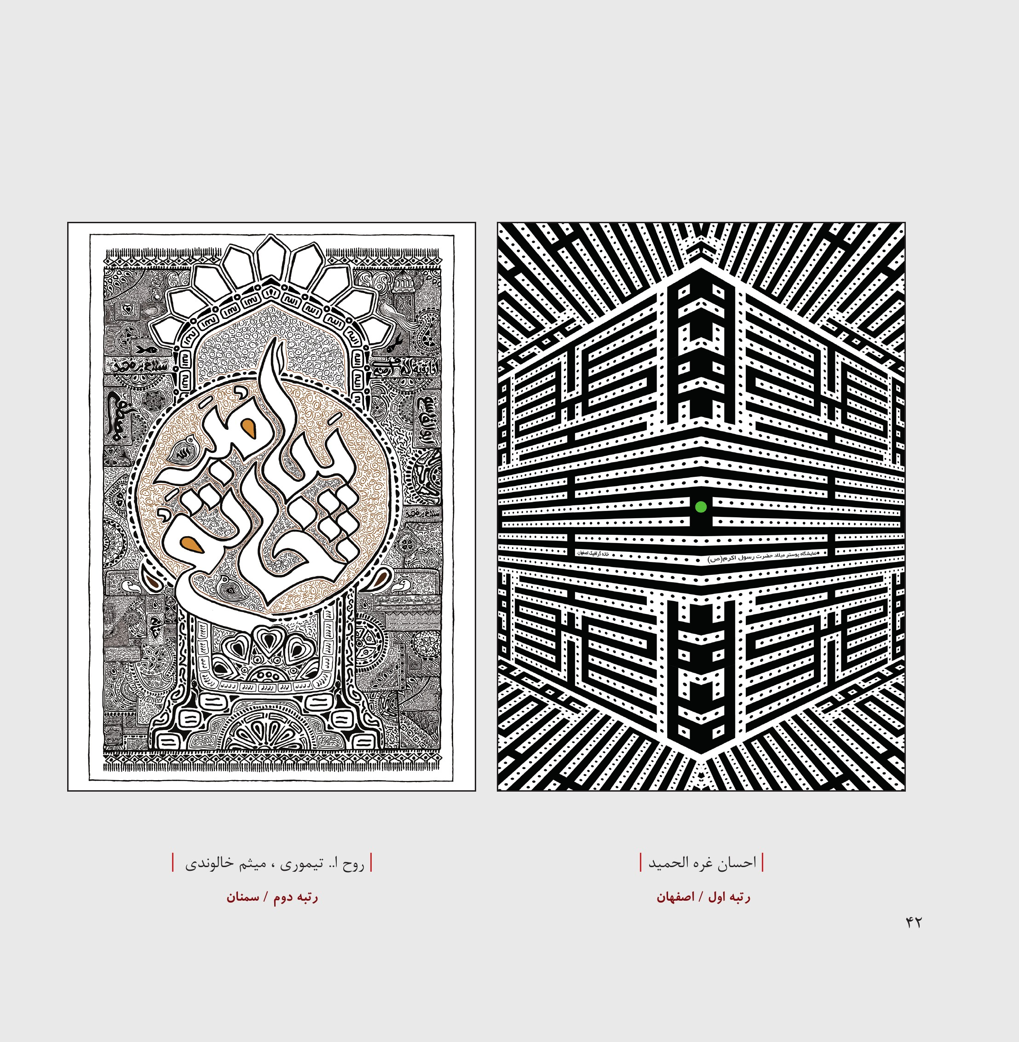
تصویر
تصویر
تصویر
تصویر
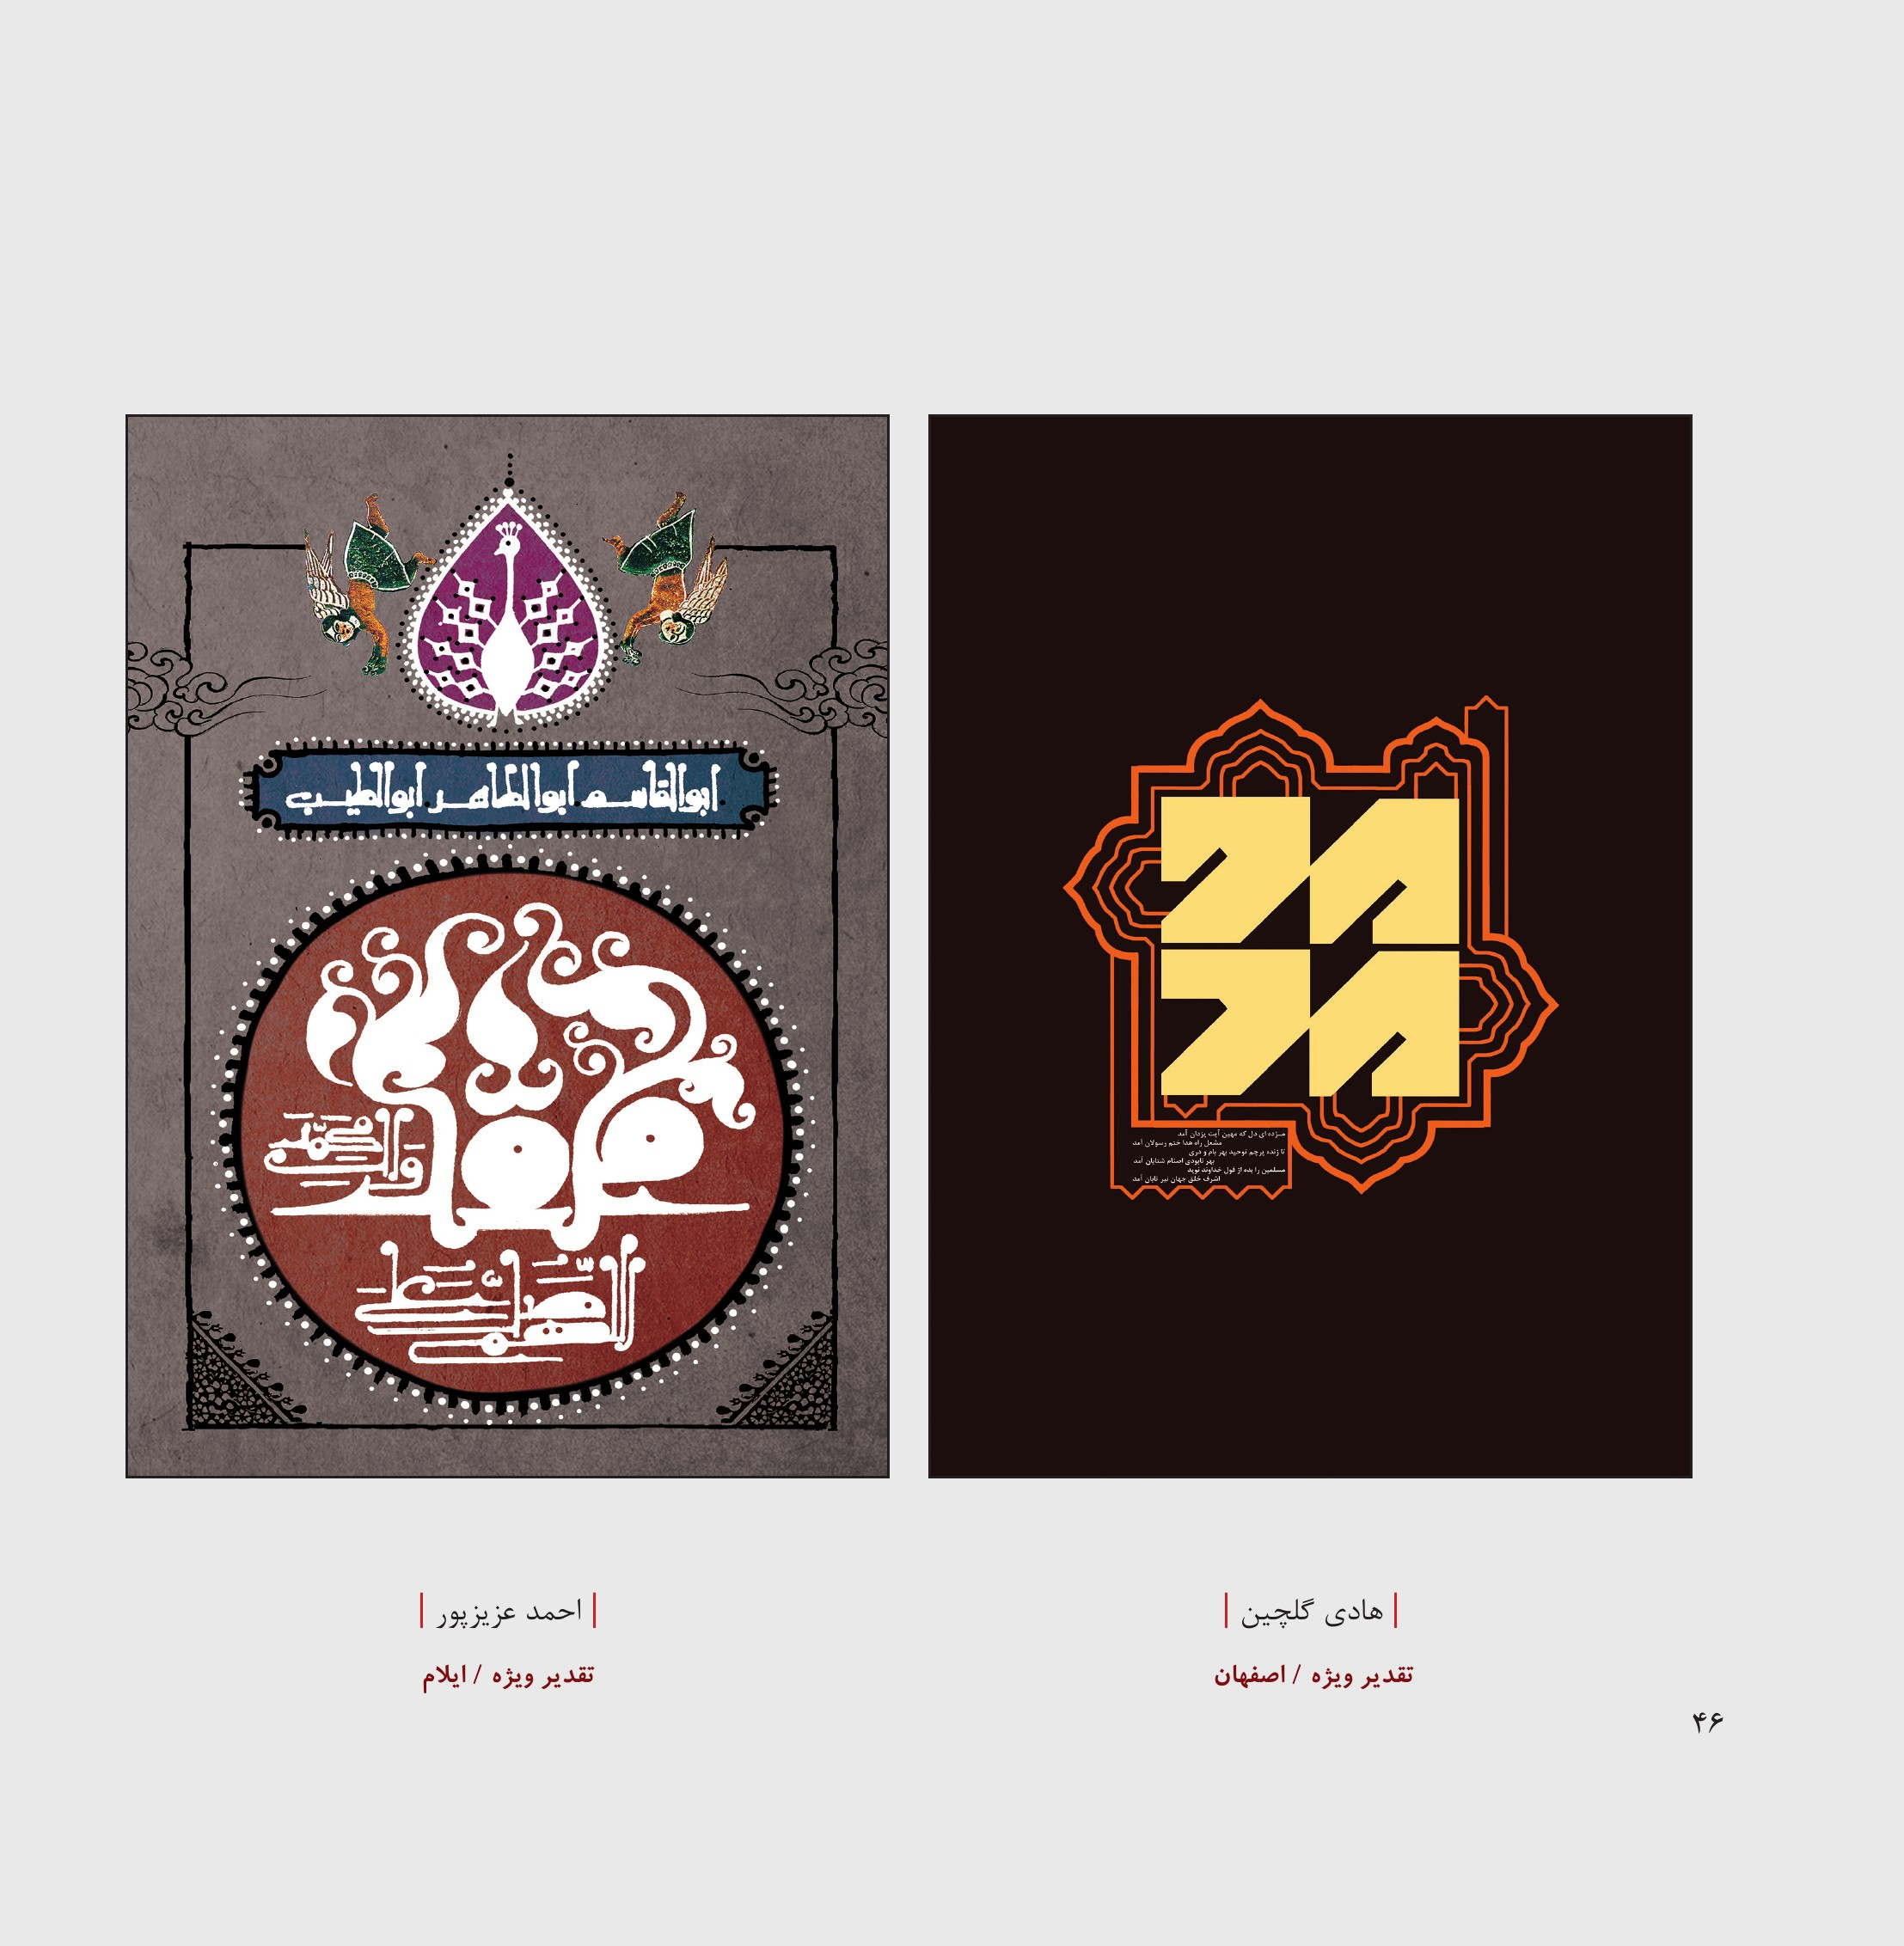
تصویر
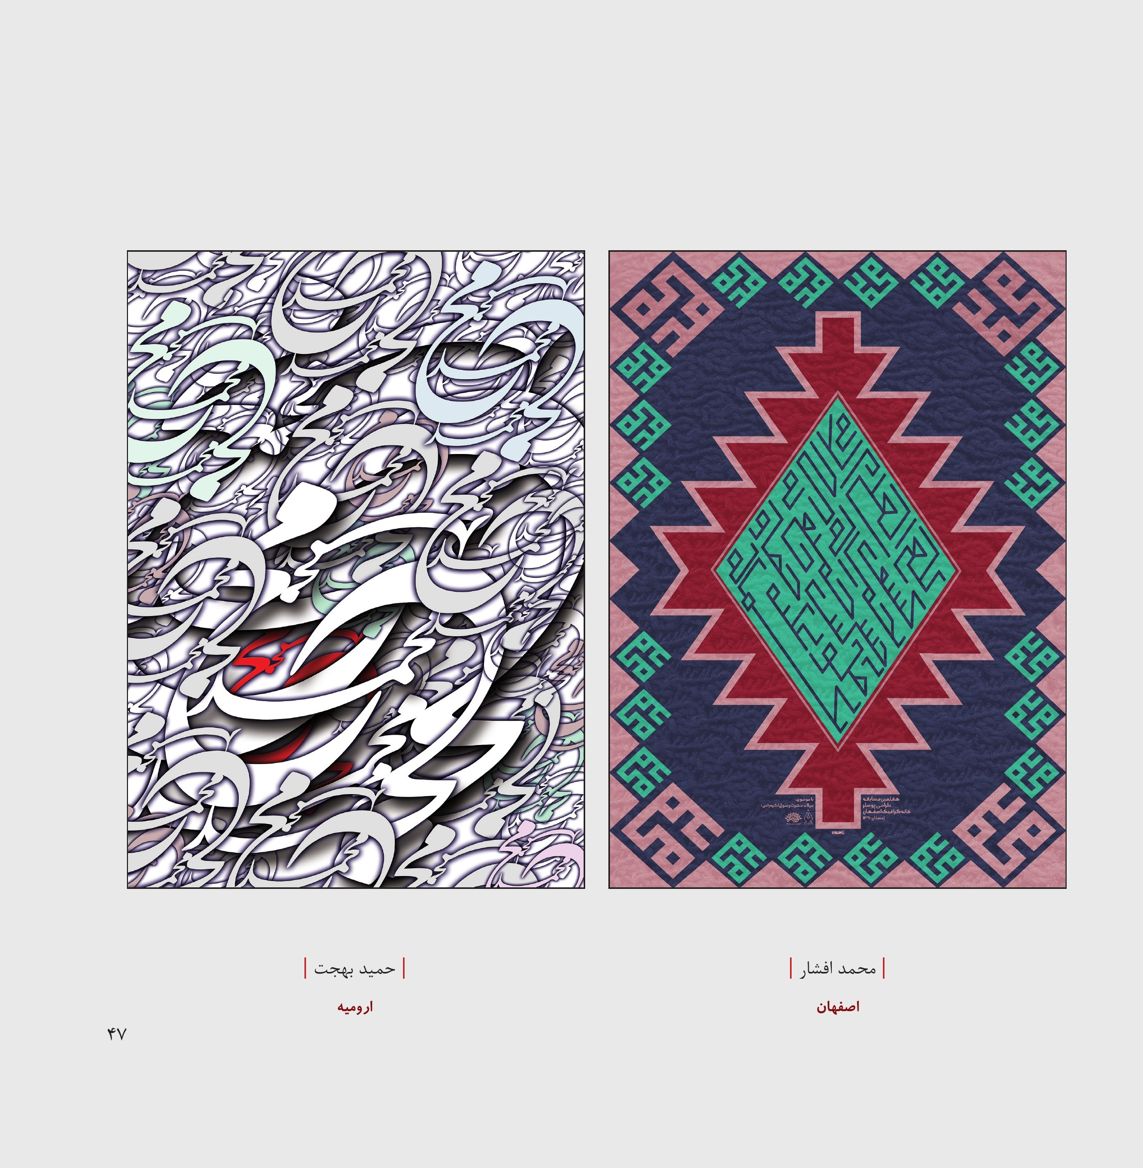
تصویر
تصویر
تصویر
تصویر
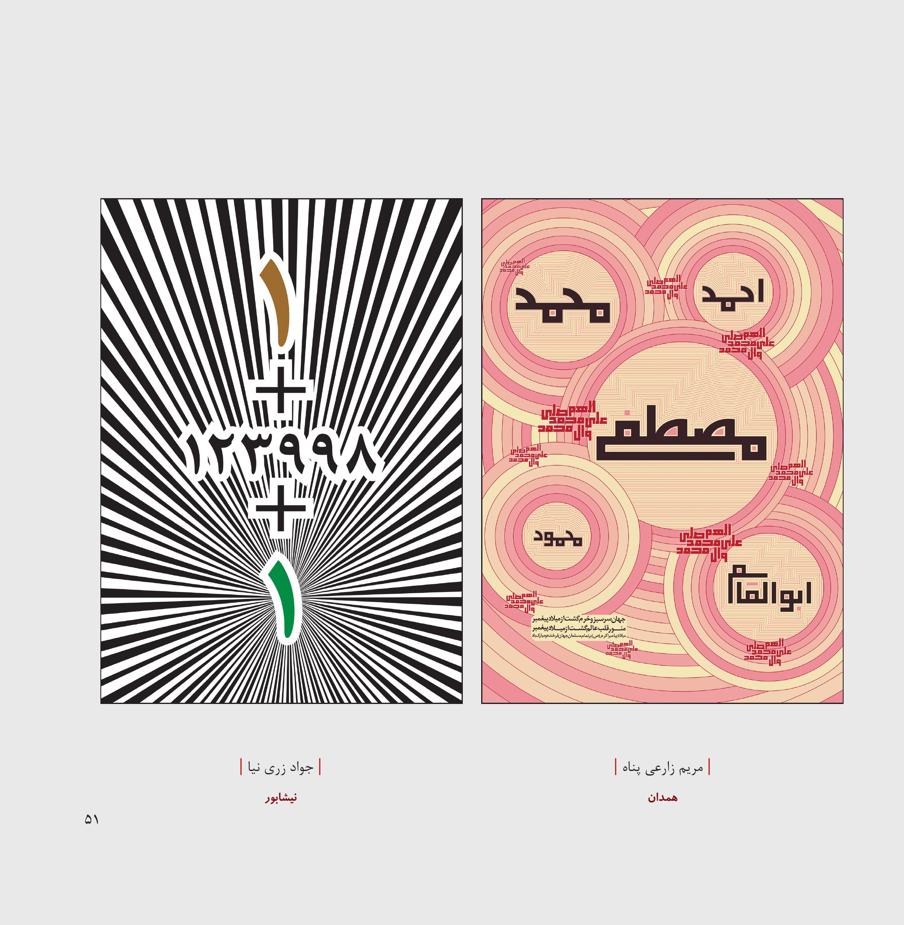
تصویر
تصویر
تصویر
تصویر
تصویر
تصویر
تصویر
تصویر

پوستر میلاد بخش جنبی
شرکت کنندگان در
مصطفی اسدالهی حبیب ایلون کورش .پارسانژاد سید عبدا... حاجی سید حسن امیر مسعود حلاج سید محمد مهدی راضی حامد زارع هادی عسکری .فر کریم منزوی حسین نوروزی
تصویر
تصویر
تصویر
تصویر
تصویر

پوستر اجتماع و حریم خانواده
صاحبان اثر در نمایشگاه
فرزاد ادیبی بهرام احمدی اونیش امین الهی کورش پارسانژاد پریسا تشکری بهراد جوانبخت عماد حقی امیر مسعود حلاج دامون خانجان زاده مهران زمانی سجاد حمزه حامد سامانی علی سجادیه بیژن صیفوری امیر عبدالحسینی هادی عسکری فر وحید عرفانیان احسان غره الحمید مهدی غلامی مهدی فاتحی سیاوش فانی امیرحسین قوچی بیک ساعد مشکی مهدی مهدیان کریم منزوی احمد رضا میر مقتدایی حسین نوروزی
تصویر
تصویر
تصویر
تصویر
تصویر
تصویر
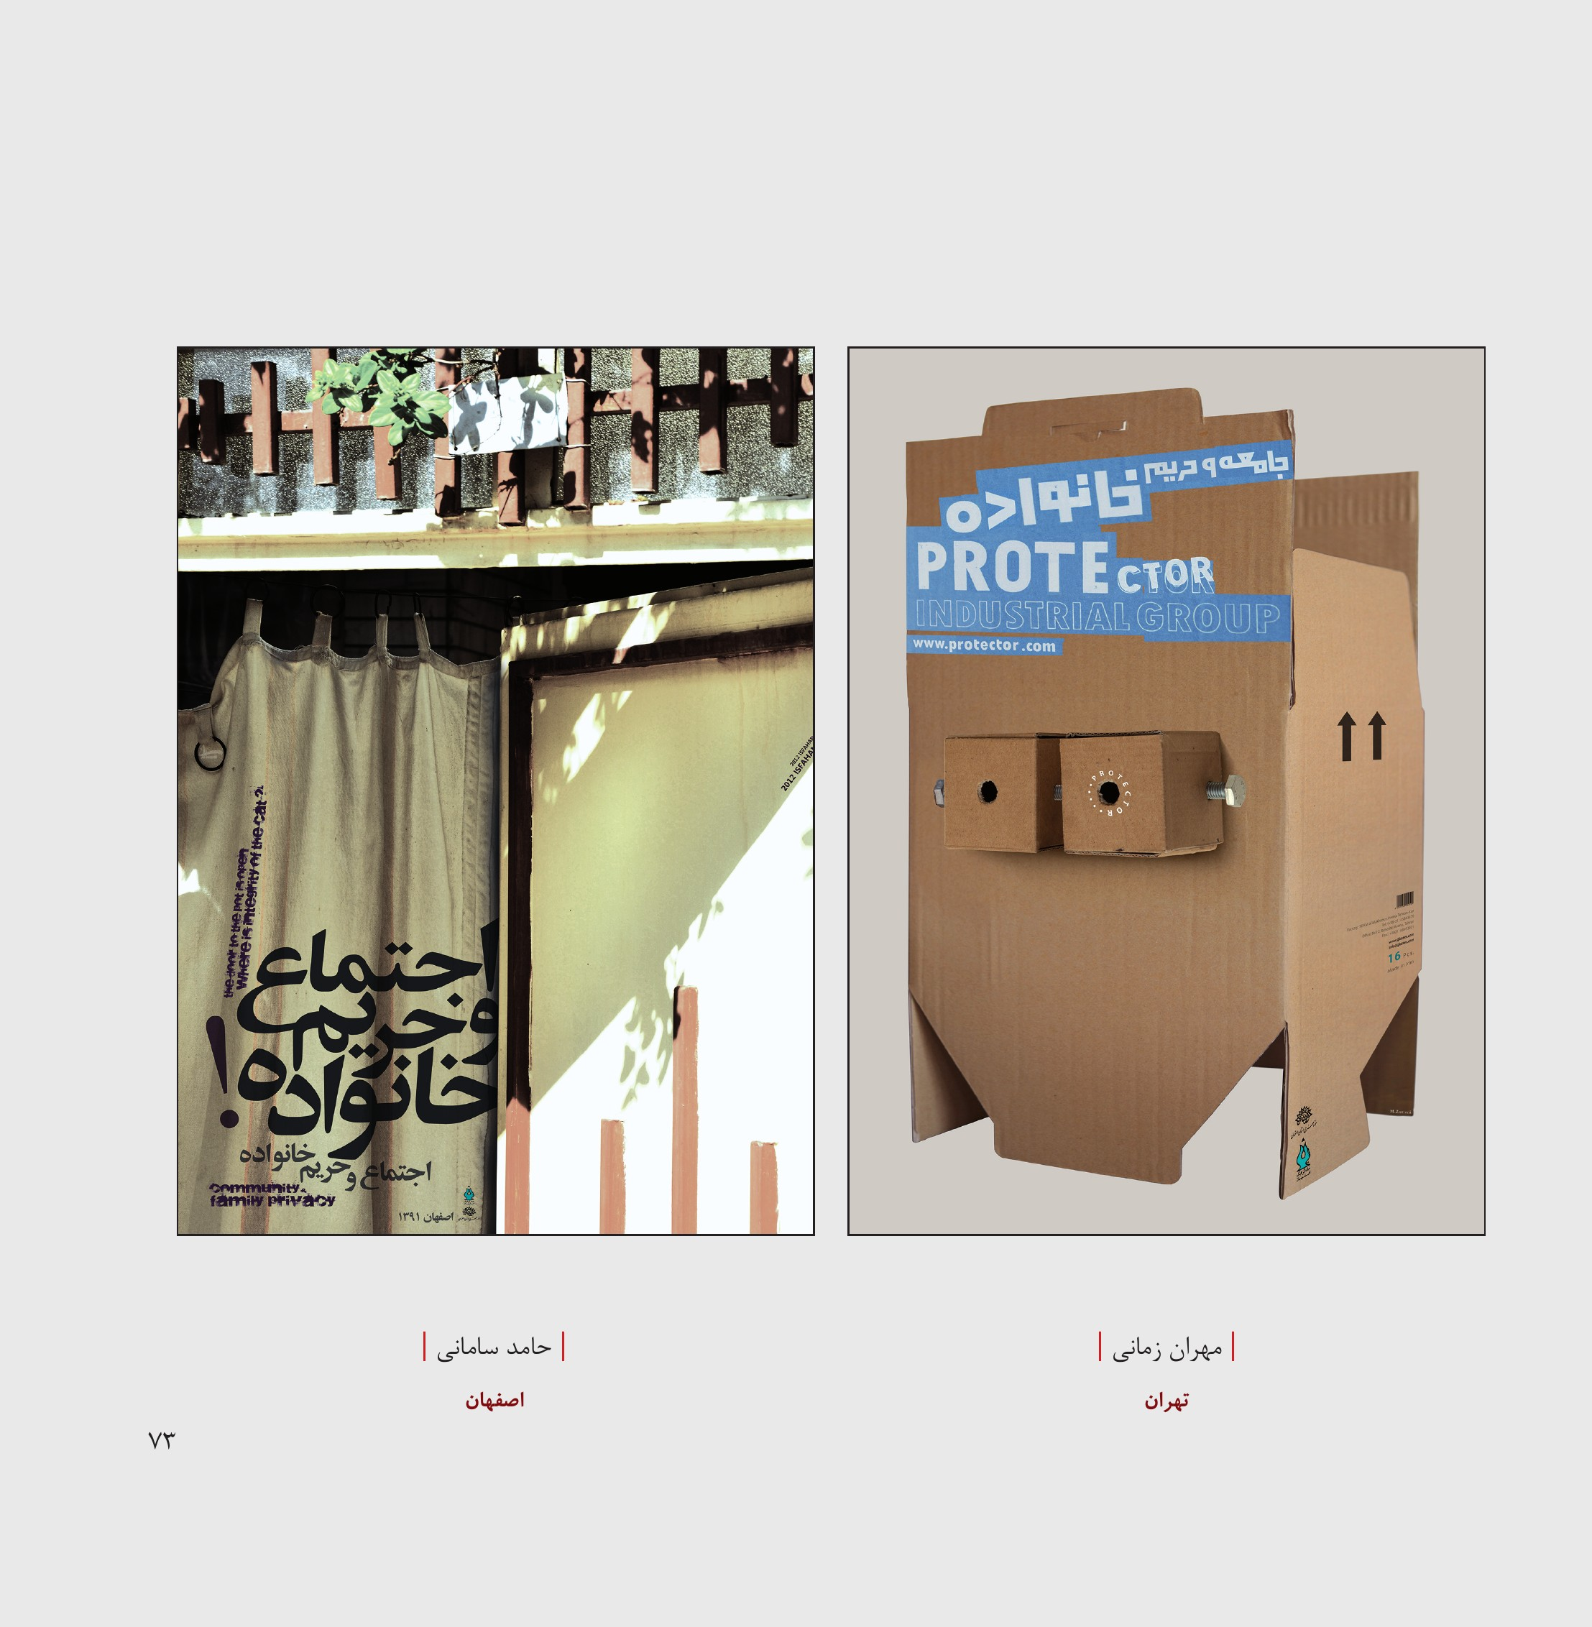
تصویر
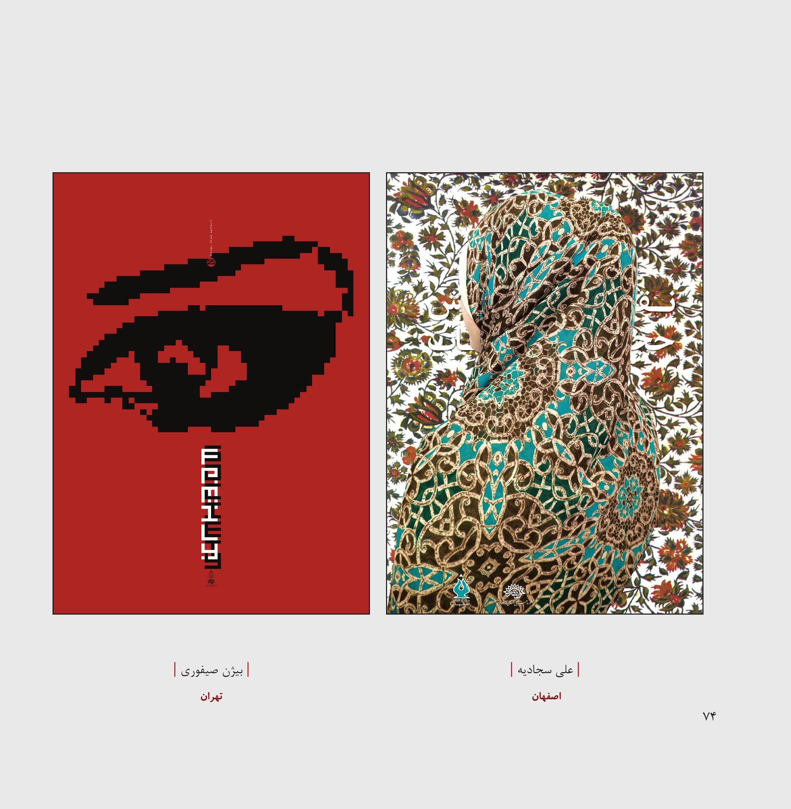
تصویر
تصویر
تصویر
تصویر
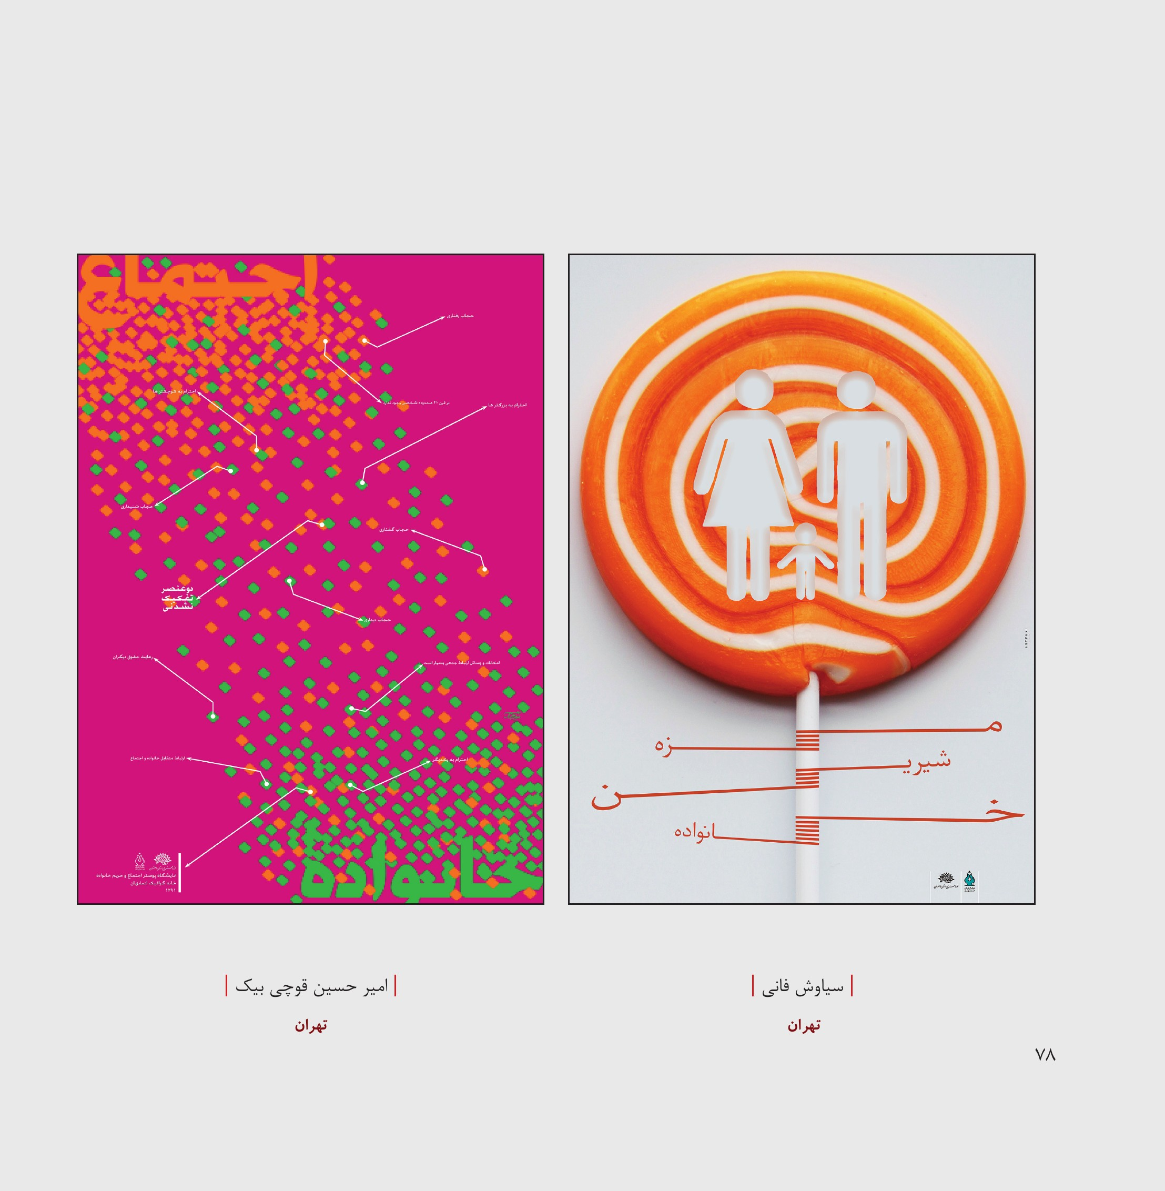
تصویر
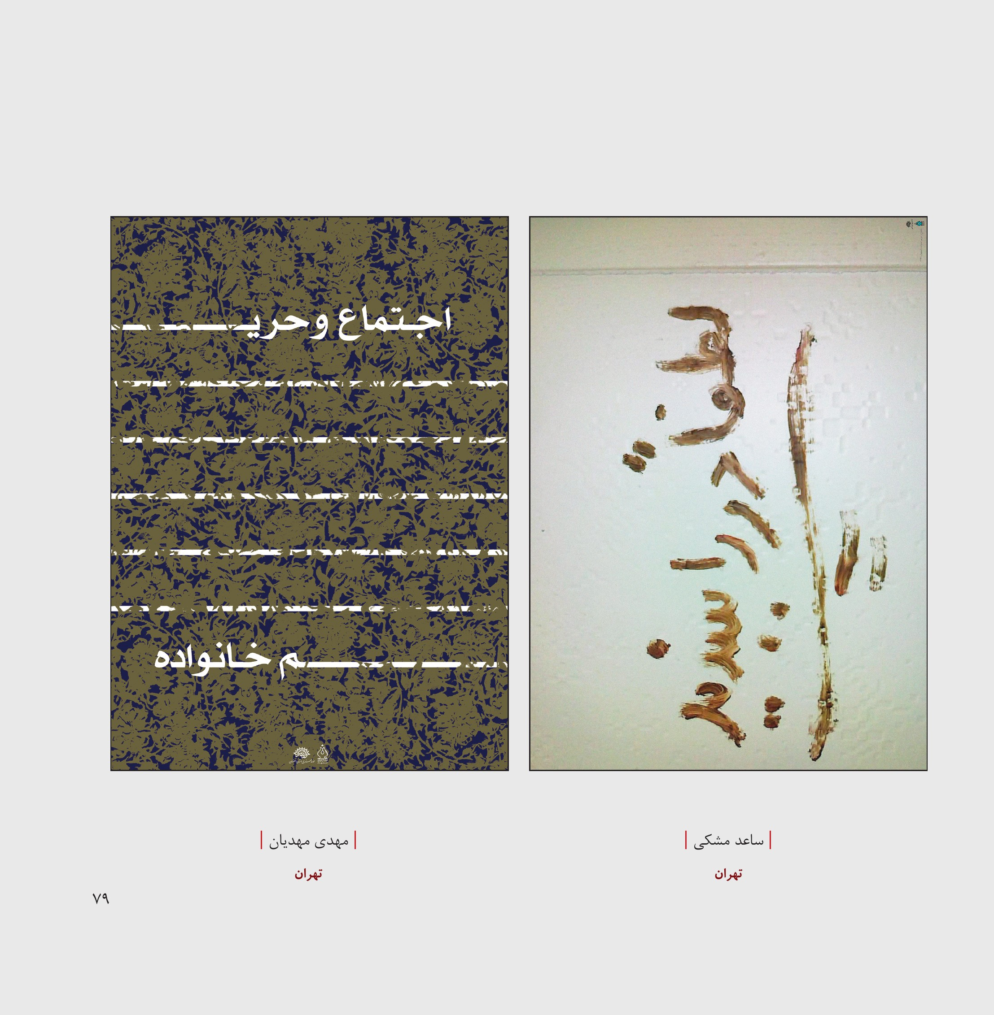
تصویر
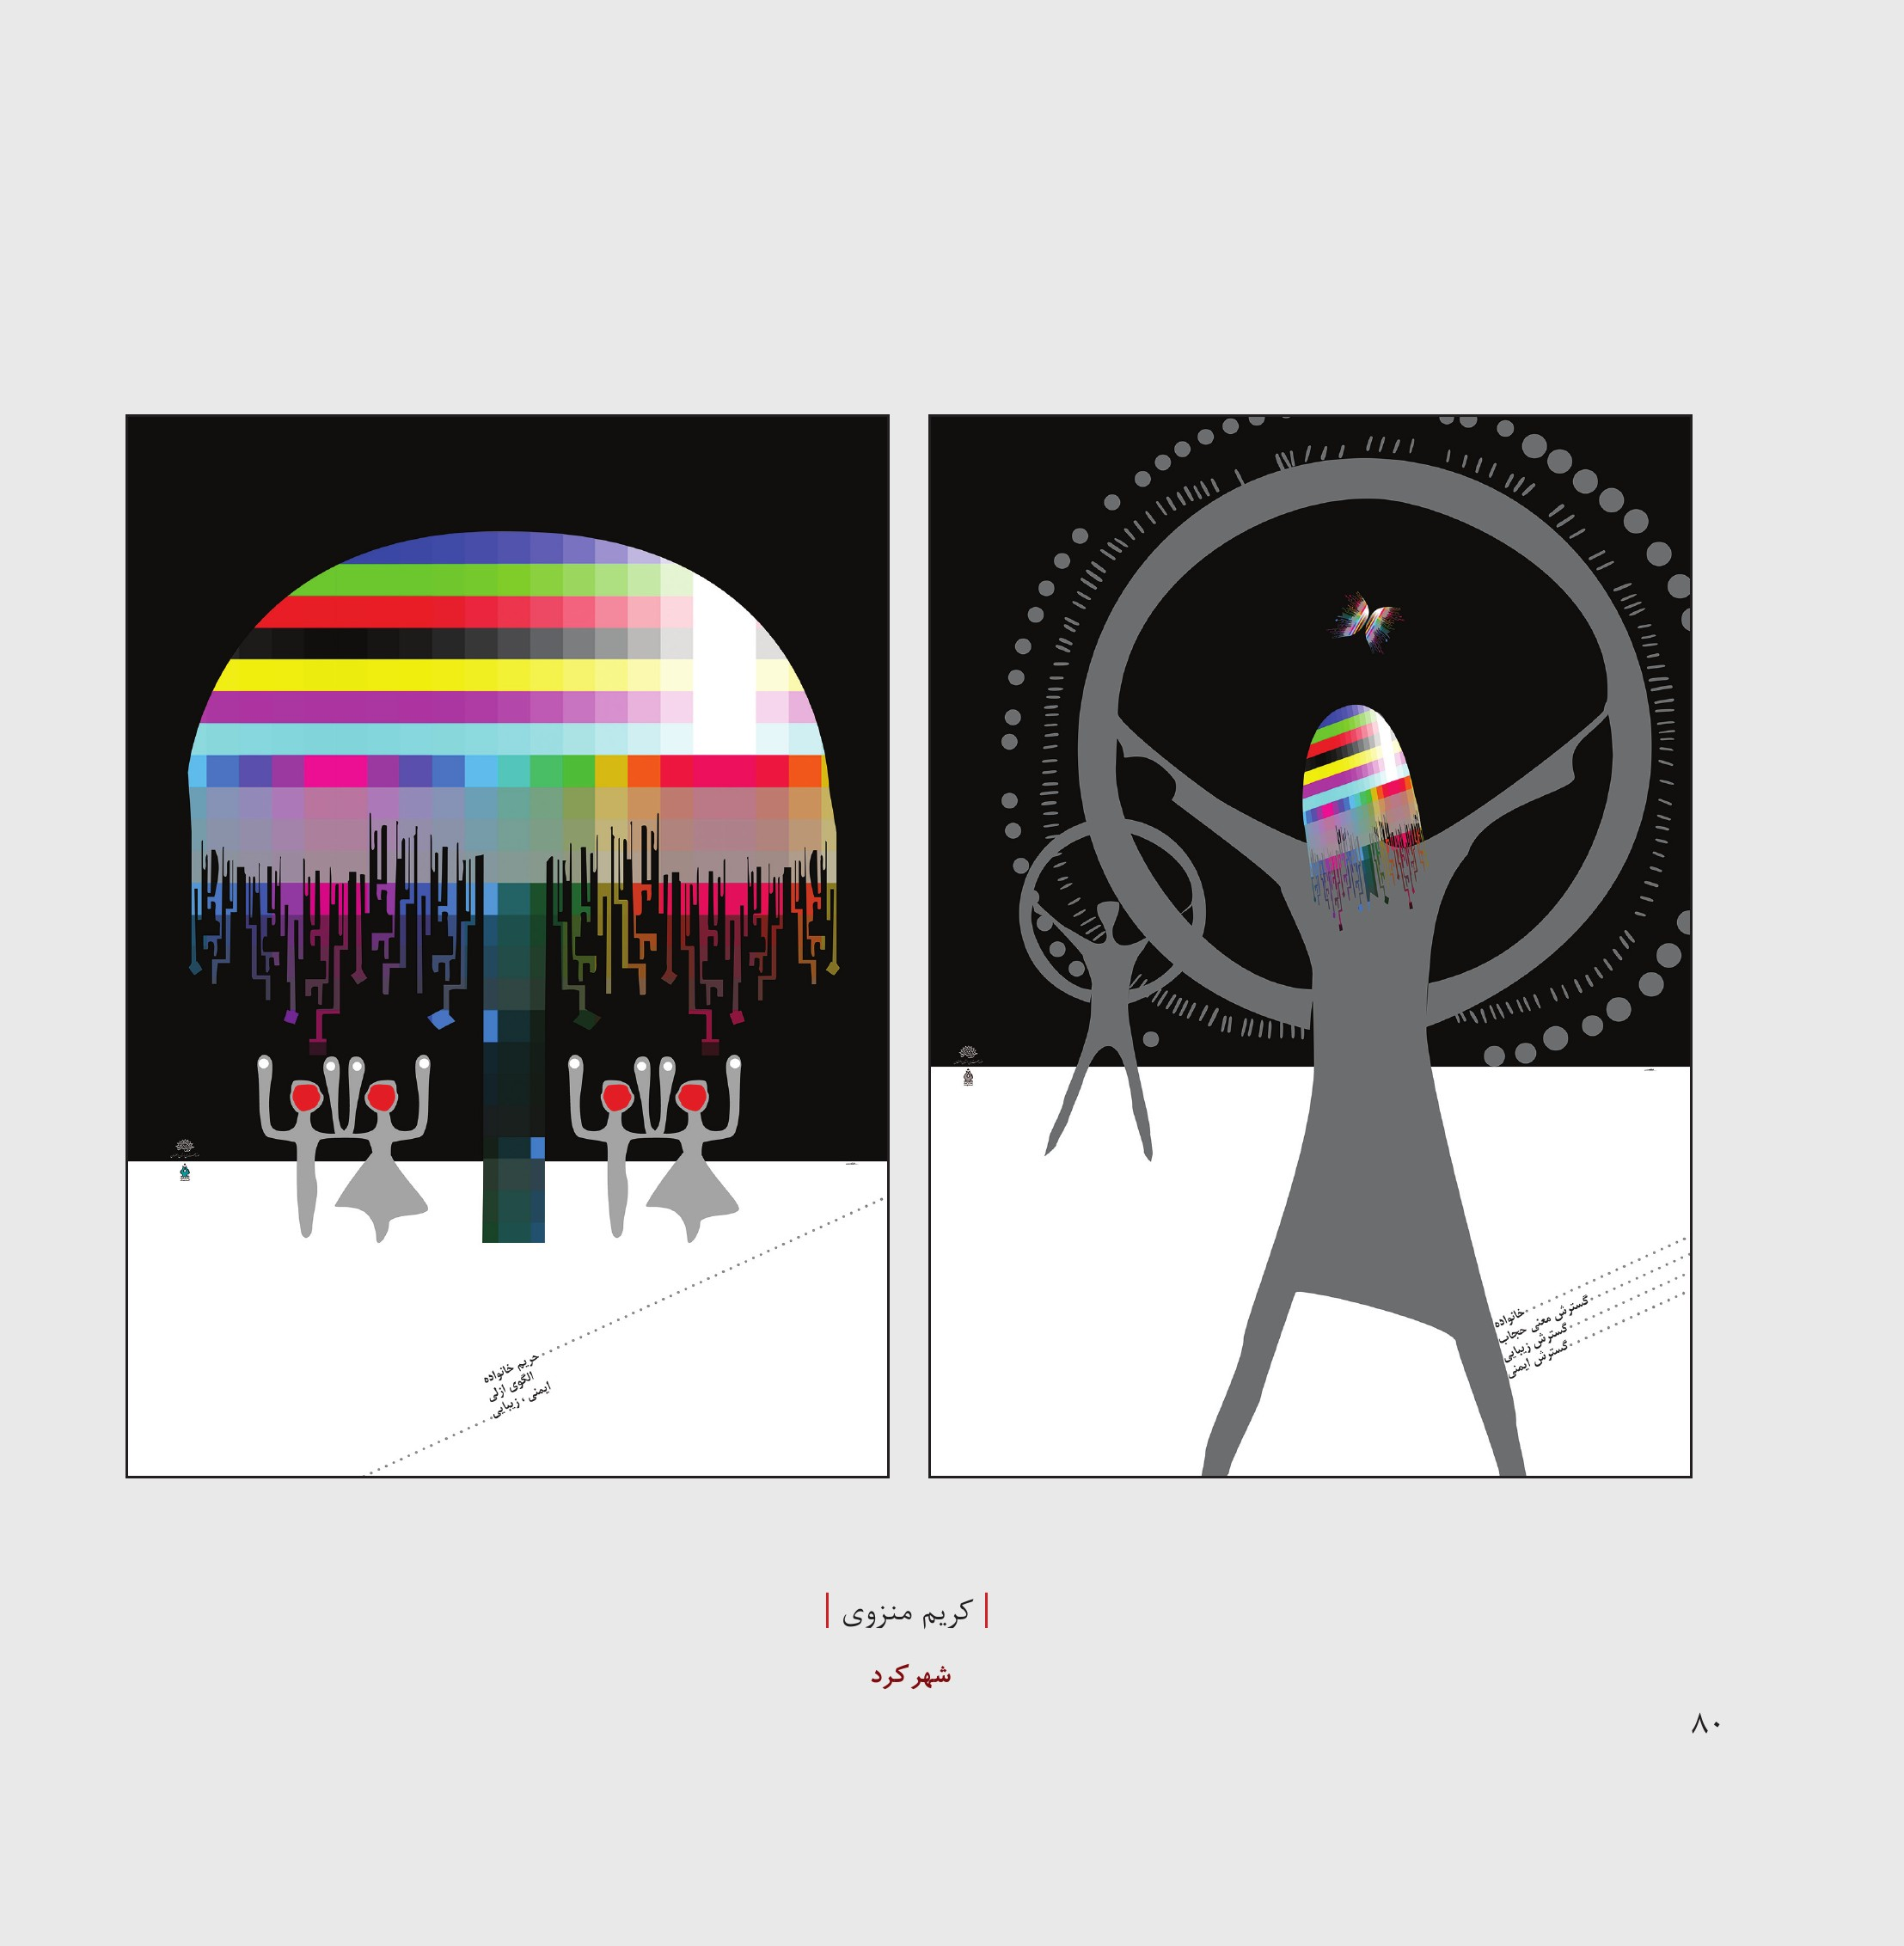
تصویر

پوستر روز جمانی گرافی
راه یافتگان به بخش نمایشگاه
آیدا نایبان فرشاد سلطانی محمد همامی کاوه پژوهان یاسر جعفری ندا طهماسب نیا محمد ابراهیم پوستین چی نعیمه وجدانی عباس عماد حقی حمید وصفی احسان غره الحمید ابراهیم کاشانی امیر خادم شريف بهداد .شریفی میثم خالوندی مینا غفاری بابک صفری نوشین بیجاری داود خلیلی جمشید آراسته آیلار اسماعیلی زاده حمیده سلیمیان مائده پهلوان بهرام ملاقلی پور جواد خانواده محمد فلاحتدار هیمن خسروزاده جواد زری نیا نازنین تمدن محسن بیگ زاده. عیسی صادقی حامد میرزا محمدی جمال رمضانی رقیه قربانی محمد حسین زندی عادل صدر محمد کریمی محمد مهدی کریم پور اکبر گودرزی خاکزاد رهنانی
تصویر
تصویر
تصویر
تصویر
تصویر
تصویر
تصویر
تصویر
تصویر
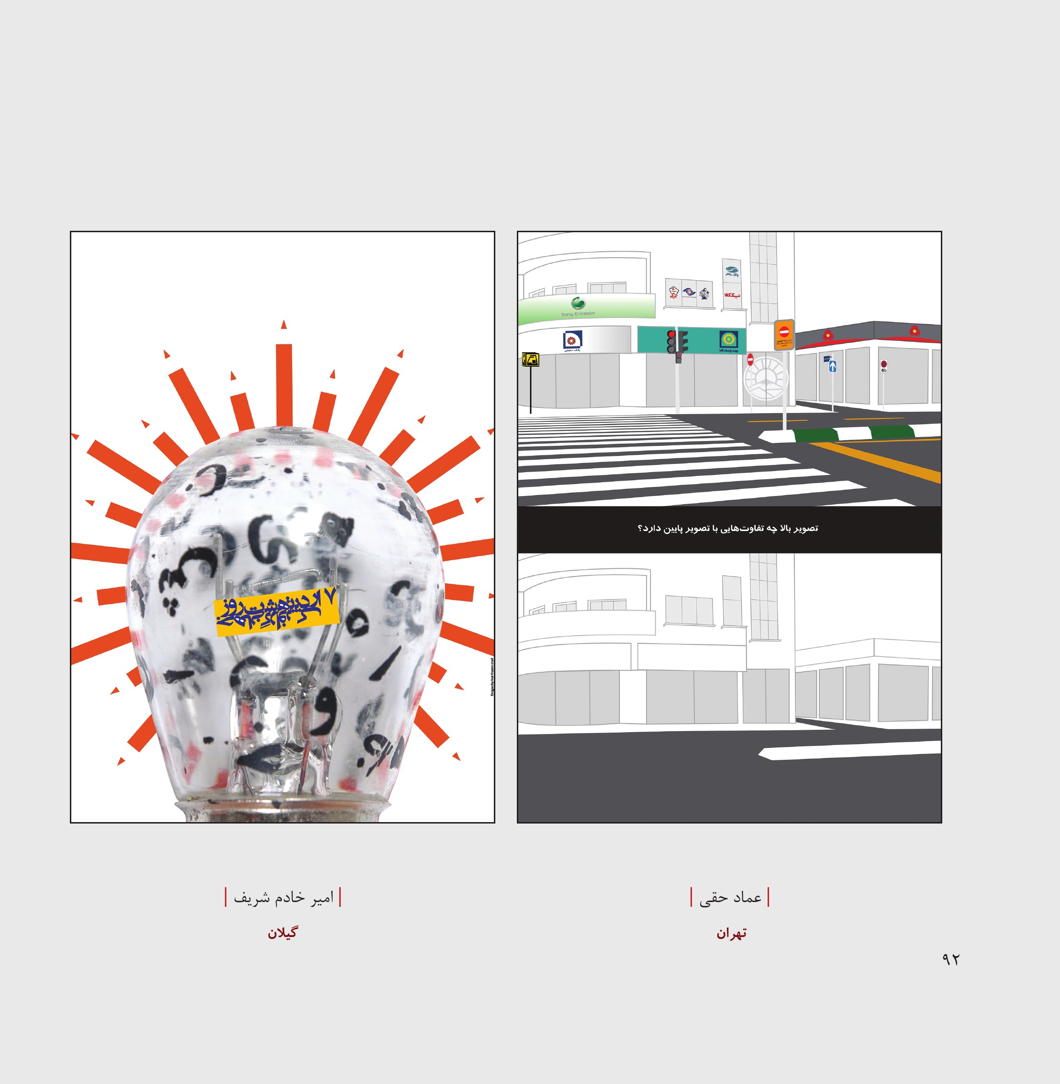
تصویر
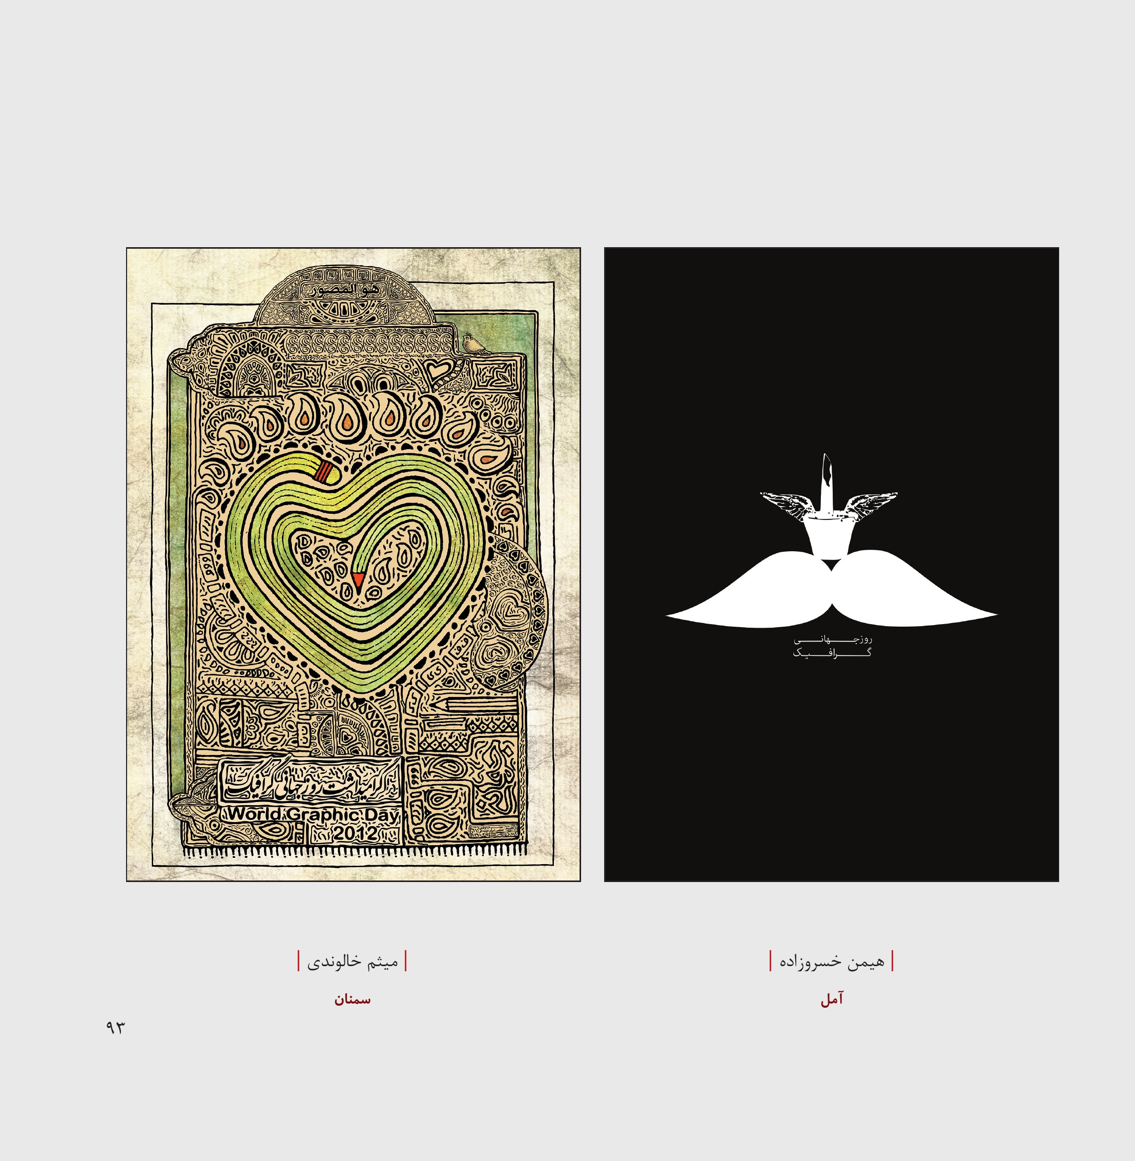
تصویر
تصویر
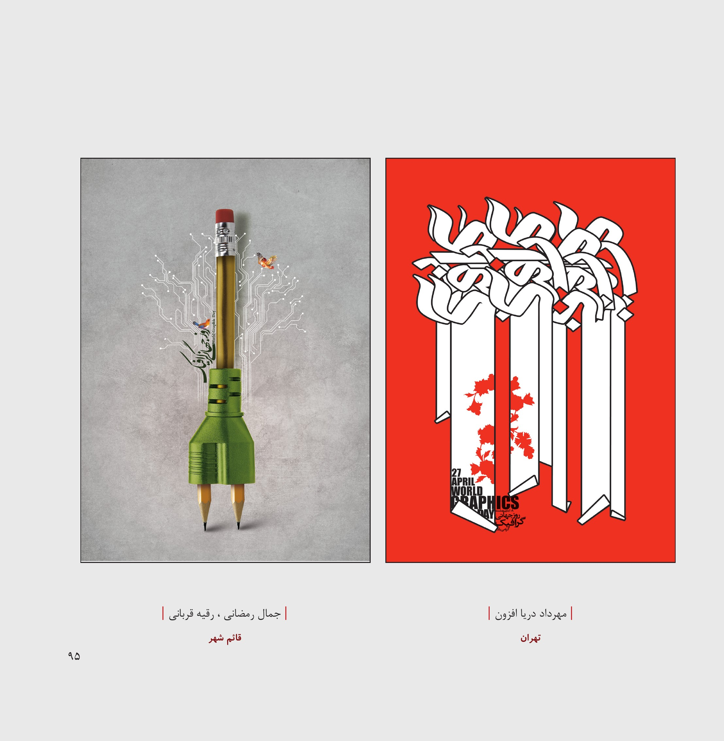
تصویر
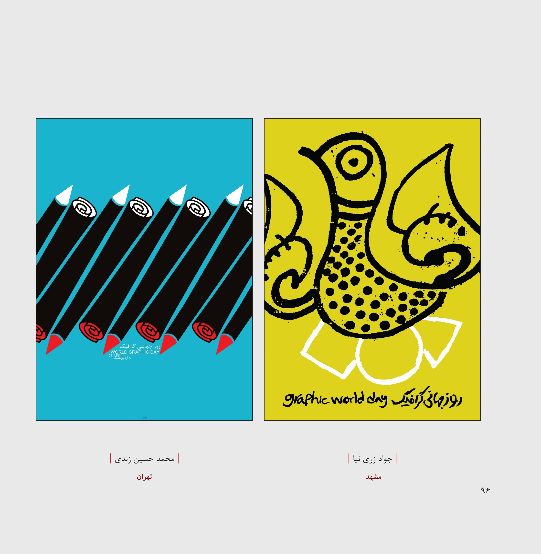
تصویر
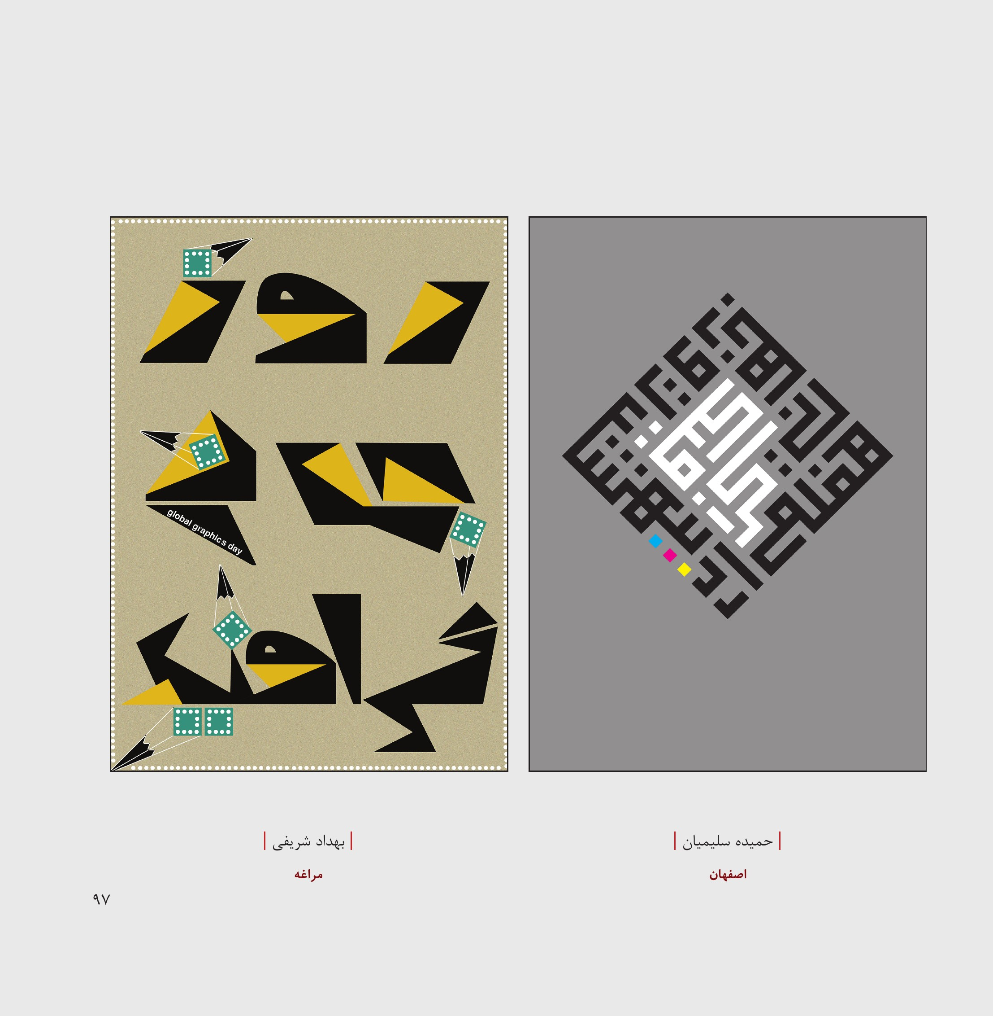
تصویر
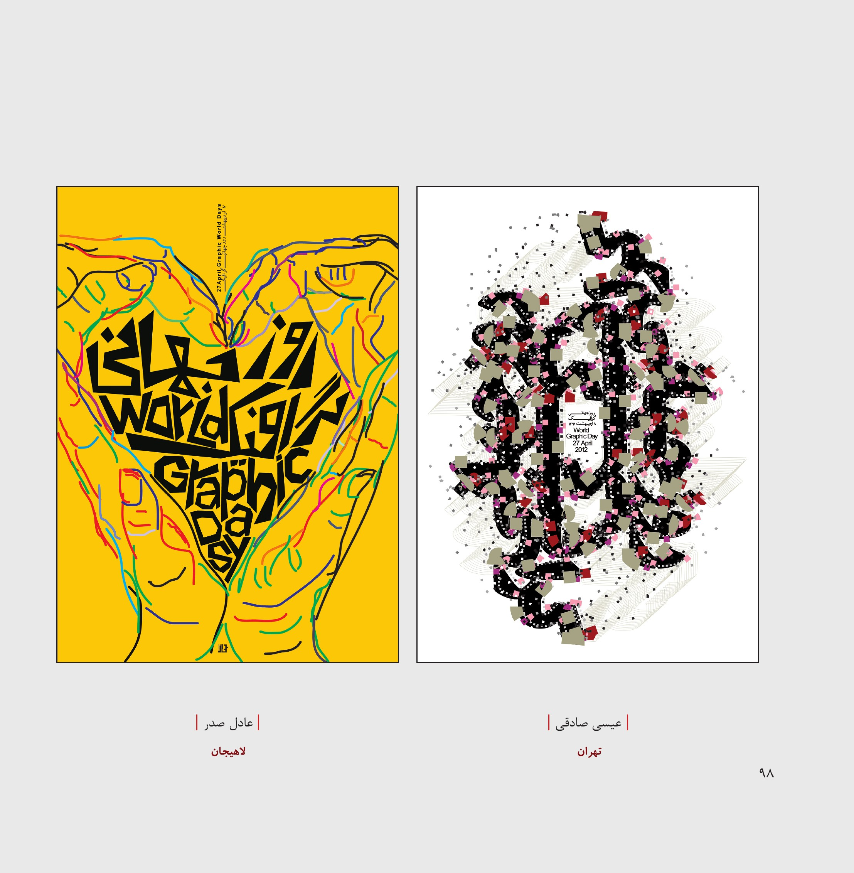
تصویر
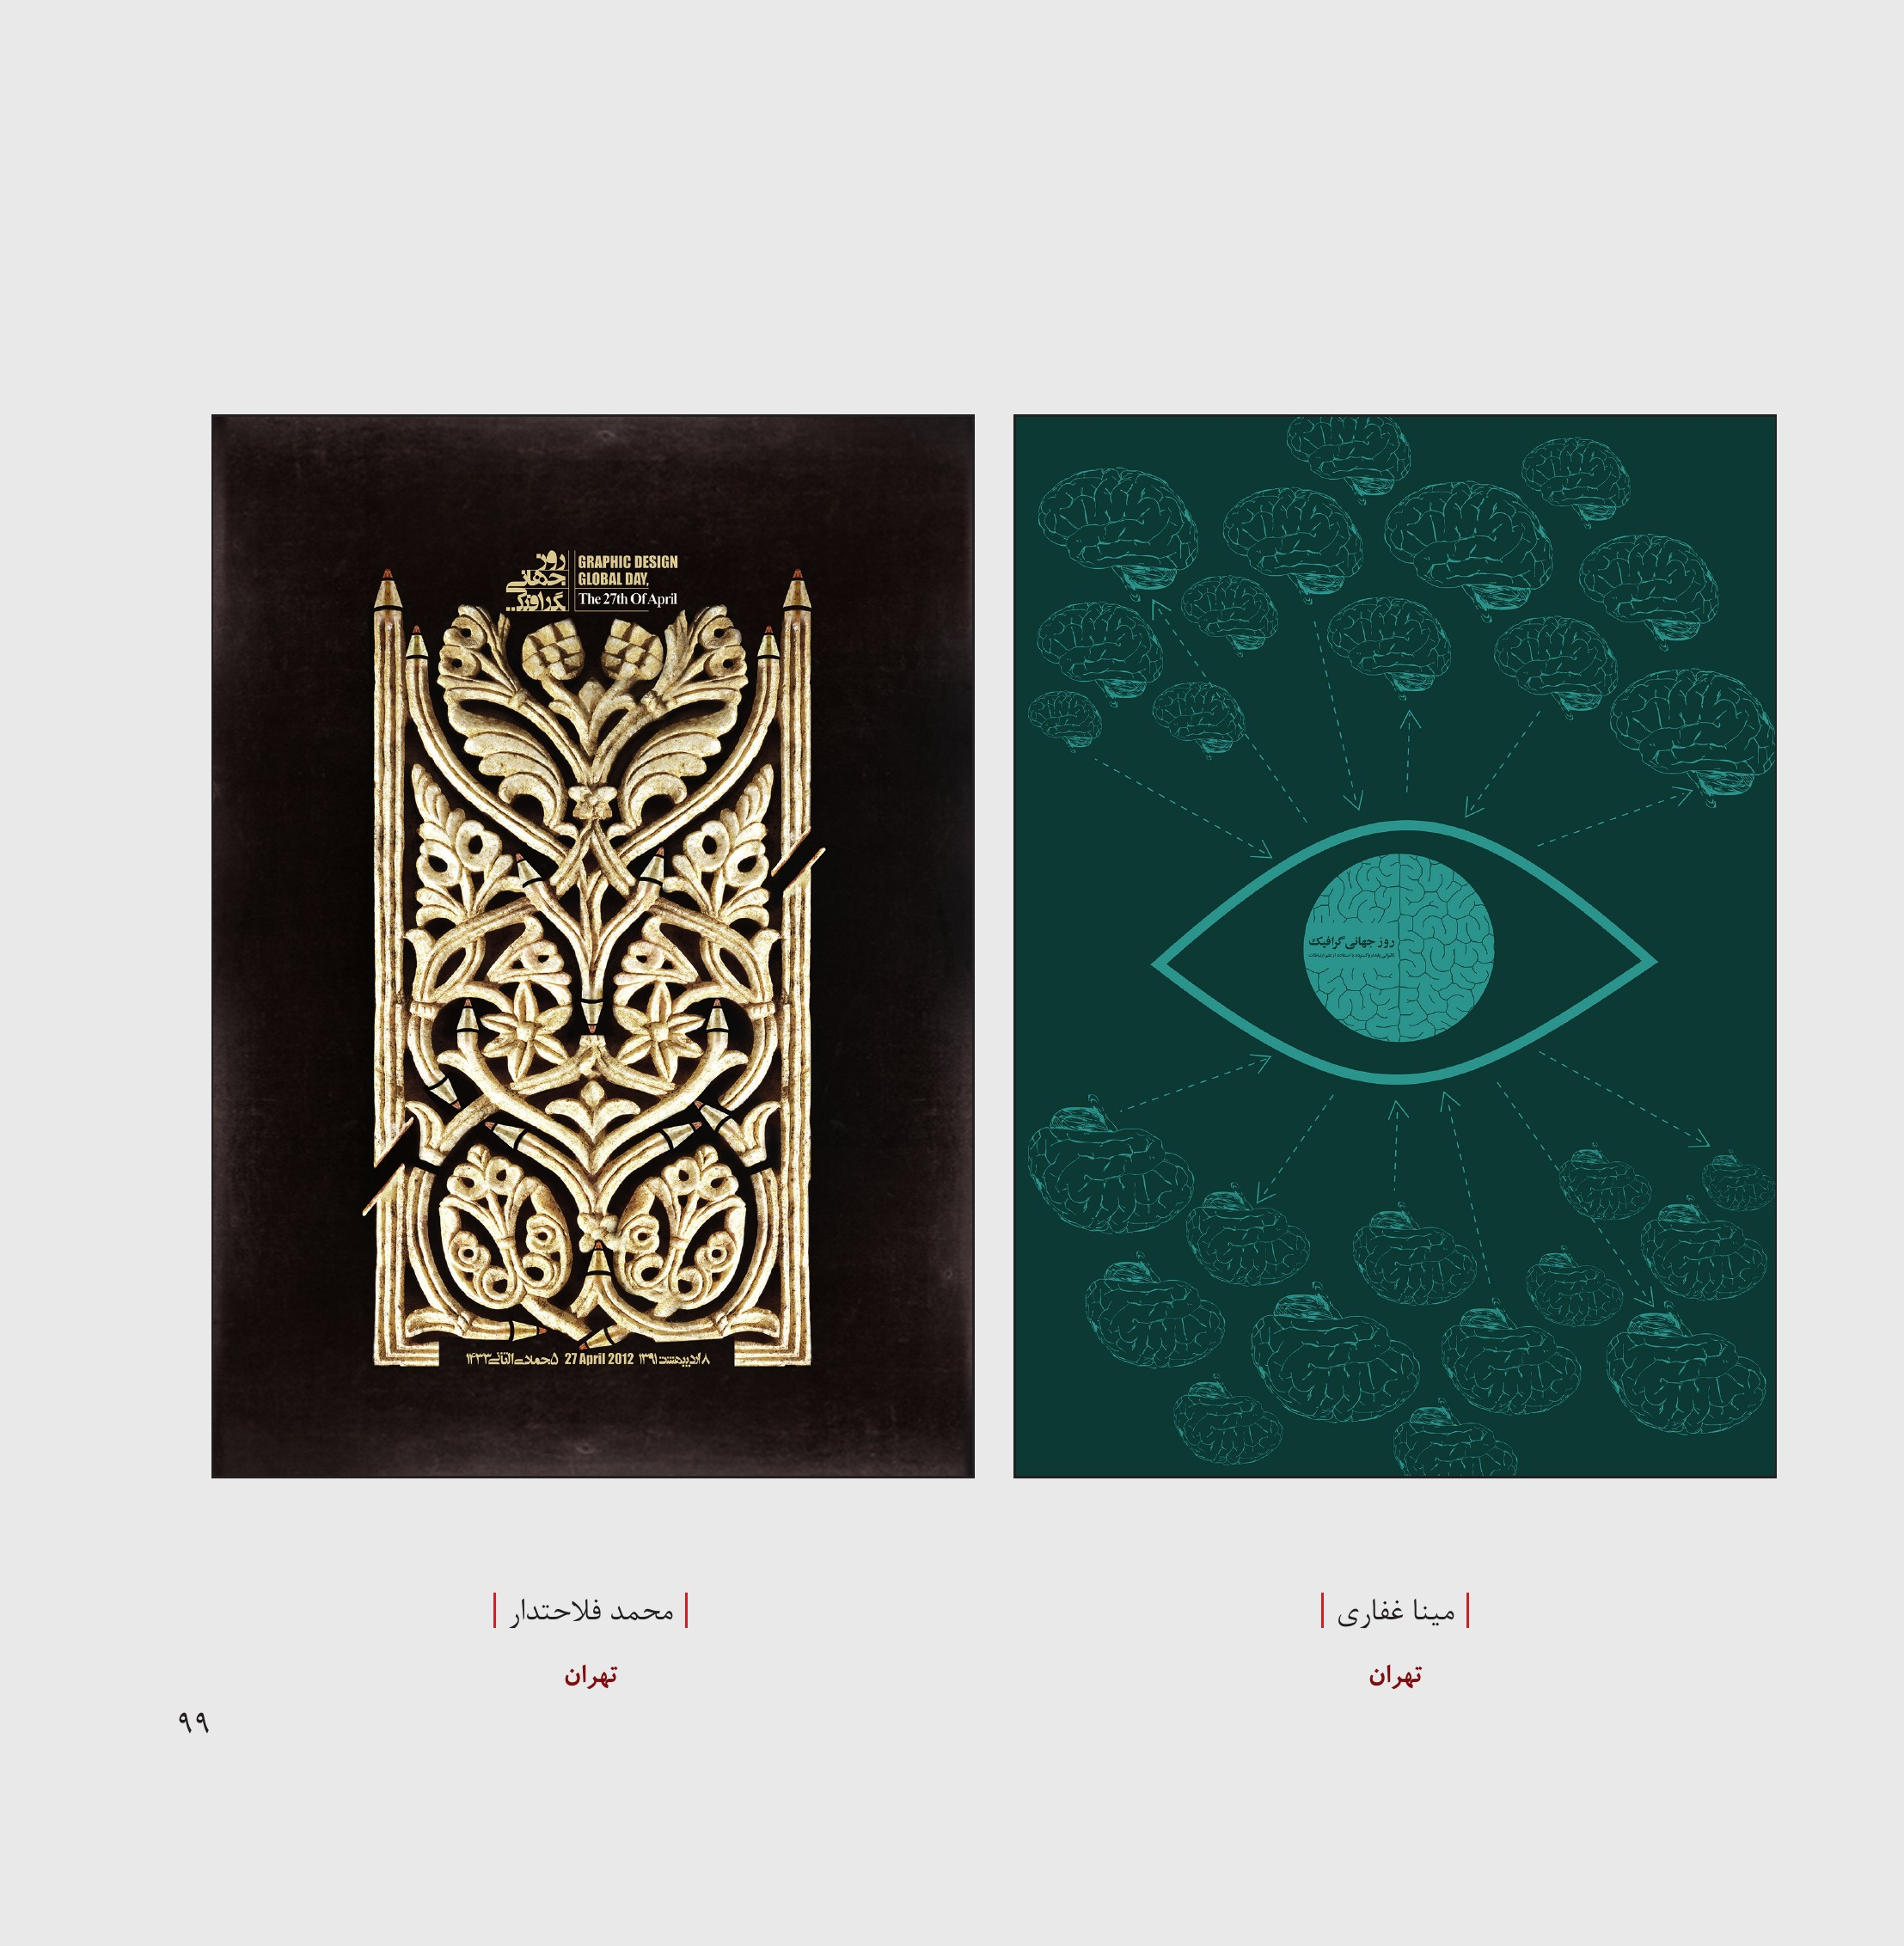
تصویر
تصویر
تصویر
تصویر

پوستر 8 سال دفاع مقدس بخش مسابقه
راه یافتگان به بخش نمایشگاه
سید مهدی موسوی سید محمدجواد بهشتیان سمانه گرجی امیرحسین بهمنش راد مجید .بهرامی بابک صفری علی عباس نيا الهه حشمتی فر پروین هاشمی وجیهه مرادی حسین بهرامی مجتبی ملکان علیرضا پوراکبری عبدالحسین صدیقی مهدی افشاری ماندانا هژبری پور سجاد حمزه هدایت علی .پور مریم جعفریان مهری غلامی لیلا مرادی مینا شهبازی سید نوید درخش عباس شریف سعيد خلف بیگی احمد احسان حامد میرزا محمدی علی عمرانی میثم عمرانی عباس محمد شفیعی میلاد فیضی احسان فتحی
تصویر
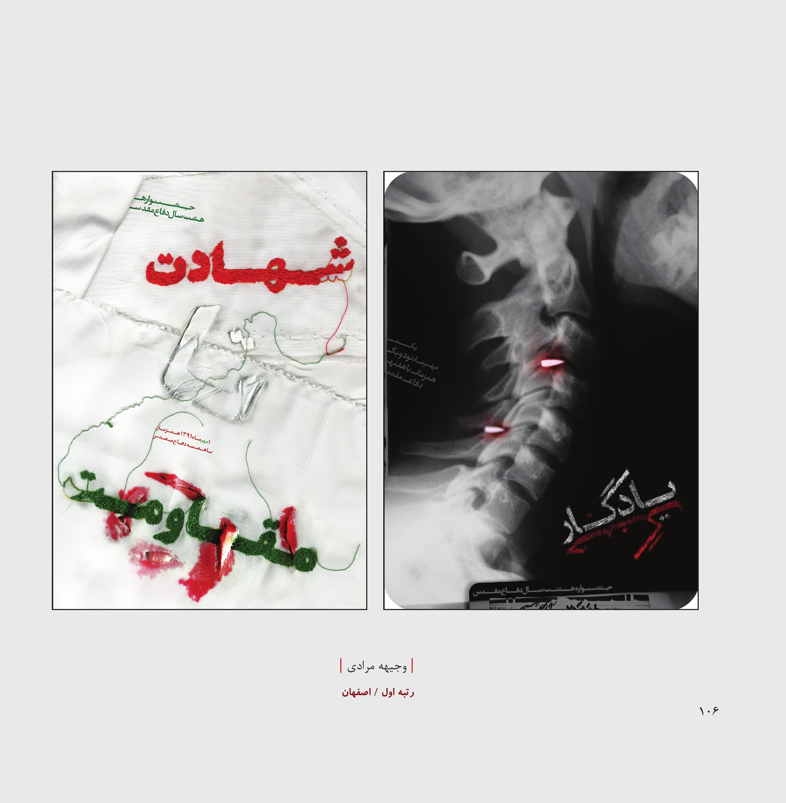
تصویر
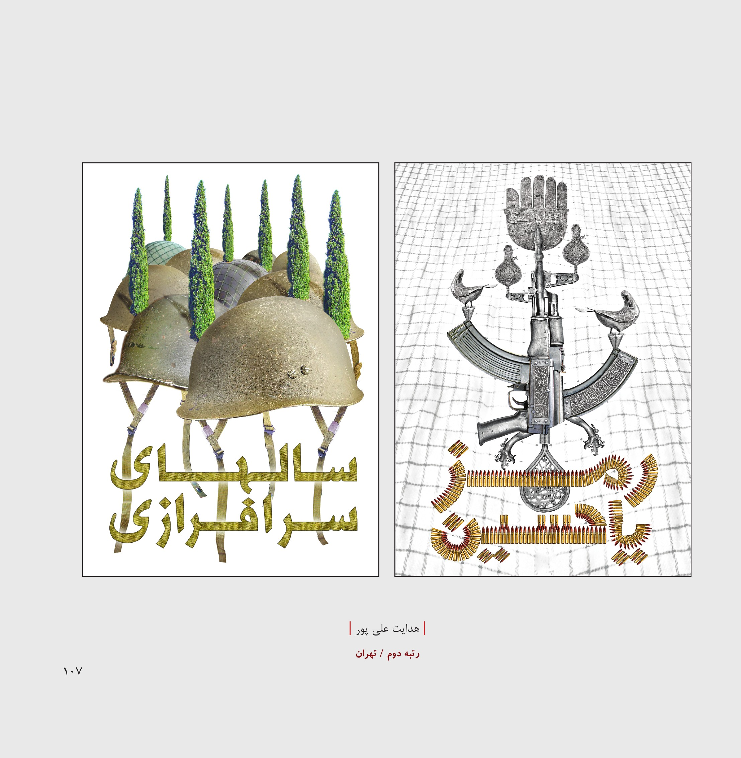
تصویر
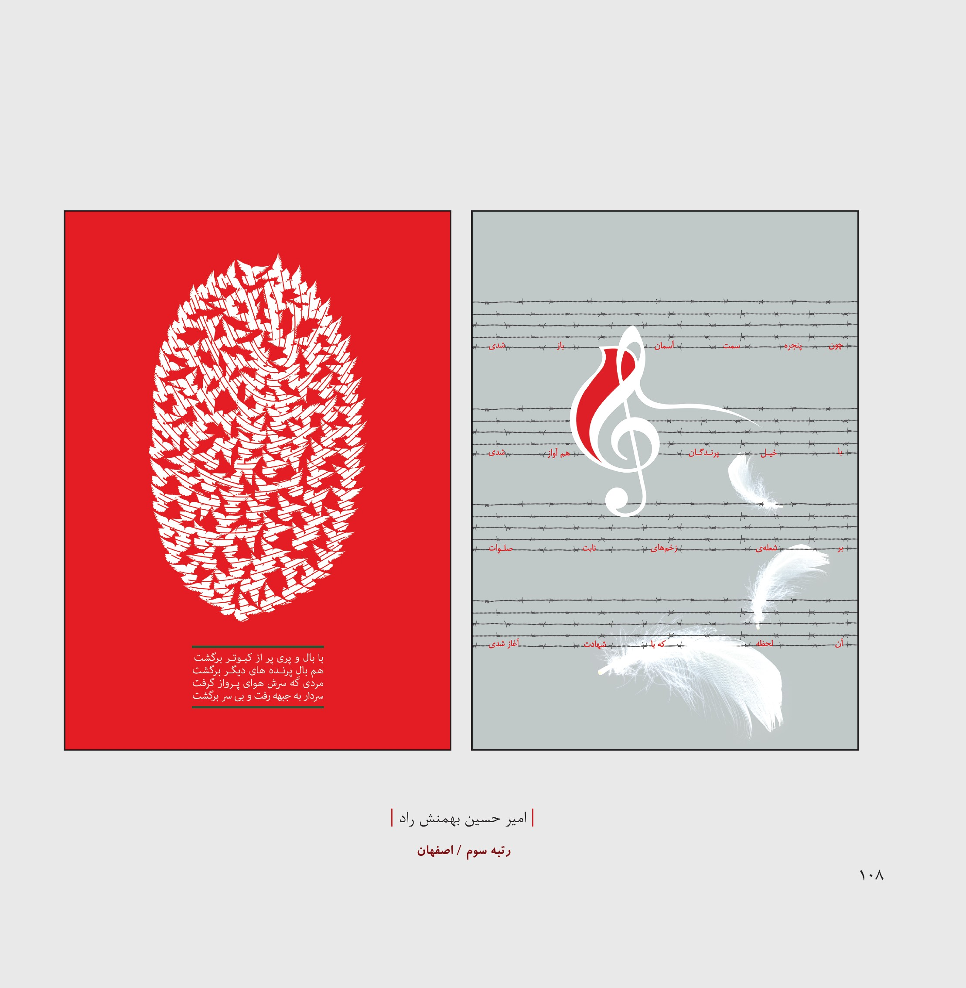
تصویر
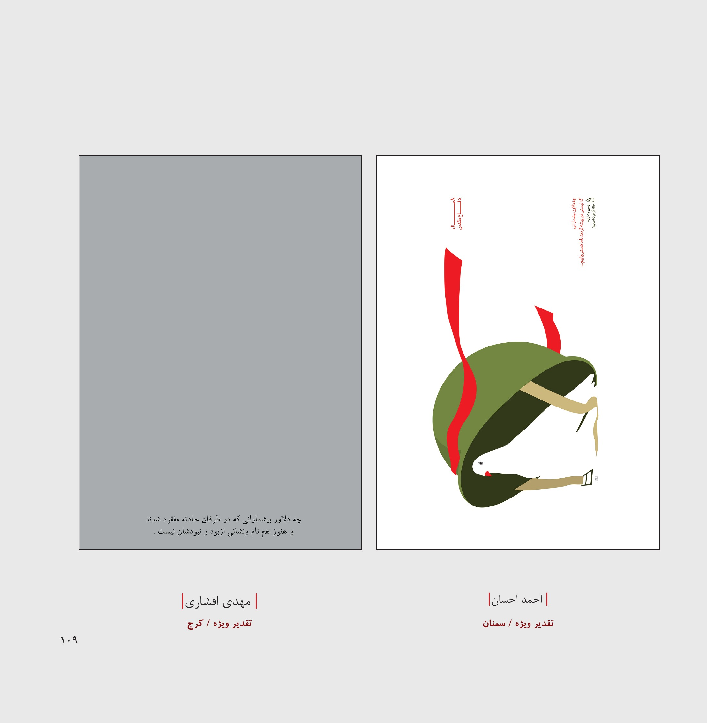
تصویر
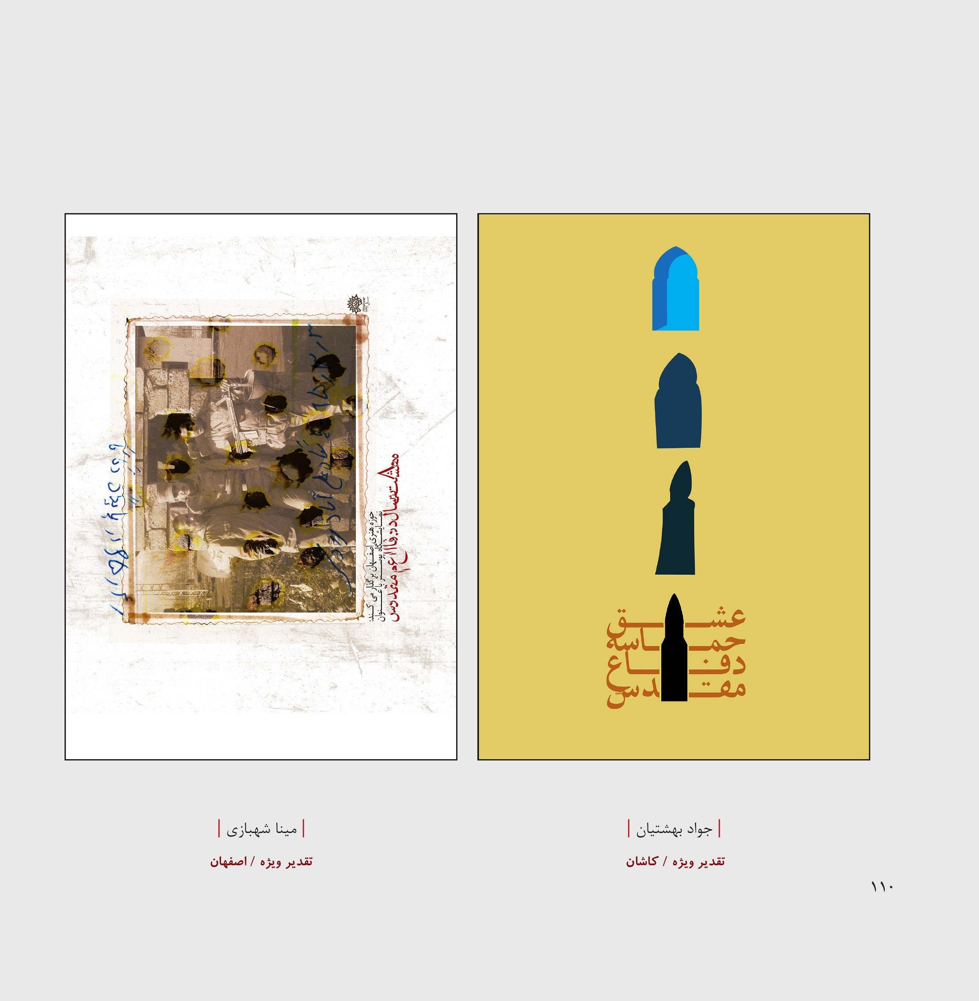
تصویر
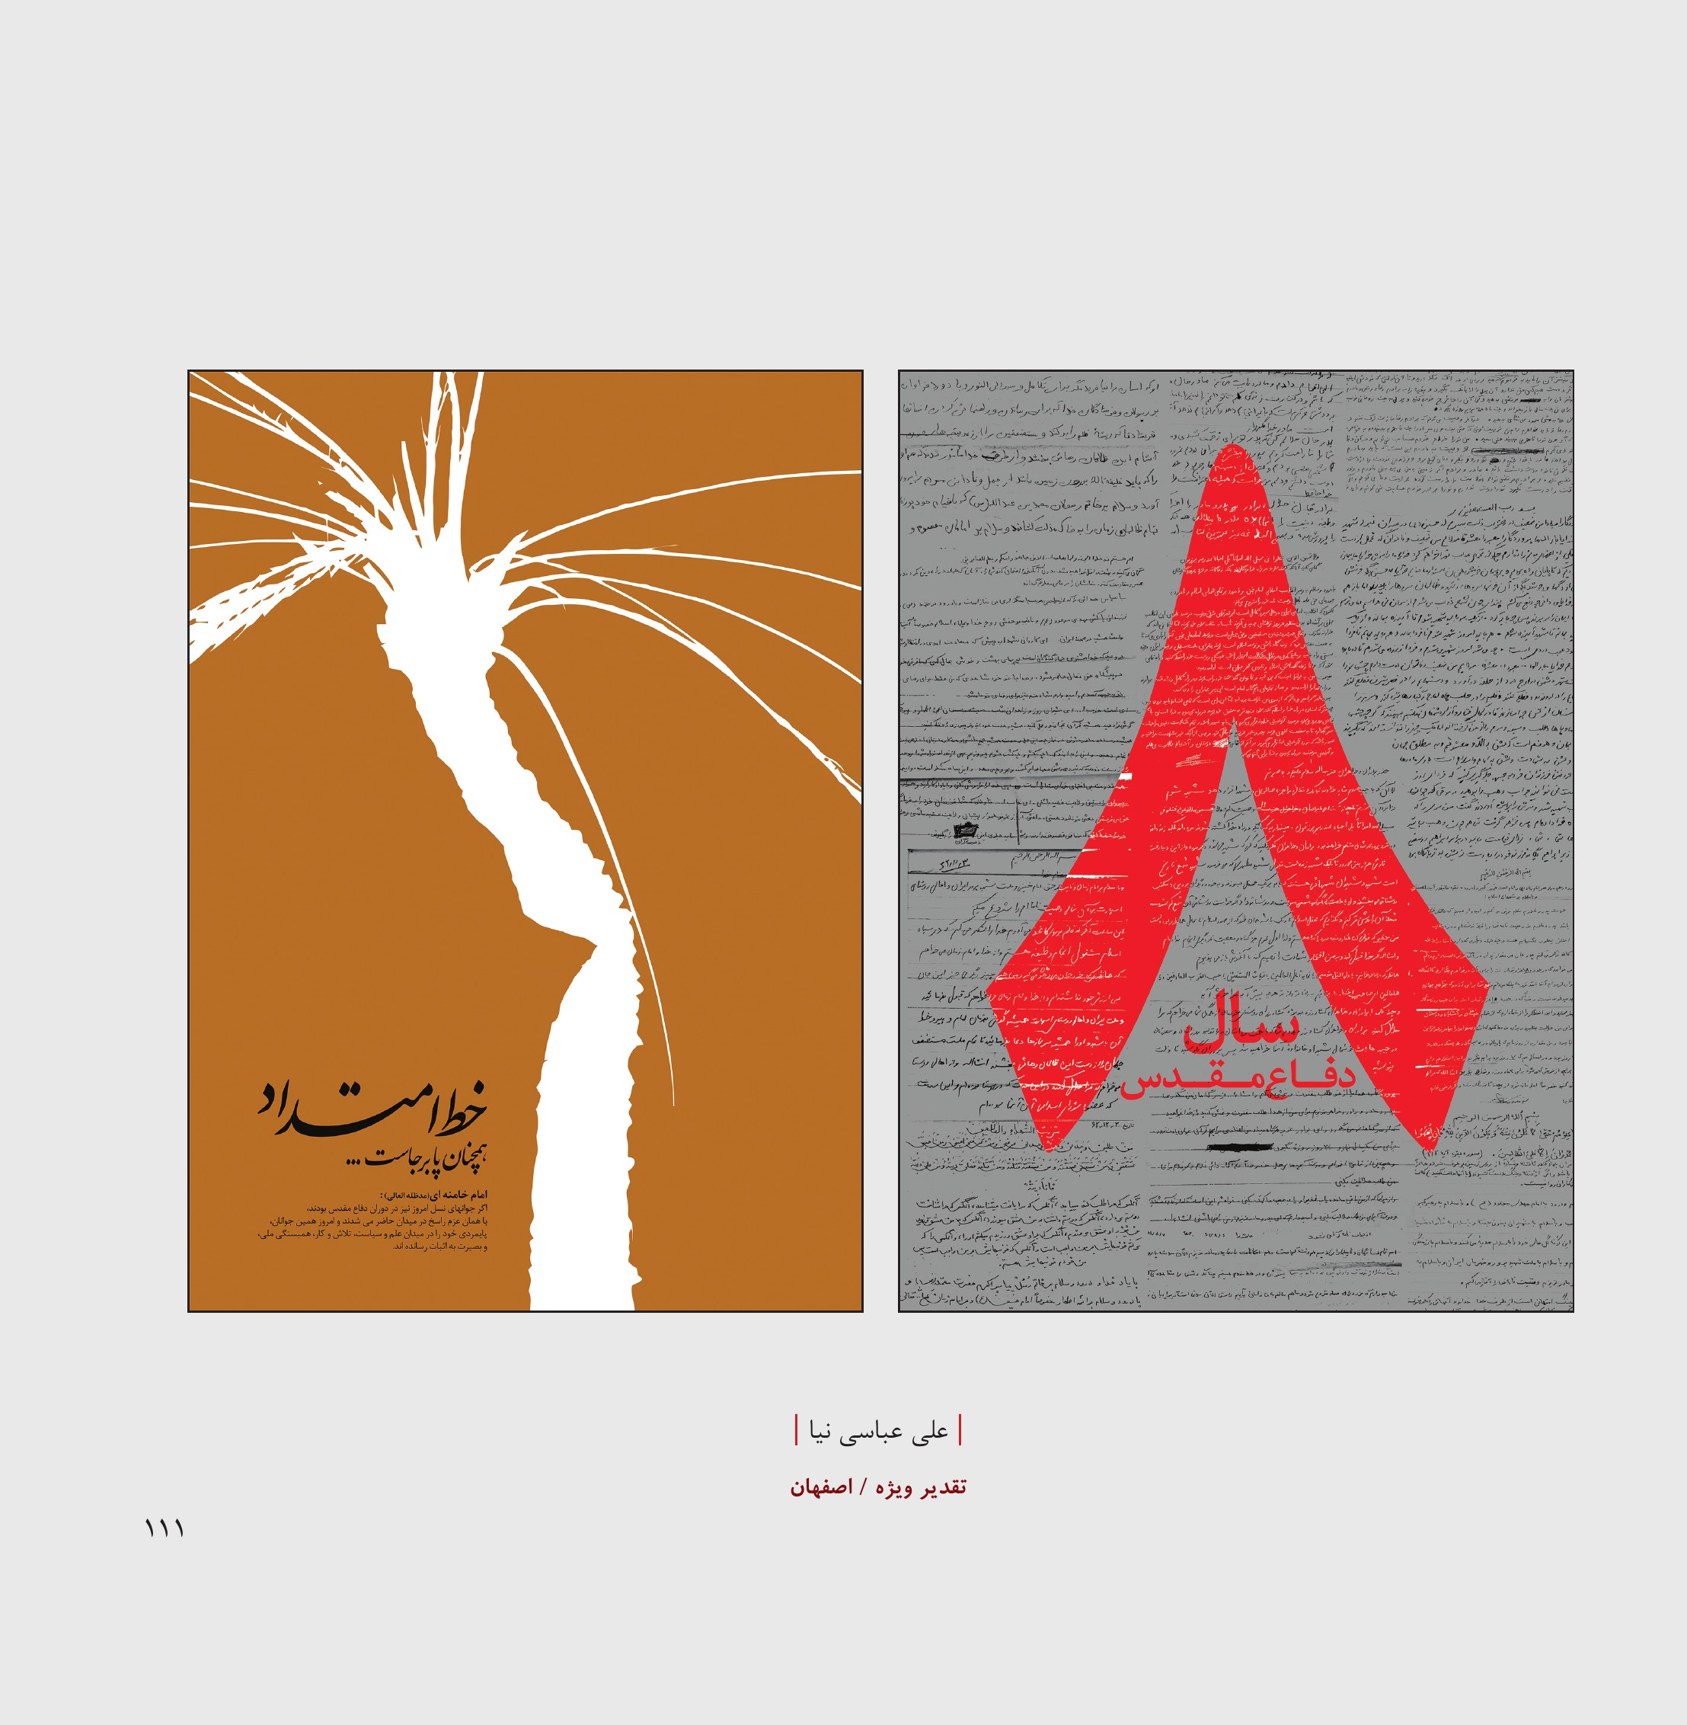
تصویر
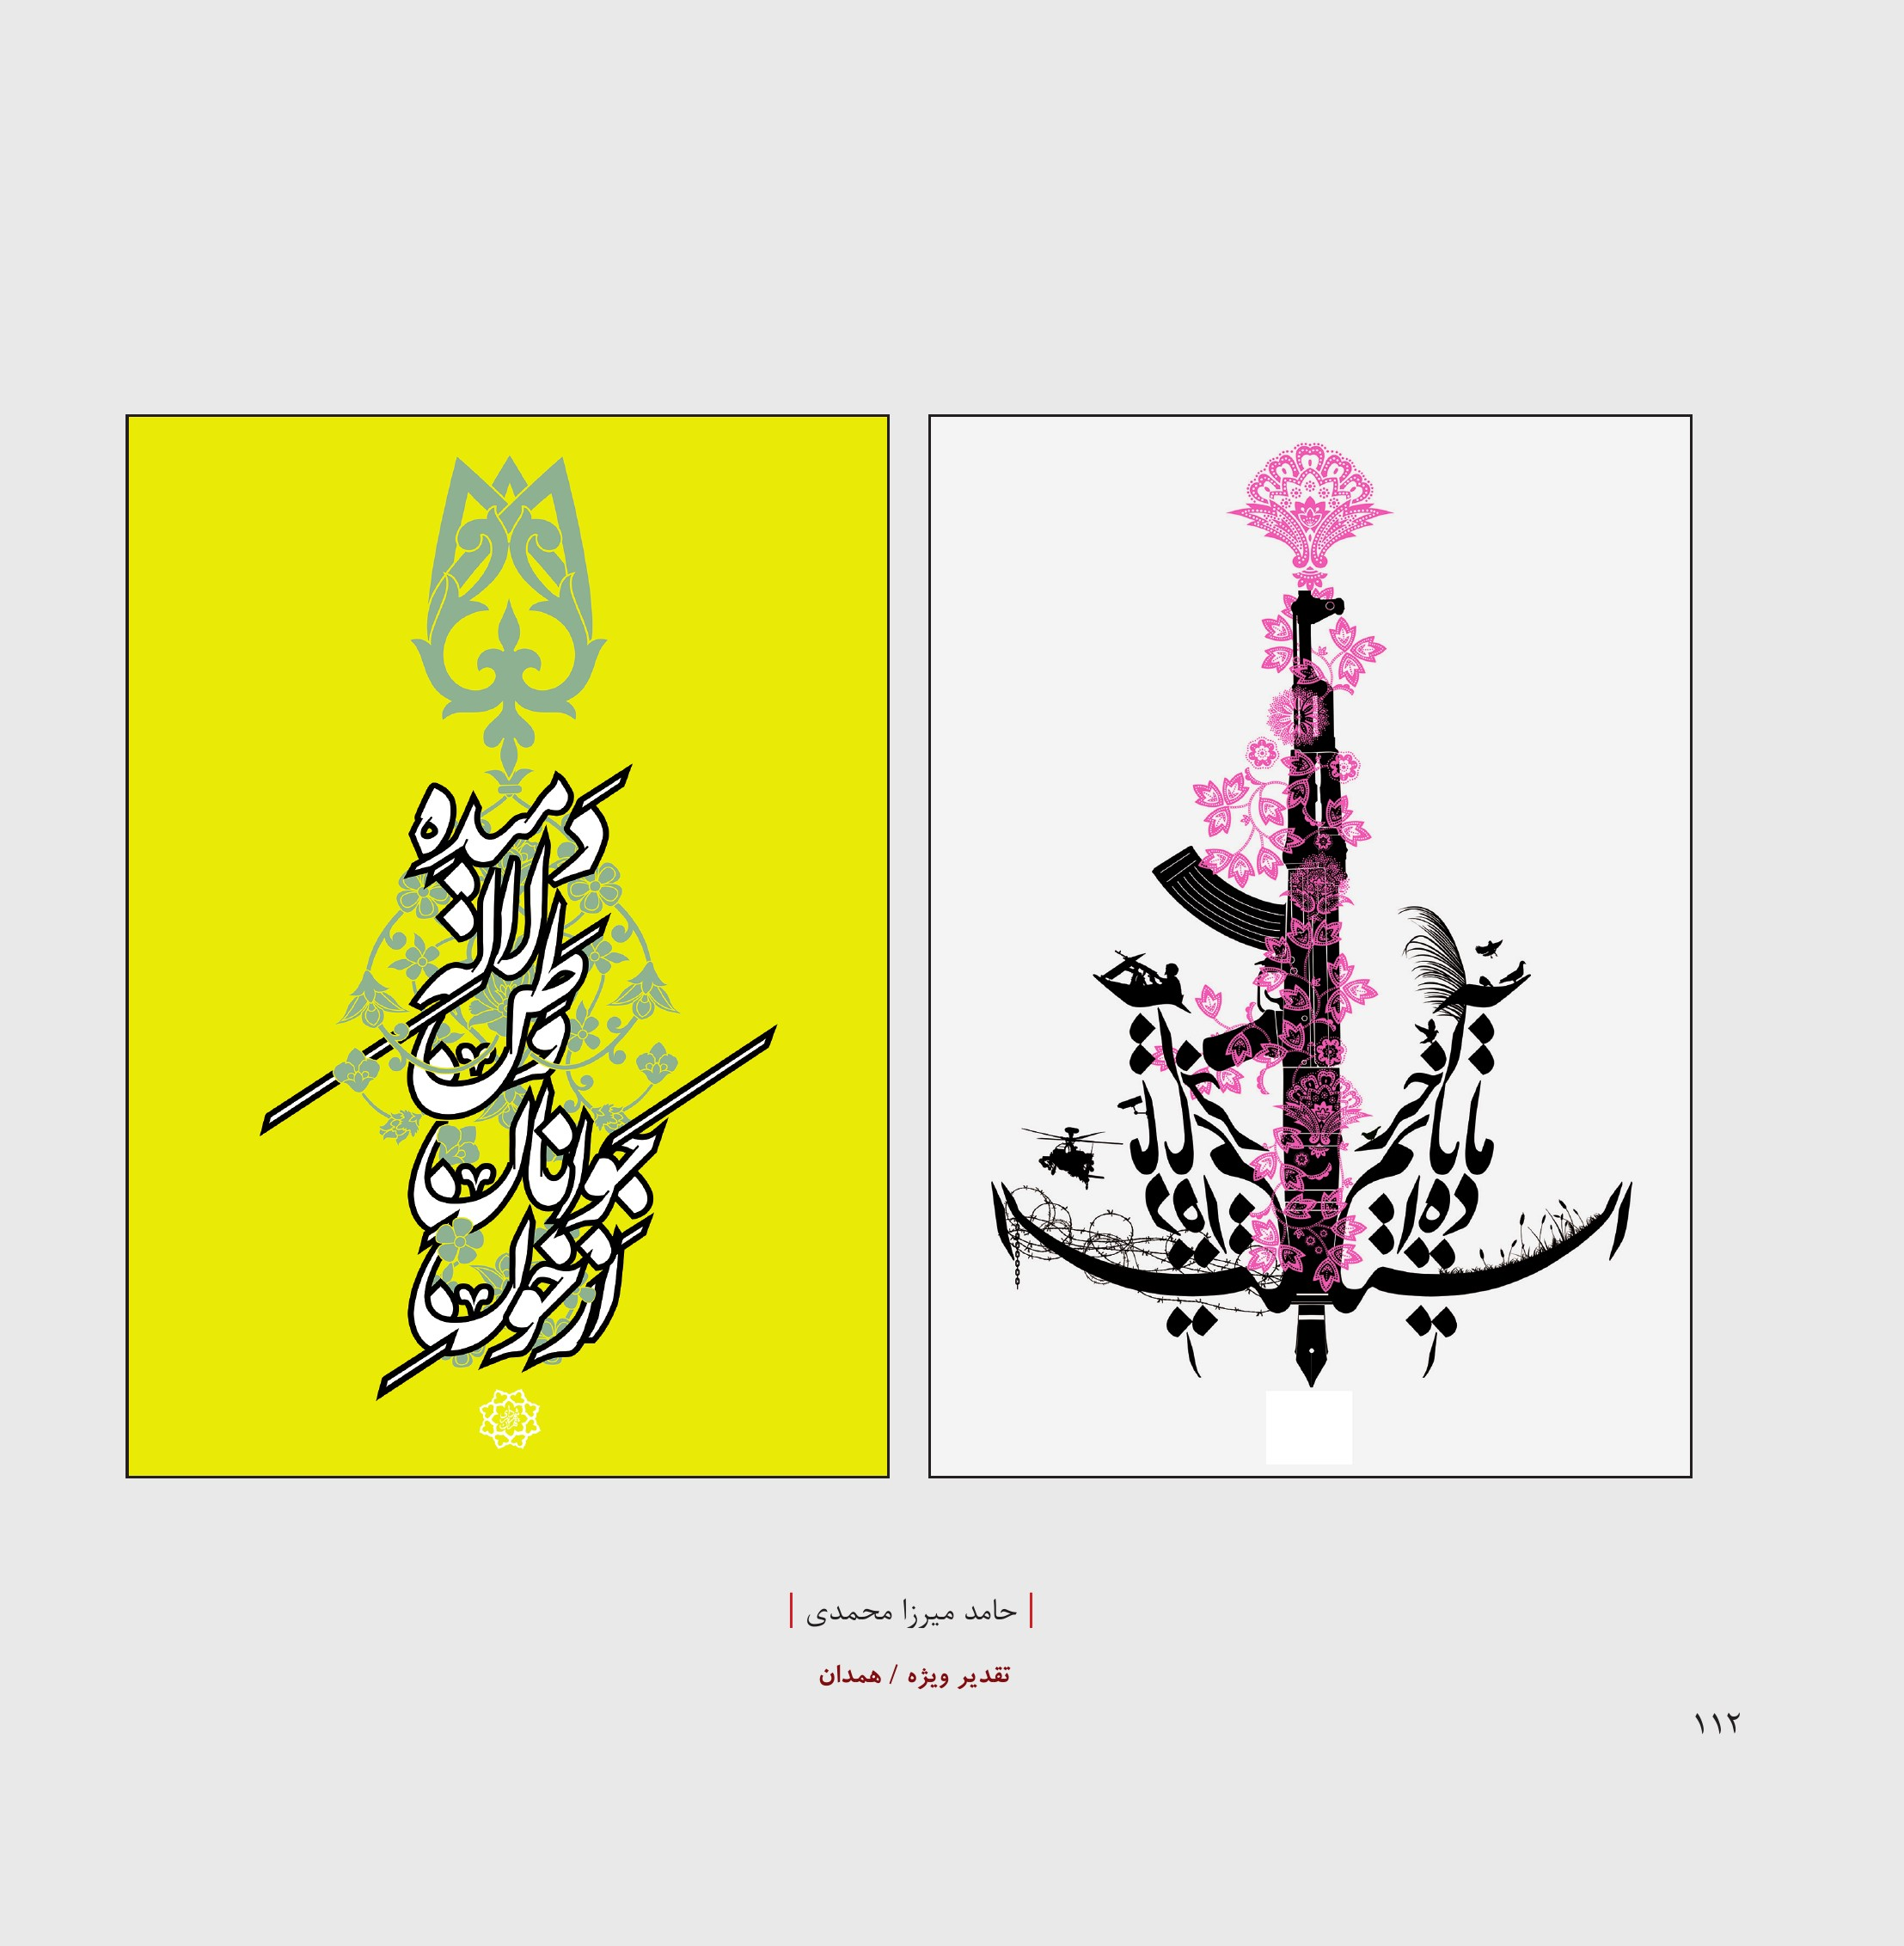
تصویر
تصویر
تصویر
تصویر
تصویر
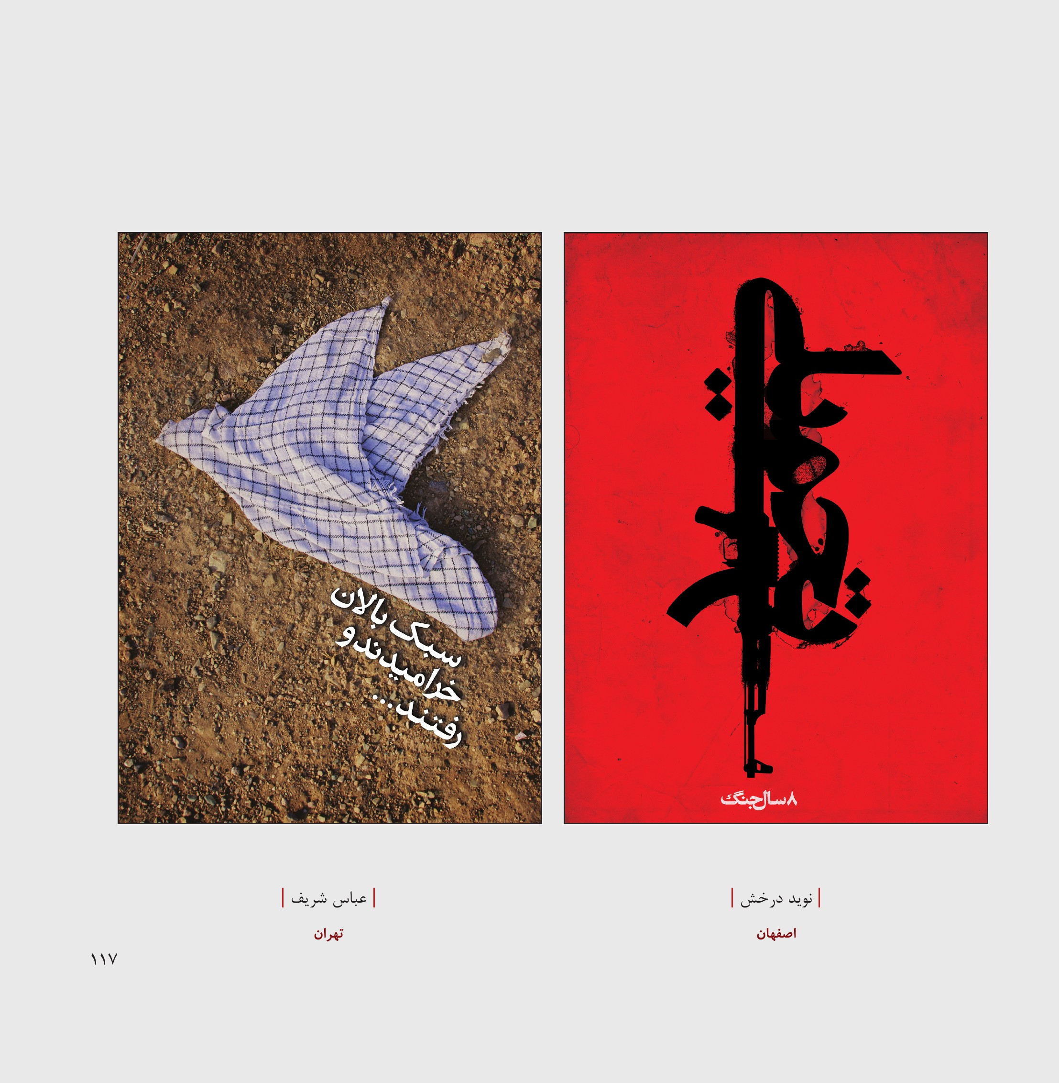
تصویر
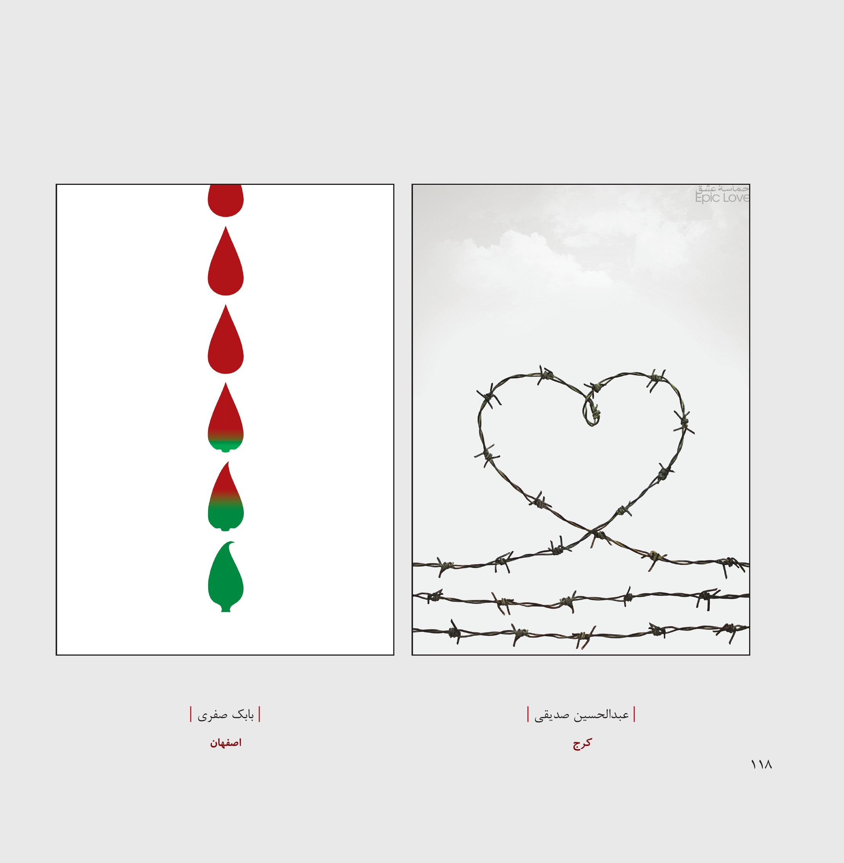
تصویر
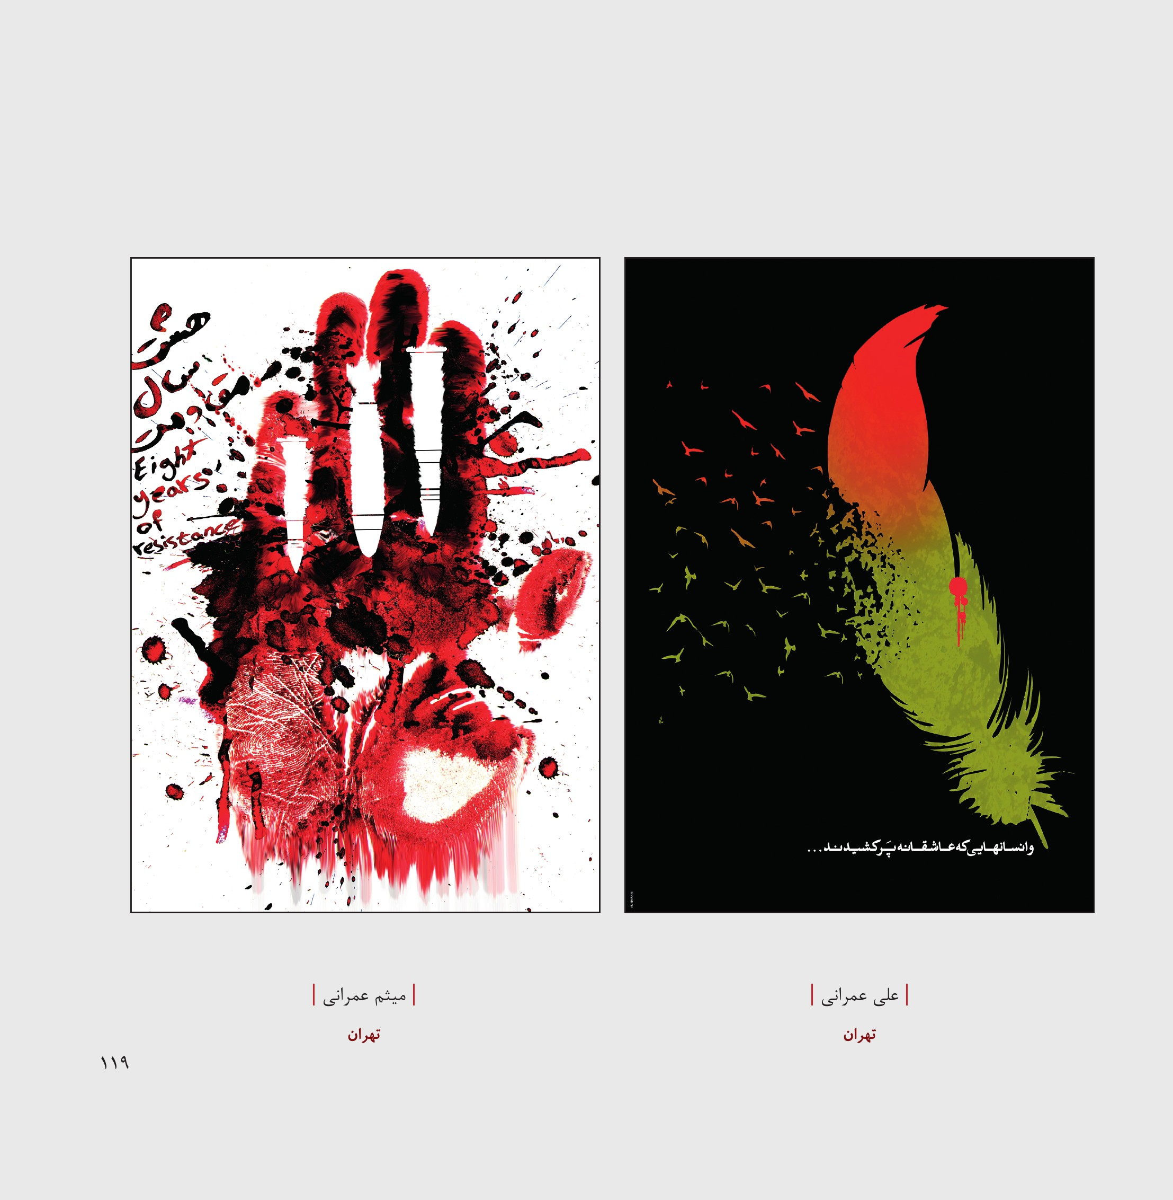
تصویر
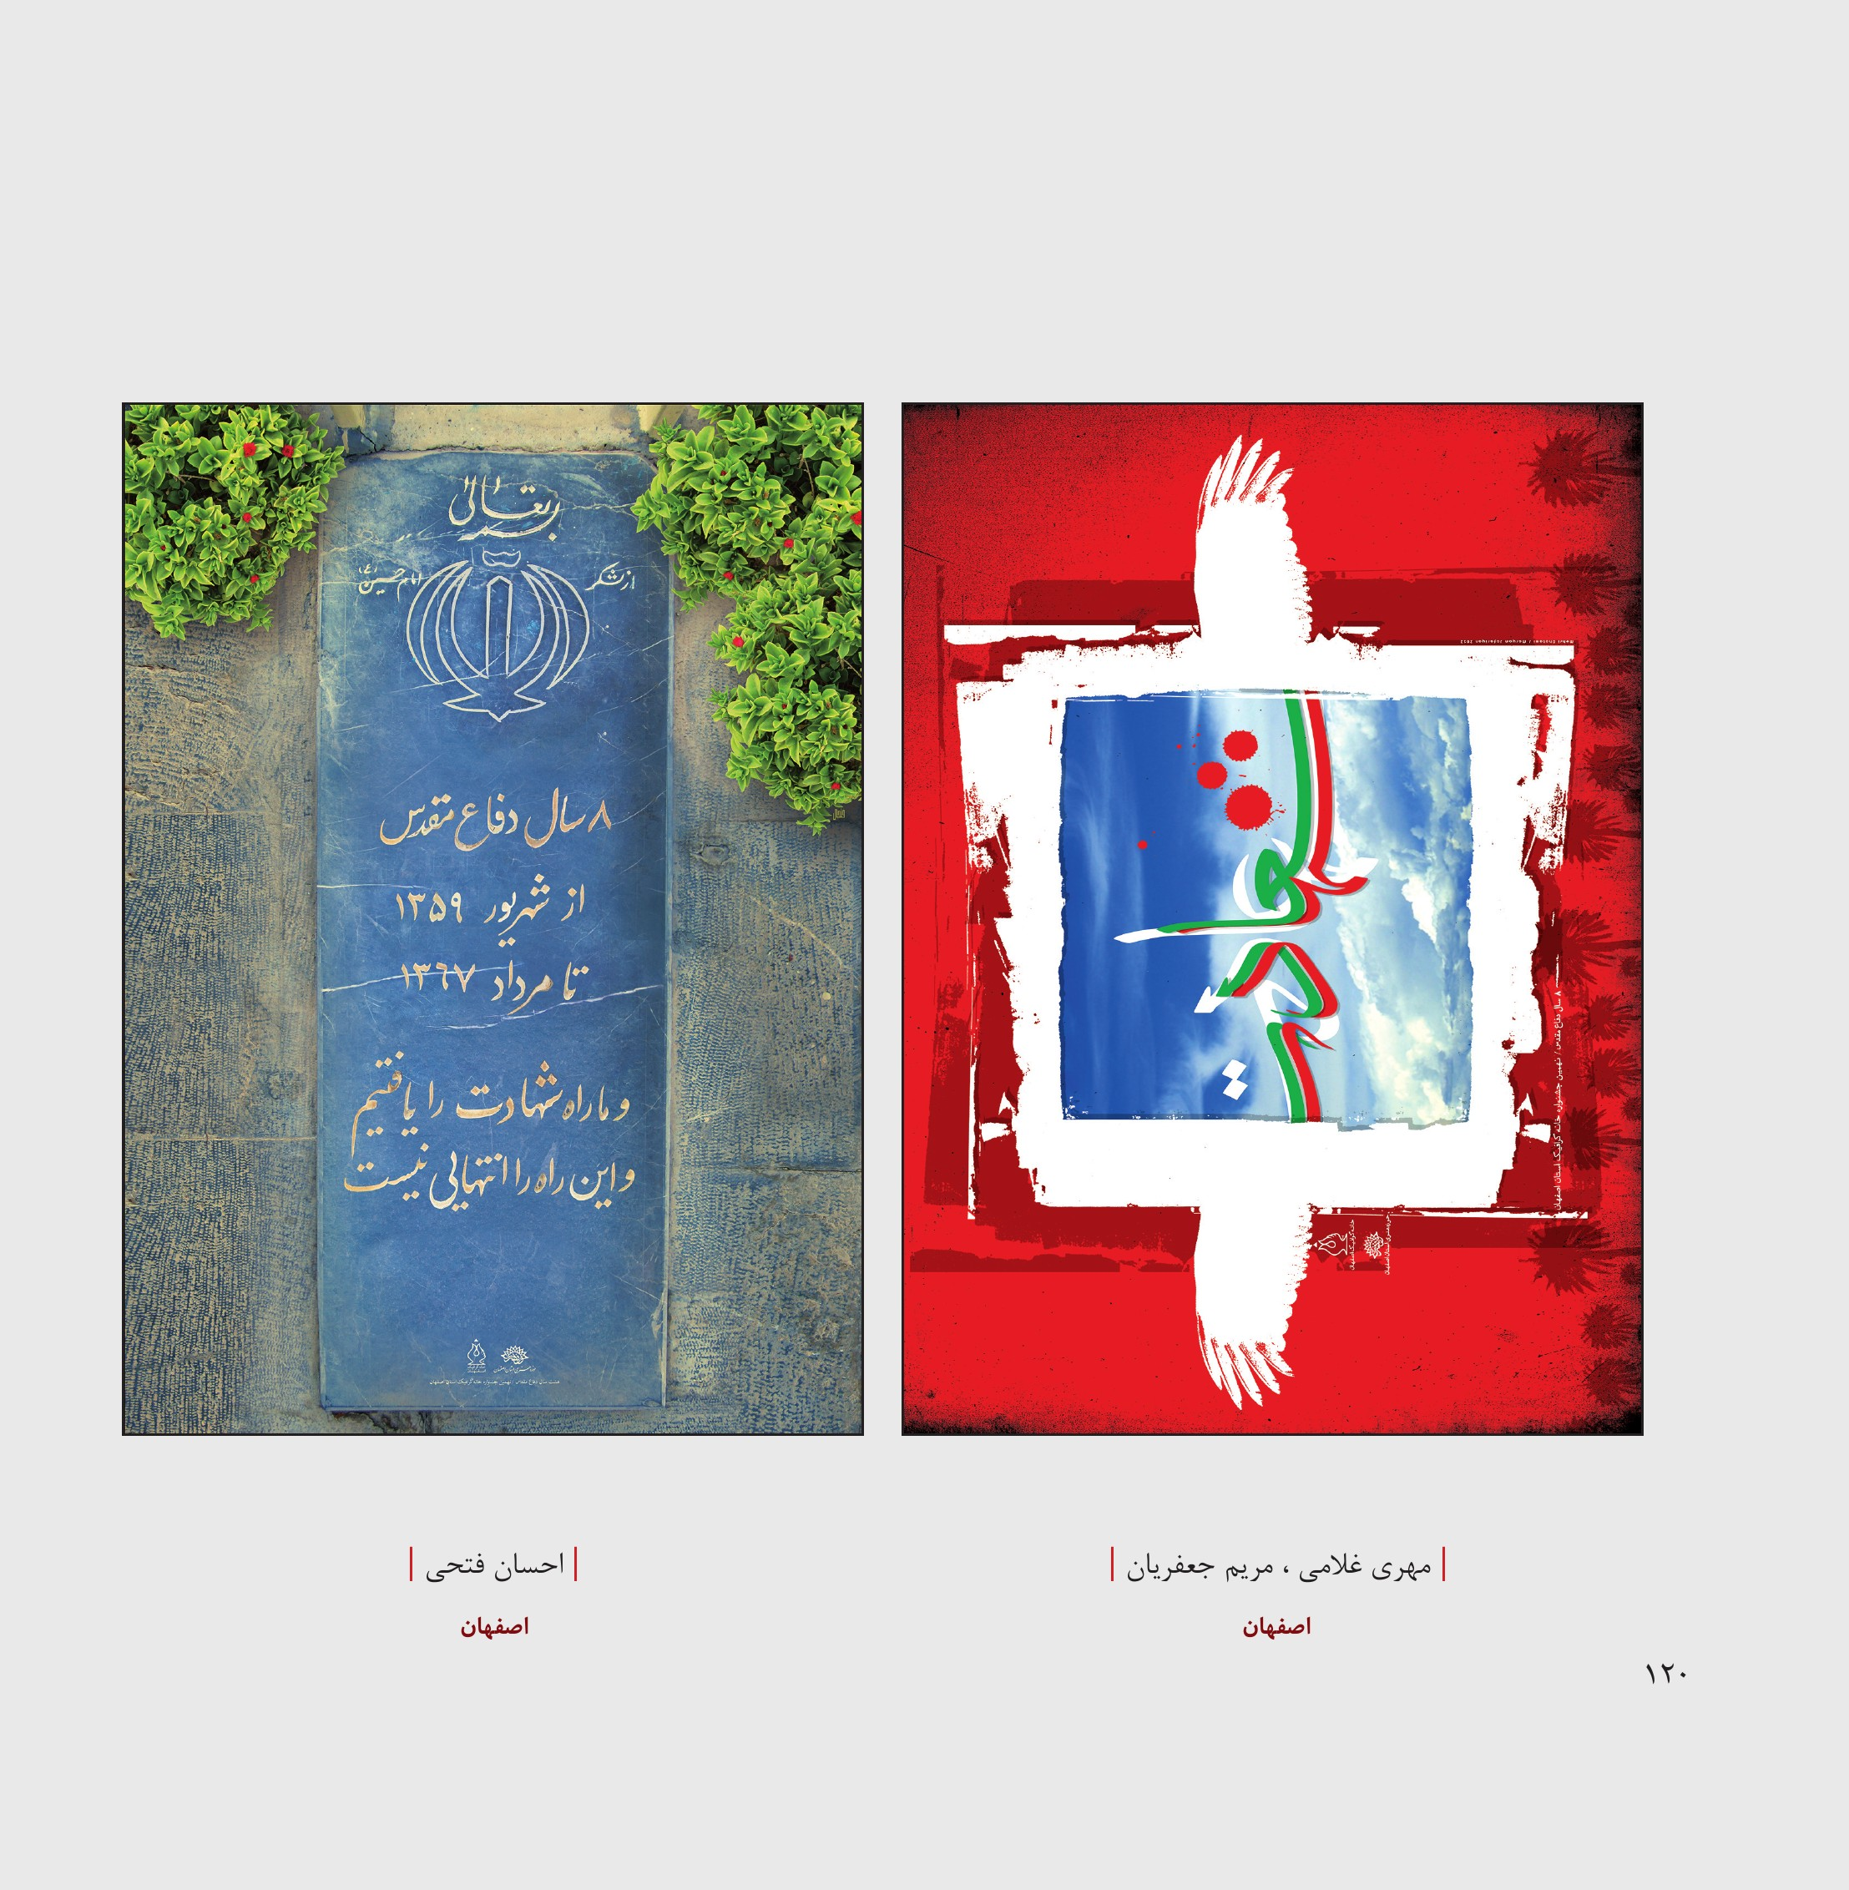
تصویر
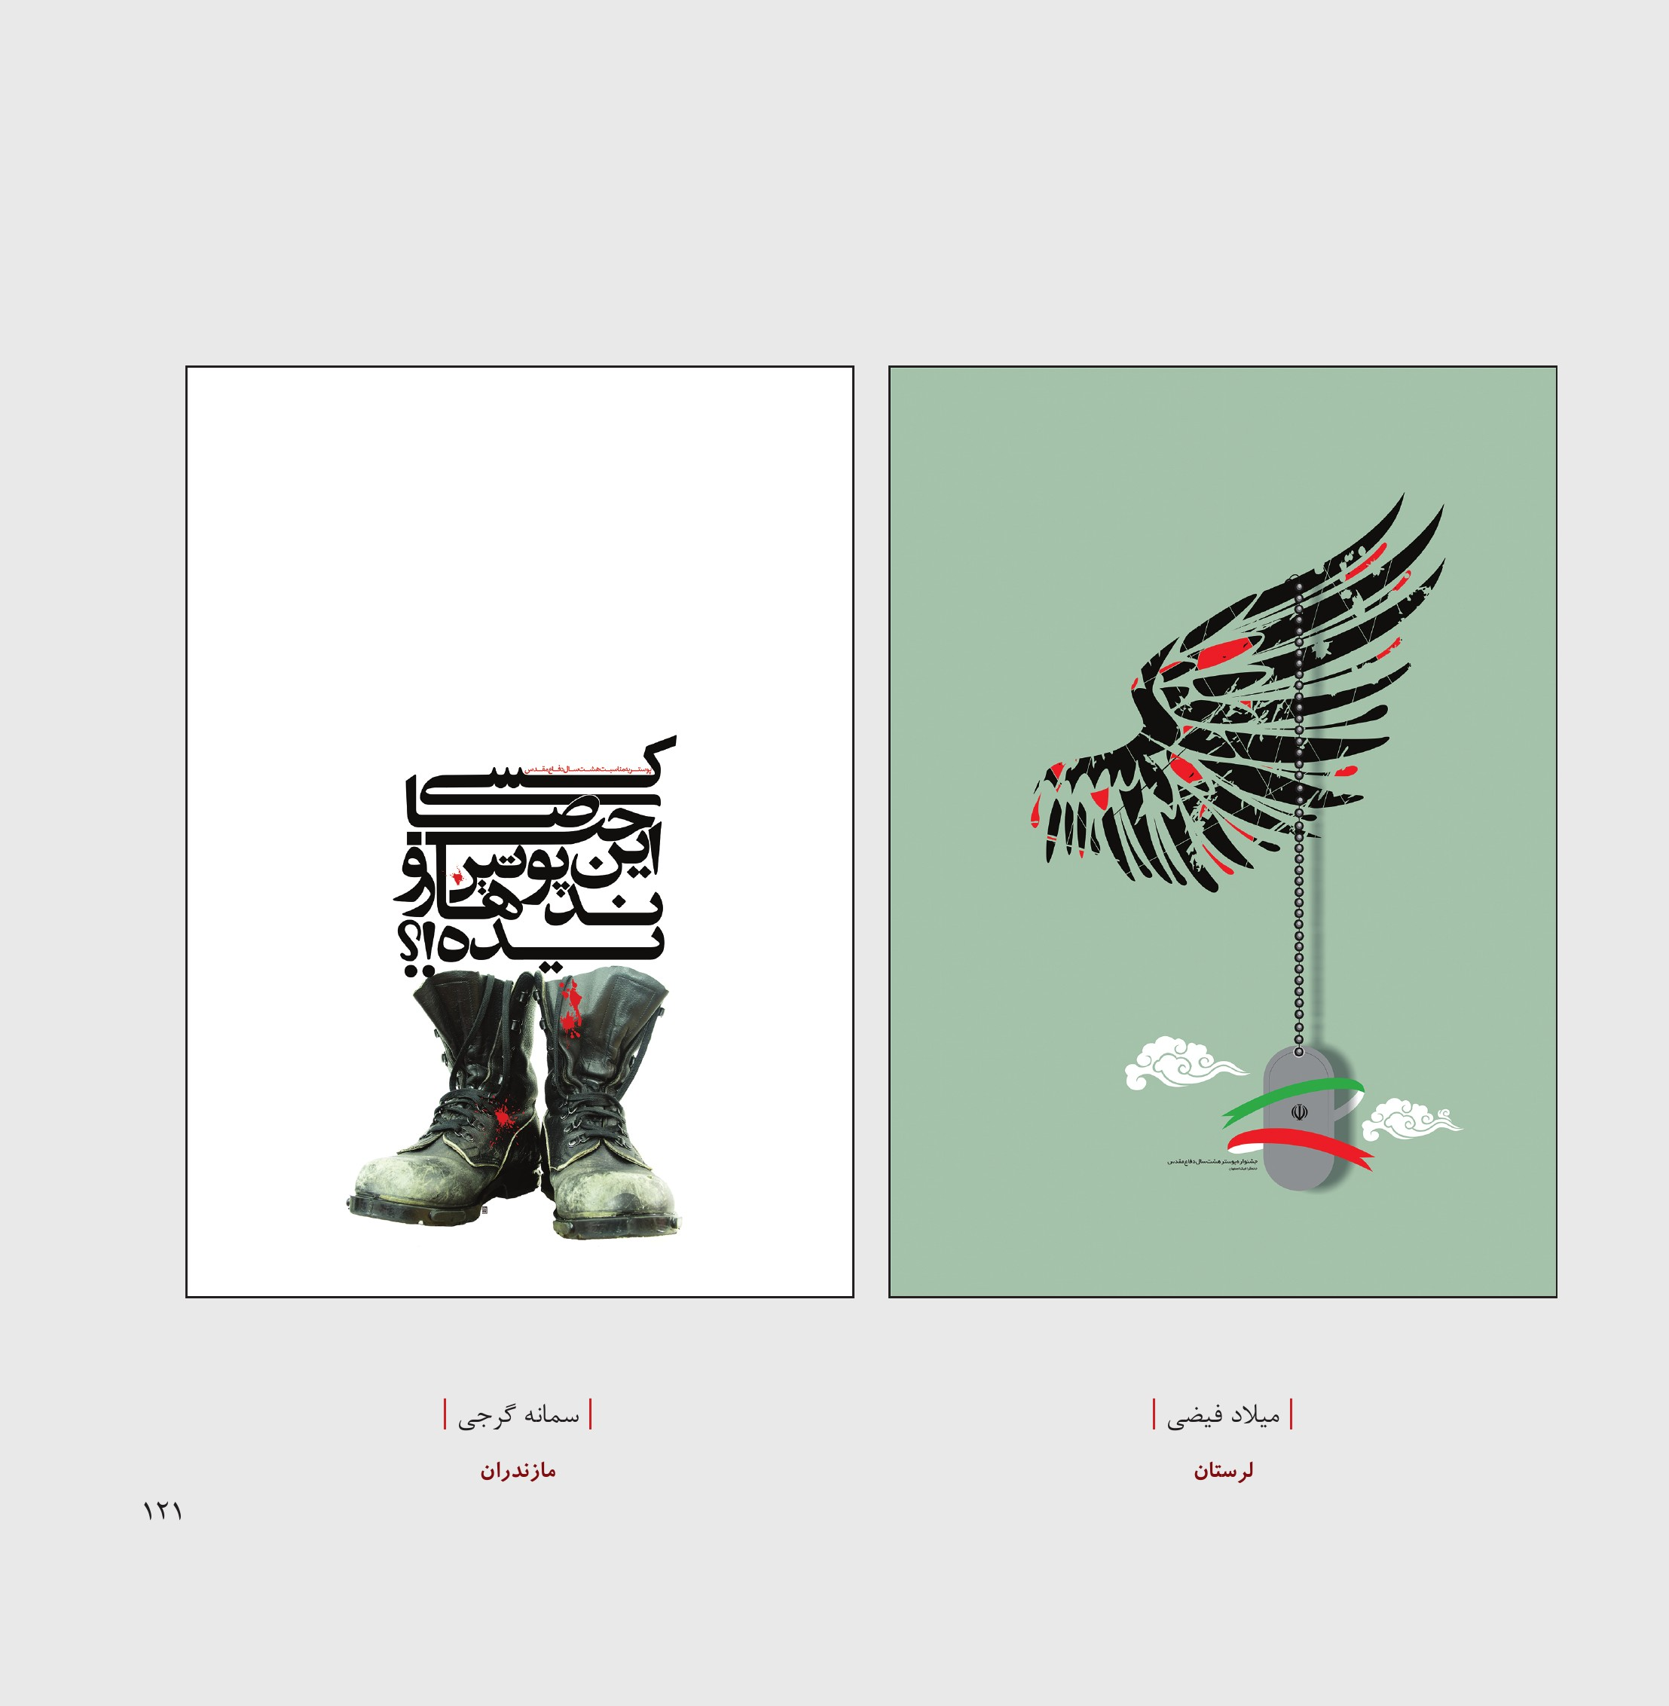
تصویر
تصویر
تصویر

پوستر 8 سال دفاع مقدس بخش جنبی
شرکت کنندگان در بخش جنبی
کورش پارسانژاد امیر مسعود حلاج علیرضا شهریاری سید هادی عسکری فر سید مجید عقیلی مهدی غلامی حامد مغروری کریم منزوی محمد علی ناصحی حسین نوروزی
تصویر
تصویر
تصویر
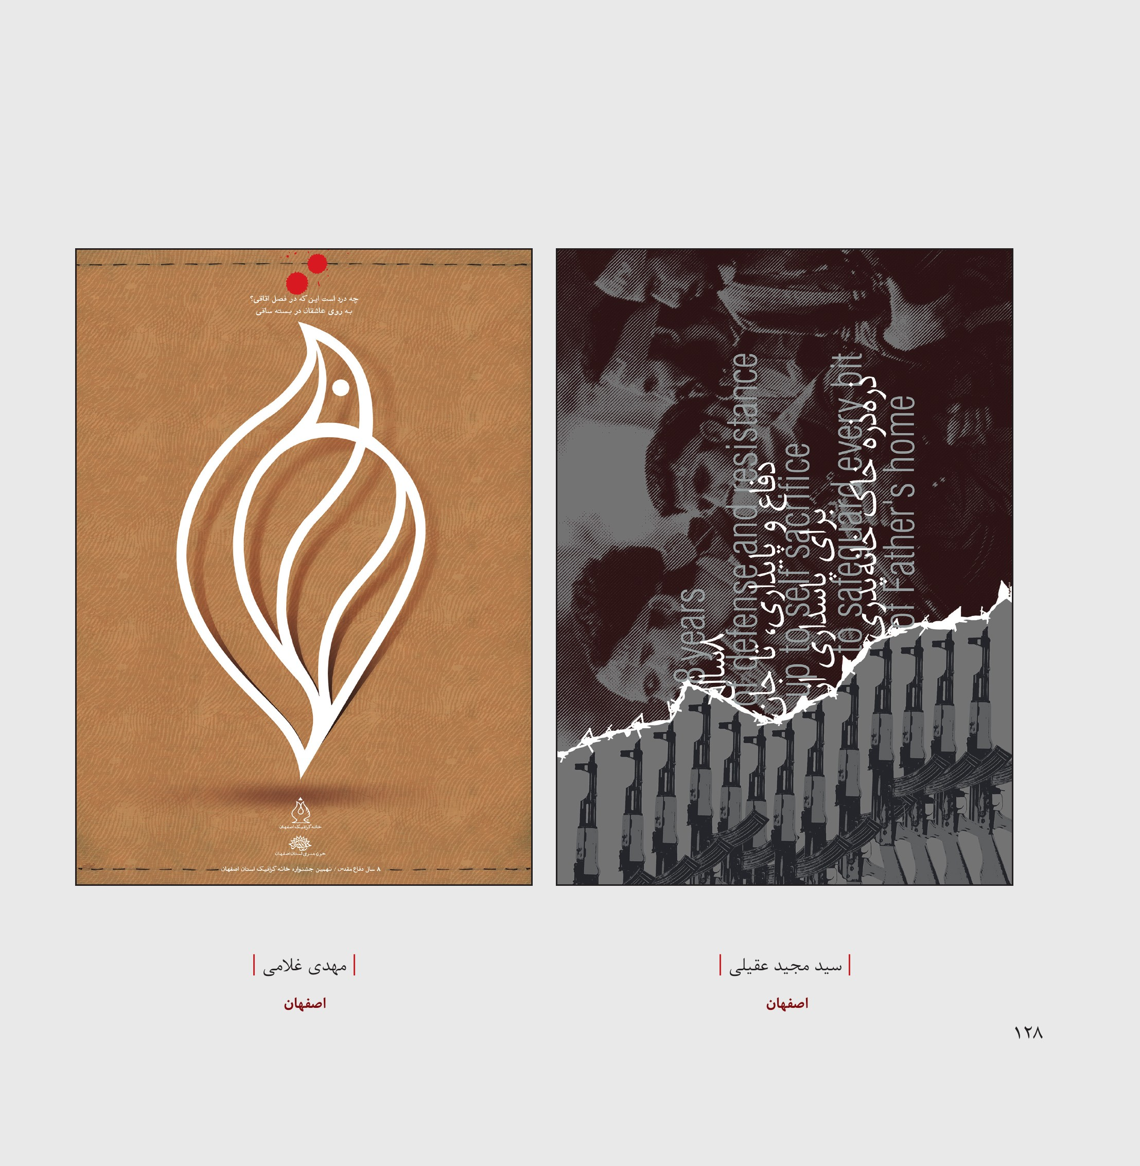
تصویر
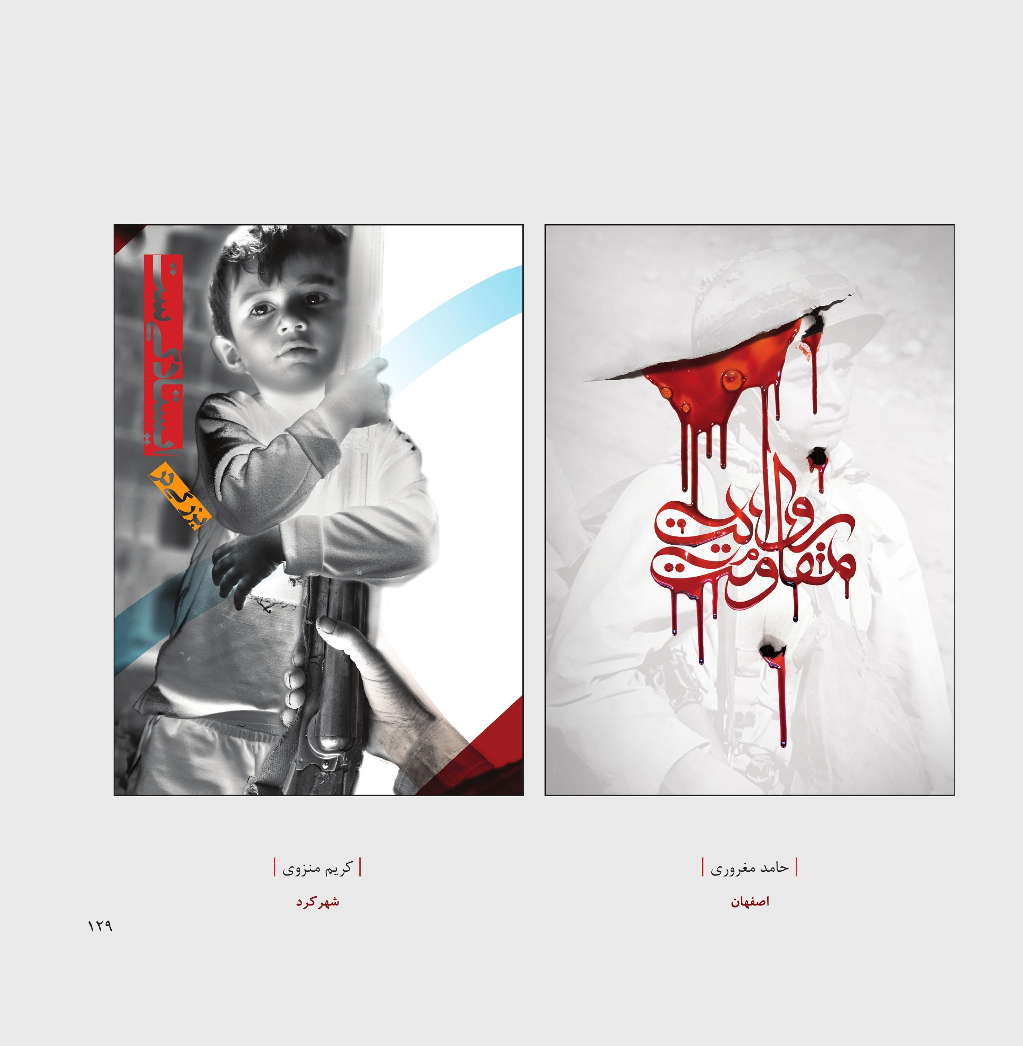
تصویر
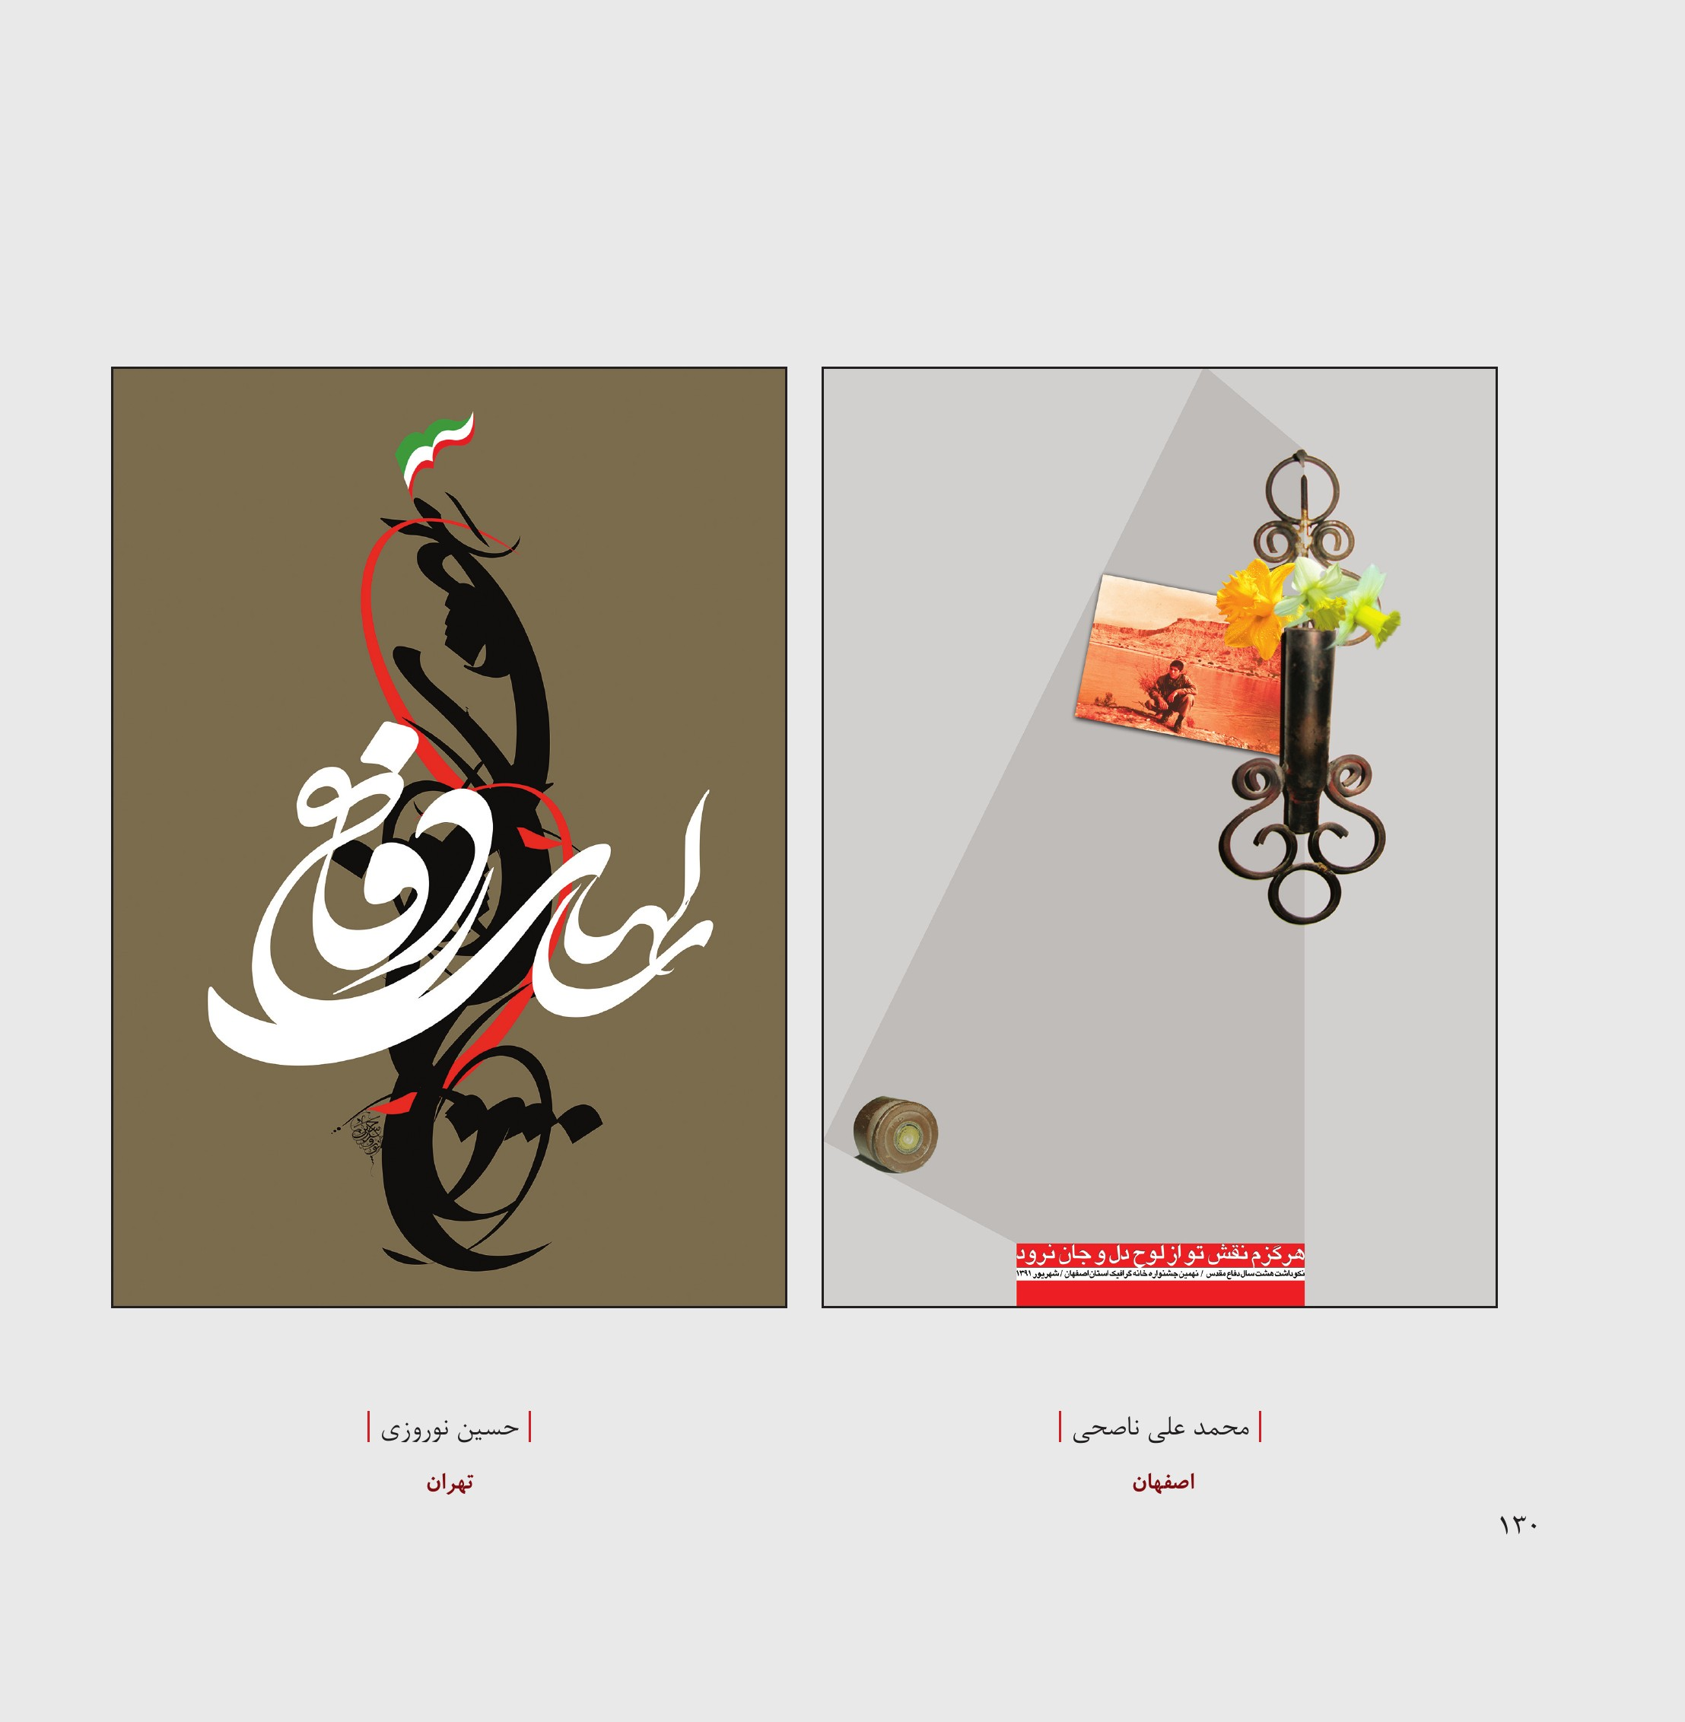
تصویر
حوزه هنری استان اصفهان
Esfahan Year Book of Graphic House (2)
Author: Amir Masoud Hallaj

ghaemiyeh.com

